Информация о состоянии коррупции и реализации мер
антикоррупционной политики в Аксубаевском муниципальном районе
Республики Татарстан в 2019 году

1.Состояние коррупции.
В соответствии с Национальным планом противодействия коррупции на 2018-2020 годы, утвержденным Указом Президента Российской Федерации от 29.06.2018 № 378, государственной программой «Реализация антикоррупционной политики Республики Татарстан на 2015-2022 годы», утвержденной постановлением Кабинета Министров Республики Татарстан от 19.07.2014 №512 (в редакции от 16.09.2019 № 837 ), а также муниципальной антикоррупционной программой Аксубаевского муниципального района на 2015 - 2022 годы, утвержденной Постановлением Исполнительного комитета Аксубаевского муниципального района № 301а от 11.11.2014г. (в редакции от 27.04.2016, 28.12.2018, 27.09.2019г.), в 2019 году в районе были организованы соответствующие мероприятия по данному направлению деятельности, в т.ч. в рамках должностных обязанностей помощника Главы Аксубаевского муниципального образования по вопросам противодействия коррупции Основной задачей которой является профилактика коррупционных правонарушений.

А-Б Указывается количество, перечень и категория выявленных преступлений и правонарушений коррупционной направленности, за год в муниципальном районе. Число, перечень и категории должностных лиц, привлеченных к ответственности:
За 12 месяцев 2019 года прокуратурой района выявлено 42 нарушения закона в рассматриваемой сфере, по которым внесено 23 протеста, 23 из которых удовлетворено; 8 представлений (3 по статьей 13.3 Федерального закона от 25.12.2008 № 273-ФЗ «О противодействии коррупции»; 3 представления руководителю исполкома, председателю Совета района и в Министерство здравоохранения РТ о нарушениях при предоставлении сведений о доходах; 2 представления на имя руководителя исполкома пгт. Аксубаево и Емелькенского СП об отсутствии перечня сведений, содержащихся в уведомлении о фактах склонения муниципального служащего к совершению коррупционных правонарушениях) по которому привлечено к дисциплинарной ответственности 11 должностных лиц; возбуждено 1 уголовное дело.

В. ) Перечень и число должностных лиц, привлеченных к дисциплинарной ответственности за нарушение антикоррупционного законодательства, а также законодательства о муниципальной службе (нарушения требований к служебному поведению, предоставление недостоверных или неполных сведений о доходах, расходах и имуществе, участие в коммерческой деятельности и т. д.).
Приводится общее количество служащих, количество служащих включенных в перечень подверженных коррупционных рисков, количество лиц в отношении которых проведены проверки и сведения о наказаниях, с указанием кратких фабул нарушений, сгруппированных по типам, решения комиссии и мера наказания с указанием НПА.
На основании информации прокуратуры района ответственным лицом по профилактике коррупционных и иных правонарушений проведено 11 проверок (с изданием Распоряжения) достоверности и полноты сведений о доходах, расходах, об имуществе и обязательствах имущественного характера служащих, своих супруги (супруга) и несовершеннолетних детей за 2018г.
По результатам проверок в отношении двух муниципальных служащих фактов недостоверного или неполного представления сведений о доходах не выявлено. Материалы девяти проверок переданы на рассмотрение комиссии по соблюдению требований к служебному (должностному) поведению и урегулированию конфликта интересов. По результатам рассмотрения привлечено к дисциплинарной ответственности 7 муниципальных служащих.
Прокуратурой района в рамках общенадзорной проверки было установлено, что Г.Г.А., будучи муниципальным служащим – заместителем руководителя (секретаря) исполнительного комитета сельского поселения Аксубаевского муниципального района РТ в 2015 году внесла в официальные документы заведомо ложные сведения о наличии в подсобном хозяйстве Г. Р.М. и В. В.Ш. дойных коров в количестве 1 головы, при фактическом отсутствии дойных коров.
В результате преступного мошенничества Г. Г.А. причинила ущерб бюджету РТ в лице Министерства сельского хозяйства и продовольствия РТ на сумму 6 тысяч рублей.
Аналогичный эпизод Г. Г.А. выявлен за 2016 год.
Общий ущерб государству, причиненный Г. Г.А. органами следствия оценен в сумме 12 тысяч рублей.
Действия Г. Г.А. квалифицированы по ч. 3 ст. 159, ч. 1 ст. 292, ч. 3 ст. 159, ч. 1 ст. 292 УК РФ.
Данный факт рассмотрен на заседании комиссии по соблюдению требований к служебному поведению и урегулированию конфликта интересов. Даны рекомендации руководителю муниципального служащего применить меру ответственности в виде увольнения, в связи с нарушением установленных законом ограничений и запретов, пункт 3 части 1 статьи 19 Федерального закона от 02.03.2007 № 25-ФЗ «О муниципальной службе в Российской Федерации».
Во исполнение Распоряжения Президента Республики Татарстан от 6 декабря 2018 года № 403 Управлением Президента Республики Татарстан по вопросам антикоррупционной политики проведена проверка полноты и достоверности сведений о доходах, представленных за 2016-2017 в отношении трех глав сельского поселения. По результаты проверки установлено, что сведения о доходах, представленные являются недостоверными (неполными).
Результаты проверки рассмотрены на заседании Совета Аксубаеского муниципального района № 189 от 26.06.2019 г. с участием главного советника отдела антикоррупционных проверок Управления Президента Республики Татарстан по вопросам антикоррупционной политики Рахимовым С.Ф. По итогам заседания Совета АМР принято решение -указать главам данных сельских поселений на недопустимость нарушения требований Федерального закона от 25 декабря 2008 года № 273-ФЗ «О противодействии коррупции».
Управлением Президента Республики Татарстан по вопросам антикоррупционной политики во исполнение распоряжения Президента Республики Татарстан от 21.09.2019 № 327 проведена проверка полноты и достоверности сведений о доходах, расходах, об имуществе и обязательствах имущественного характера, представленных руководителем Аксубаевского муниципального района Республики Татарстан. По результатам которой установлены факты нарушения требований антикоррупционного законодательства, сведения о доходах, представленные руководителем являются недостоверными (неполными).
Результаты данной проверки рассмотрены на заседании Совета Аксубаеского муниципального района Решение № 229 от 13.12.2019 г. По итогам заседания Совета АМР принято решение -указать Руководителю на недопустимость нарушения требований Федерального закона от 25 декабря 2008 года № 273-ФЗ «О противодействии коррупции. Распоряжением главы Аксубаевского муниципального района №83 от 13.11.2019г. руководитель привлечен к дисциплинарной ответственности в виде замечания.
В соответствии с пунктом 14 «Национального плана противодействия коррупции на 2018-2020гг» утвержденного Указом Президента Российской Федерации от 29 июня 2018г. № 378 проведена работа по актуализации сведений содержащихся в анкетах муниципальных служащих, представляемых ими при назначении на должности муниципальной службы об их родственниках и свойственниках в целях выявления возможного конфликта интересов.
В результате анализа предоставленной анкеты муниципальным служащим замещающим должность муниципальной службы – заместитель руководителя Исполнительного комитета поселения Аксубаевского муниципального района Республики Татарстан выявлено, что в этом же органе местного самоуправления работает супруг в должности кочегар и родная сестра – в должности техничка. По результатам анализа на руководителя Исполнительного комитета сельского поселения была направлена служебная записка от начальника отдела кадров, ответственного лица за профилактику коррупционных и иных правонарушений. (Издано распоряжение о проведении проверки).
Согласно подпункта 16 части 3.2. Должностной инструкции (дата ознакомления 30 июня 2014г.) заместитель руководителя Исполнительного комитета сельского поселения осуществляет полномочия Руководителя Исполнительного комитета поселения в случае его временного отсутствия (в связи с болезнью или отпуском) или невозможности выполнения им своих обязанностей либо досрочного прекращения полномочий. Также согласно полученной информации от 19.09.2019г. сотрудником, за которым закреплены функции по ведению кадровой работы и табеля учета рабочего времени является заместитель руководителя Исполнительного комитета сельского поселения что также подтверждают копии табелей учета рабочего времени за август 2019 года.
В связи с тем, что заместитель руководителя Исполнительного комитета сельского поселения в соответствии с должностной инструкцией может осуществлять полномочия Руководителя Исполнительного комитета поселения в случае его временного отсутствия, а также осуществляет функции поведению кадровой работы и составлению табеля учета рабочего времени в отношении своего супруга и сестры необходимо признать, что при исполнении муниципальным служащим, а именно заместитель руководителя Исполнительного комитета сельского поселения должностных обязанностей личная заинтересованность приводит или может привести к конфликту интересов. В соответствии с п.11 статьи 12 Федерального закона от 02.03.2007г. № 25-ФЗ «О муниципальной службе в Российской Федерации» муниципальный служащий обязан уведомлять в письменной форме представителя нанимателя (работодателя) о личной заинтересованности при исполнении должностных обязанностей, которая может привести к конфликту интересов, и принимать меры по предотвращению подобного конфликта. Указанная выше обязанность муниципальным служащим не выполнена. По итогам проверки данное лицо привлечено к дисциплинарной ответственности.
В муниципальном районе общая штатная численность муниципальных служащих составляет 77 человек, число лиц, замещающих муниципальные должности на постоянной основе – 24 человека.
Согласно новому утвержденному перечню количество должностей, которые предоставляют сведения, составляет 60 должностей муниципальной службы.

Г. Данные о состоянии коррупции, полученные в результате проведенных органами местного самоуправления социологических опросов (данный раздел заполняется в случае проведения социологических опросов с указанием информации о времени проведения таких исследований);
социологических опросов не проводилось.
В соответствии с муниципальной антикоррупционной программой помощником главы совместно с Общественным Советом района проводился опрос (анкетирование) населения с целью изучения мнения населения о коррупции в опросе приняли участие 77 человек.
Для изучения мнения населения о коррупции создан онлайн опрос на официальном сайте района в разделе «Противодействие коррупции», в 2019 году в данном опросе приняли участие 1 человек.

Д. Перечислить основные направления, где наиболее высоки коррупционные риски. Дать характеристику проблем (закрытость, пробелы в правовом регулировании, другие причины)
К наиболее высоким коррупционным рискам относятся такие сферы (направления) как «Палата имущественных и земельных отношений», размещению муниципальных заказов на поставку товаров, выполнение работ, оказание услуг для муниципальных нужд, градостроительная деятельность, сфера ЖКХ. В течение года на заседании по координации работы по противодействию коррупции, заслушаны ответственные лица о проделанной работе в данных сферах
В целях сокращения коррупционных проявлений и предупреждения нарушений водного и лесного законодательства в районе проводится акция «Народная инвентаризация» для выявления правонарушений, связанных с незаконным использованием и застройкой лесов и водоохранных зон.
В целях предупреждения нарушений водного и лесного законодательства и сокращения коррупционных проявлений при подготовки документации по выделению земельных участков Палата имущественных и земельных отношений Аксубаевского муниципального района отправляет документацию на согласование в Министерство земельных и имущественных отношений РТ, Министерство лесного хозяйства РТ, Министерство экологии и природных ресурсов РТ, направляют для согласования в отдел водных ресурсов Нижне-Волжского БВУ по Республике Татарстан, а также согласовывается с нефтяными компаниями.

2. Меры по противодействию коррупции, реализованные в органе
А. Указываются конкретные управленческие решения, принятые и реализованные в органах местного самоуправления, в том числе по результатам рассмотрения на заседаниях комиссии по противодействию коррупции при главах (комиссии по координации работы по противодействию коррупции в муниципальном образовании), в том числе:
За 2019 год проведено 4 заседания комиссии по координации работы по противодействию коррупции в Аксубаевском муниципальном районе. На заседании рассмотрены следующие вопросы:
1. О выявленных преступлениях и нарушениях коррупционной направленности по итогам 2018 года
2. Об итогах контроля целевого использования бюджетных и внебюджетных средств в организациях и учреждениях муниципального района в 2018 году, в т.ч. использования средств самообложения органами местного самоуправления района.
3. Об организации работы Контрольно-счетной палаты Аксубаевского муниципального района в 1 квартале 2019 г. по контролю за расходованием бюджетных средств и недопущению коррупционных правонарушений, а также эффективного использования средств самообложения
4. О деятельности Общественного Совета Аксубаевского муниципального района, в том числе по взаимодействию в вопросах общественного контроля и противодействия коррупции.
5. Об антикоррупционной деятельности, проведенной в отделе образования, в том числе по соблюдению требований по урегулирования конфликта интересов
6. Об организации мероприятий по снижению коррупционных проявлений в сфере здравоохранения, о работе комиссии по противодействию коррупции созданной в ЦРБ.
7. О проведении анализа и результатах проверки предоставления сведений о доходах, расходах, об имуществе и обязательствах имущественного характера лиц, замещающих должности муниципальной службы в органах местного самоуправления Аксубаевского муниципального района и членов их семей за 2018 год.
8. О рассмотрение обзора информации по итогам анализа сведений о реализации мероприятий по противодействию коррупции за2018 год.
9. Проведение встреч с журналистами и Общественными организациями антикоррупционной направленности (круглые столы)
10. Анализ исполнения ранее принятых решений комиссии по координации работы по противодействию коррупции АМР и решений комиссии по координации работы по противодействию коррупции в РТ
11. О ходе реализации муниципальной программы “Реализация антикоррупционной политики Аксубаевского муниципального района на 2015-2021годы» за 1 квартал 2019 года.
12. об итогах мониторинга соблюдения Единых требований к размещению и наполнению разделов официальных сайтов в информационно – телекоммуникационной сети «Интернет» по вопросам противодействия коррупции, утвержденных постановлением Кабинета Министров Республики Татарстан от 04.04.2013 № 225 по состоянию на 04.02.2019.
13. Результаты анализа актов реагирования, поступающих от правоохранительных или контрольно-надзорных органов в органы местного самоуправления Аксубаевского муниципального района.
14. Об организации работы по предупреждению коррупционных проявлений в ходе реализации программы капитального ремонта жилых домов, образовательных учреждений. О рациональном использовании бюджетных средств и средств населения, поступающие на капитальный и текущий ремонт. Организация контроля за работой управляющей компании .
15. О работе по предоставлению земельных участков в собственность и аренду по итогам первого полугодия 2019 года. О осуществлении контроля за использованием и распоряжением имущества, находящегося в муниципальной собственности
16. О состоянии работы антикоррупционной экспертизы нормативных правовых актов (их проектов) органов местного самоуправления Аксубаевского муниципального района за первое полугодие 2019 года
17. Об исполнении законодательства о муниципальной службе в части своевременности и достоверности представления сведений о доходах, расходах, об имуществе и обязательствах имущественного характера лицами, замещающими муниципальные должности, муниципальными служащими, членами их семей, а также руководителями муниципальных учреждений, предоставленных за 2018 год. О деятельности комиссии по соблюдению требований к служебному поведению муниципальных служащих и урегулированию конфликта интересов.
18. Обзор о деятельности помощников глав по итогам 6 месяцев проведенный Управлением Президента Республики Татарстан по вопросам антикоррупционной политики
19.Об осуществление контроля за целевым направлением, рациональным расходованием бюджетных средств и об осуществлении проверок финансово-хозяйственной деятельности бюджетных учреждений Аксубаевского муниципального района по итогам 11 месяцев 2019 года
20. О деятельности отдела МВД РФ в Аксубаевском районе по противодействию коррупции
21. О деятельности исполнительного комитета Аксубаевского муниципального района по оказанию содействия и поддержки в развитии предпринимательской деятельности субъектам малого и среднего бизнеса
22. Осуществления контролю по предоставлению и оказанию государственных и муниципальных услуг на базе многофункционального центра как инструмент противодействия коррупции
23.О размещении материалов аналитического характера, и об освещении на страницах районной газеты «Сельская новь» информации о проводимой органами местного самоуправления антикоррупционной работы, а так же публикаций антикоррупционной направленности
24. О ходе реализации муниципальной программы “Реализация антикоррупционной политики Аксубаевского муниципального района на 2015-2022годы», исполнение ранее принятых решений комиссии.
25. Проведение мероприятий приуроченных ко дню борьбы с коррупцией (9 декабря)
26. О рассмотрении проекта плана работы комиссии по координации работы по противодействию коррупции в Аксубаевском муниципальном районе на 2020 год.
27. Результаты анализа актов реагирования, поступающих от правоохранительных или контрольно-надзорных органов в органы местного самоуправления Аксубаевского муниципального района по итогам 9 месяцев 2019 года.
28. Результаты социологического исследования 2019 г (изучение мнения населения)
По результатам рассмотренных вопросов приняты управленческие решения:
-усилить работу по внутреннему финансовому контролю в органах местного самоуправления и подведомственных учреждениях, организациях района. Во всех случаях неэффективного и нецелевого использования бюджетных средств, принимать меры по привлечению к дисциплинарной и административной ответственности должностных лиц.
-по итогам проверок провести анализ системных нарушений и недостатков, довести до глав и бухгалтеров ОМС провести семинар совещания.
- Организовать семинар по повышению уровня грамотности руководителей и специалистов бюджетных учреждений в сфере бюджетного законодательства, закон, а о контрактной системе в сфере закупок товаров, работ, услуг для обеспечения государственных и муниципальных нужд, обратить особое внимание по вопросу питания.
Активизировать работу по контролю, за недобросовестными поставщиками, выставлять претензии в случае несоответствия поставляемой продукции.
Улучить работу по ведению документации.
Усилить контроль за средствами самообложения.
Усилить взаимодействие Общественного Совета Аксубаевского муниципального района с Общественными советами сельских поселений, Советом ветеранов (союз пенсионеров) Аксубаевского муниципального района, и другими общественными объединениями в вопросах противодействия коррупции.
Внести изменения в положение об Общественном Совете, в части дополнения их задач вопросами профилактики коррупции
Обратить внимание руководителей подведомственных учреждений на недопущение возникновения конфликта интересов при исполнении должностных обязанностей, в случае нарушений применять меру ответственности.
В целях исключения коррупционных рисков и прозрачности деятельности управляющей компании, руководству управляющей компании рекомендовано информировать жильцов о расходовании денежных средств.
Исполнительному комитету района рекомендовано применять ст. 39.28 п. 2 Земельного кодекса РФ при распределении земель находящихся в государственной или муниципальной собственности, довести до логического конца решение вопроса по автовокзалу.
Помощнику главы совместно с ответственным лицом по профилактике коррупционных правонарушений рекомендовано проводить организационные и просветительные мероприятия различных форматов (совещания , круглые столы, семинары, лекции) с приглашением депутатов представительных органов района, представителей общественных организаций, СМИ , правоохранительных органов.
-пригласить на мероприятие компетентных специалистов (в соответствии с письмом антикоррупционного аппарата Республики )
- ознакомится со специальной литературой подготовленной Управлением Президента РТ по вопросам антикоррупционной политики, а также проработать вопрос о приобретении данной литературы для ознакомления муниципальных служащих и лиц, замещающих муниципальные должности, с научными работами (книги, монографии, статьи) по вопросам противодействия коррупции.
-рассмотреть вопрос о возможности формирования фонда литературы
по вопросам противодействия коррупции в органах местного самоуправления
с учетом указанного перечня (согласна письма).
Главам сельских поселений и руководителям учреждений рекомендовано провести работу по эффективному использованию переданных в использование организациям основных средств
Главному врачу рекомендовано вести(мониторинг) контроль за эффективным использованием медицинским оборудованием закрепленным за «ГАУЗ Аксубаевской ЦРБ».
Начальнику управления сельского хозяйства рекомендовано провести мониторинг получателей субсидий (на развитие животноводства и создания рабочих мест ) по невыполнению условий контракта с предоставлением списка, и проведенной работе в данном направлении.
Провести полный анализ и проверку достоверности и полноты сведений о доходах, об имуществе и обязательствах имущественного характера предоставленных муниципальными служащими за 2019 года.
По итогам рассмотрения обзора изучения мнения населения о коррупции в Республике Татарстан, рекомендовано провести дополнительно опрос населения по вопросам коррупции совместно с Общественным Советом района..

Меры реализованные для соблюдения законности при муниципальных закупках
Работа по закупкам осуществляется в строгом соответствии с Федеральным закон от 05.04.2013 г. № 44-ФЗ «О контрактной системе в сфере закупок товаров, работ, услуг для обеспечения государственных и муниципальных нужд», основная цель которого - систематизация законодательства Российской Федерации, а также гражданско-правовых и процедурных вопросов в сфере правоотношений, возникающих в процессе муниципальных закупок, обеспечение прозрачности механизма осуществления закупок продукции для государственных и муниципальных нужд, стимулирование добросовестной конкуренции, экономного и эффективного расходования бюджетных средств.
Закупки в 2019 году осуществлялись:
1) путём проведения аукциона в электронной форме;
2) путём проведения открытого конкурса в электронной форме;
3) путём заключения муниципальных контрактов (гражданско-правовых договоров) у единственного поставщика;
В 2019 году количество проведенных закупок товаров (работ, услуг) для обеспечения муниципальных нужд - 355, в том числе:
1) путём проведения открытого конкурса в электронной форме – 1;
2) путём аукциона в электронной форме – 188;
3) путём заключения муниципальных контрактов (гражданско-правовых договоров) у единственного поставщика - 166.
Количество проведенных закупок товаров (работ, услуг) для обеспечения муниципальных нужд, проведенных с участием субъектов малого предпринимательства, социально ориентированных некоммерческих организаций - 125, количество проведенных закупок товаров, работ, услуг для обеспечения муниципальных нужд, несостоявшихся конкурентным способом, по которым впоследствии принято решение о закупке у единственного поставщика (подрядчика, исполнителя) - 85.
Общая стоимость заключенных сделок по результатам закупок товаров (работ, услуг) для обеспечения муниципальных нужд - 157 587, 82 тыс. руб.
Муниципальные заказчики района уведомлены о сроках проведения закупок, о необходимости формирования планов закупок, планов-графиков закупок, необходимости обоснования начальной (максимальной) цены и цены контрактов, заключаемых с единственным поставщиком, о необходимости формирования всех типов отчетов согласно Федерального закона от 5 апреля 2013 года № 44-ФЗ. Уполномоченными лицами образовательных учреждений района ведется контроль за качеством и своевременностью поставкой продукции для организации школьного питания.
В 2019 году имелся случай о намерении поставки продукции, не соответствующее требованиям гражданско-правового договора на поставку продуктов питания. Уполномоченные лица, ответственные за приёмку товаров отказались от приемки товара, в последствии Поставщик поставил продукцию, соответствующую требованиям гражданско-правового договора.
Также имелись случаи просрочки поставки товара по муниципальным контрактам на поставку щебня. Заказчиками начислены и удержаны пени с Поставщиков за каждый день просрочки поставки товара.

Результаты внутреннего муниципального финансового контроля.
План проверок на 2020 год утвержден председателем Финансовой бюджетной палаты Аксубаевского муниципального района и согласован руководителем Исполнительного комитета Аксубаевского муниципального района Республики Татарстан от 25.11.2019. размещен на официальном сайте Аксубаевского муниципального района Республики Татарстан.
На 2019 год запланировано 10 проверок, проведено 10 проверок. По проведенным проверкам было составлено 22 акта, выдано 5 предписания, 17 представлений. Выявлены нарушения на общую сумму – 17832,35 тыс.руб.
По результатам контрольных мероприятий были выявлены следующие нарушения:
- необоснованное списание продуктов питания – 45,6 тыс. руб.
- недостача продуктов питания – 0,43 тыс. руб.
- излишки продуктов питания – 0,68 тыс. руб.
- неэффективное использование бюджетных средств – 2167,90 тыс. руб.
- несвоевременное принятие к бухгалтерскому учету (нарушение части 1 статьи 10 Федерального закона от 06.12.2011 года N 402-ФЗ "О бухгалтерском учете" (с изменениями и дополнениями), согласно которого данные, содержащиеся в первичных учетных документах, подлежат своевременной регистрации и накоплению в регистрах бухгалтерского учета) – 643,88 тыс.руб.

Сумма возмещенных средств по выявленным правонарушениям составила 46,71 тыс. руб.
Количество переданных материалов контрольных мероприятий в Прокуратуру Аксубаевского муниципального района Республики Татарстан – 10
По результатам контрольных мероприятий в части осуществления контроля по статье 99 Федерального закона № 44-ФЗ от 5.04.2013г. «О контрактной системе в сфере закупок товаров, работ, услуг для обеспечения государственных и муниципальных нужд» были выявлены следующие нарушения:
- Информация о заключенных муниципальных контрактах направлена с нарушением установленного срока (нарушение части 3 статьи 103 Федерального закона № 44-ФЗ от 5.04.2013г. «О контрактной системе в сфере закупок товаров, работ, услуг для обеспечения государственных и муниципальных нужд») – 112,26_тыс.руб.
- Планы закупок и планы-графики закупок размещены с нарушением установленного срока – 14861,6 тыс.руб.

Результаты внешнего муниципального контроля КСП
Контрольно-счетной палатой муниципального района проведено 20 контрольных мероприятий и подготовлено 44 заключений, в том числе проведена внешняя проверка отчета об исполнении бюджета муниципального района за 2018 год. Охват денежных средств в ходе проверок составил 42000,0 тыс. рублей.
Объем выявленных финансовых нарушений бухгалтерского учета бюджетного законодательства и неэффективного использования бюджетных средств по проверкам составил 4232,0 тыс. рублей. Общее число представлений, направленных в адрес руководителей учреждений для устранения выявленных нарушений составил 12.
Принято мер и восстановлено в бюджет, всего 2880,0 тыс. рублей. Фактов не целевого использования бюджетных средств, а также фактов использования подставных или аффилированных организаций, а так же личной заинтересованности должностных лиц, принимающих решение по неправомерному распоряжению бюджетными средствами, не установлено.
Анализ результатов контрольно-счетных и экспертно-аналитических мероприятий показывает, что систематически встречаются нарушения, прежде всего связаны с нарушением бюджетного законодательства, не соблюдением инструктивных материалов в части ведения бухгалтерского учета и достоверности предоставляемой бюджетной отчетности, несоблюдением условий заключенных муниципальных контрактов, не своевременной постановкой на учет основных средств и нарушение ведения реестра муниципальной собственности, повлекшие занижение стоимости муниципальной собственности.
Проверки показали, что неэффективного использования средств местного бюджета допущено в виде следующих нарушений:
-непринятие мер по взысканию дебиторской задолженности; не оприходование в бухгалтерском учете основных средств, списание материальных запасов без оформления ведомости выдачи.
-неиспользование основных средств
В рамках проведения проверок финансовой хозяйственной деятельности сельских поселений были проведены проверки использования средств самообложения, нарушений по использованию средств самообложения не выявлены.
В 2019 году Контроль-счетной палатой проводился мониторинг эффективности использования высокотехнологического медицинского оборудования, закупленного для государственных и муниципальных учреждений здравоохранения.

Б) Принятые нормативные правовые акты, другие документы, направленные на сокращение коррупционных проявлений в органах местного самоуправления, а также меры, принятые для правовой регламентация деятельности органов местного самоуправления (указывается количество и наименование НПА, принятых по вопросам противодействия коррупции).
за 2019 год приняты нормативные правовые акты :
-Постановлением Главы Аксубаевского муниципального района № 4 от 17.01.2019 внесены изменения в Постановление Главы Аксубаевского муниципального района от 09.10.2017 № 69 «О Комиссии по координации работы по противодействию коррупции в Аксубаевском муниципальном районе»
-Решение № 179 от 25.01.2019 года "О внесении изменений в решение Совета Аксубаевского муниципального района Республики Татарстан от 24.08.2018 № 158 «О Положении о муниципальной службе в Аксубаевском муниципальном районе Республики Татарстан в новой редакции»
-Решение Совета АМР № 188 от 26.03.2019 года "О внесении изменений в решение Совета Аксубаевского муниципального района Республики Татарстан от 24.08.2018 № 158 «О Положении о муниципальной службе в Аксубаевском муниципальном районе Республики Татарстан в новой редакции»
-Решение Совета Аксубаевского муниципального района от 17.05.2019 № 195 «О Положении Общественного совета Аксубаевского муниципального района Республики Татарстан»( в части включения вопросов противодействия коррупции)
-Распоряжение Главы Аксубаевского муниципального района № 43 от 14.06.2019 О проведении проверки достоверности полноты сведений о доходах муниципального служащего.
-Распоряжение Главы Аксубаевского муниципального района № 44 от 14.06.2019 «О проведении проверки достоверности полноты сведений о доходах муниципального служащего».
-Распоряжение Главы Аксубаевского муниципального района № 45 от 14.06.2019 «О проведении проверки достоверности полноты сведений о доходах муниципального служащего».
- Постановлением Главы Аксубаевского муниципального района № 27 от 10.04.2019г. внесены изменения в Постановление Главы Аксубаевского муниципального района от 09.10.2017 № 69 «О Комиссии по координации работы по противодействию коррупции в Аксубаевском муниципальном районе»
-Решение № 206 от 22.08.2019 года "О внесении изменений в решение Совета Аксубаевского муниципального района Республики Татарстан от 24.08.2018 № 158 «О Положении о муниципальной службе в Аксубаевском муниципальном районе Республики Татарстан в новой редакции».
-Постановлением Исполнительного комитета Аксубаевского муниципального района № 614 от 27.09.2019 внесены изменения в муниципальную программу «Реализация антикоррупционной политики в Аксубаевском муниципальном районе Республики Татарстан на 2015-2020 годы», в части изменения сроков реализации муниципальной программы на 2015 -2022годы.
-Постановлением главы Аксубаевского района № 82 от 11.10.2019 утверждена программа проведения КВН «Мы против коррупции»
Решением Совета Аксубаевского муниципального района № 218 от 17.10.2019 Внесены изменения в «Положение о муниципальной службе»
-Решением Совета Аксубаевского муниципального района № 218 от 17.10.2019 внесены изменения в Положение о порядке проведения конкурса на замещение вакантной должности муниципальной службы в ОМС Аксубаевского муниципального района.
-Решением Совета Аксубаевского муниципального района № 220 от 17.10.2019 внесены изменения в Положение об организации работы с персональными данными муниципального служащего в ОМС и ведении его личного дела.»
-Решением Совета Аксубаевского муниципального района № 221 от 17.10.2019 Утверждено Положение о сообщении лицами, замещающими муниципальные должности, и муниципальными служащими Аксубаевского муниципального района о получении подарка в связи с протокольными мероприятиями, служебными командировками и другими официальными мероприятиями, участие в которых связано с исполнением ими служебных (должностных) обязанностей, сдаче и оценке подарка, реализации (выкупе) и зачислении средств, вырученных от его реализации
-Распоряжение Главы Аксубаевского муниципального района №75 от 07.11.2019г. о проведении мероприятий приуроченных к Международному дню борьбы с коррупцией
-Решение № 226 от 13.12.2019 года "О внесении изменений в решение Совета Аксубаевского муниципального района Республики Татарстан от 24.08.2018 № 158 «О Положении о муниципальной службе в Аксубаевском муниципальном районе Республики Татарстан в новой редакции»
-Решение № 227 от 13.12.2019 года "О внесении изменений в решение Совета Аксубаевского муниципального района Республики Татарстан от 29.10.2014г. № 231 «О Положении о порядке проведения конкурса на замещение вакантной должности муниципальной службы в органах местного самоуправления Аксубаевского муниципального района Республики Татарстан»
-Решение № 228 от 13.12.2019 года "О внесении изменений в решение Совета Аксубаевского муниципального района Республики Татарстан от 11.06.2009г. № 221 «Об утверждении Положения об организации работы с персональными данными муниципального служащего в органе местного самоуправления и ведении его личного дела»
-Решение № 229 от 13.12.2019 года "О результатах проверок достоверности и полноты сведений о доходах, расходах, об имуществе и обязательствах имущественного характера, представленных руководителем Исполнительного комитета Аксубаевского муниципального района"
-Решение № 230 от 13.12.2019 года "О порядке предоставления сведений о доходах, расходах, об имуществе и обязательствах имущественного характера гражданами, претендующими на замещение муниципальной должности либо должности главы местной администрации по контракту, лицами, замещающими муниципальные должности либо должности главы местной администрации по контракту"
-Распоряжение Главы Аксубаевского муниципального района № 83 от 13.12.2019 о привлечении к дисциплинарной ответственности в виде замечания руководителя Исполнительного комитета Аксубаевского муниципального района.

В) Результаты реализации муниципальной антикоррупционной программы:
Постановлением Исполнительного комитета Аксубаевского муниципального района № 301а от 11.11.2014г. в районе принята муниципальная программа «Реализация антикоррупционной политики в Аксубаевском муниципальном районе на 2015-2022годы». Постановлением Исполнительного комитета Аксубаевского муниципального района от 27.04.2016года № 240 внесены изменения в муниципальную программу «Реализация антикоррупционной политики Аксубаевского муниципального района на 2015 – 2020 годы», (дополнены пункты в перечень программных мероприятий). Постановлением Исполнительного комитета Аксубаевского муниципального района № 743 от 28.12.2018 «О внесение изменений и дополнений в муниципальную программу «Реализация антикоррупционной политики Аксубаевского муниципального района на 2015-2020годы». Постановлением Исполнительного комитета Аксубаевского муниципального района № 614 от 27.09.2019 внесены изменения в муниципальную программу «Реализация антикоррупционной политики Аксубаевского муниципального района на 2015 – 2021 годы», утвержденную постановлением Исполнительного комитета Аксубаевского муниципального района Республики Татарстан от 11.11.2014 № 301а ( с изменениями от 27.04.2016 № 240, от 22.08.2018 № 456, от 28.12.2018 № 743).
Результаты исполнение районной антикоррупционной программы рассматриваются на заседании комиссии по координации работы по противодействию коррупции. Также итоги программы рассматривали на заседании Общественного Совета района.
По разделу 1. Нормативно-правовое и организационное обеспечение антикоррупционной деятельности
Во исполнение федерального и республиканского законодательства, а также в целях создания условий затрудняющих возможность коррупционного поведения и обеспечение снижения уровня коррупции служащих, сотрудников подведомственных учреждений в 2019 году были внесены изменения и принят ряд нормативных правовых актов по антикоррупционному законодательству, нормативные правовые акты по антикоррупционному законодательству принимались и в сельских поселениях района (количество НПА указаны выше). Организовано действенное функционирование ответственных лиц по профилактике коррупционных и иных правонарушений. В районе функционирует 2 районные комиссии: комиссия по координации работы по противодействию коррупции и комиссия по соблюдению требований к служебному поведению муниципальных служащих и урегулированию конфликта интересов. Проводятся заседания комиссии. В состав данных комиссий включены представители общественности. Степень вовлеченности институтов гражданского общества составляет 40%.
На постоянной основе ведется работа ответственными лицами за проведение работы по профилактике коррупционных и иных правонарушений. За данный период проведен анализ достоверности и полноты сведений о доходах, расходах, об имуществе и обязательствах имущественного характера служащих, своих супруги (супруга) и несовершеннолетних детей в отношении 83 служащих - 100 %
По представлению прокуратуры проведены проверка 11проверок достоверности и полноты сведений о доходах, расходах, об имуществе и обязательствах имущественного характера служащих, своих супруги (супруга) и несовершеннолетних детей за 2018г. По результатам проверок в отношении двух муниципальных служащих фактов недостоверного или неполного представления сведений о доходах не выявлено. Материалы девяти проверок переданы на рассмотрение комиссии по соблюдению требований к служебному (должностному) поведению и урегулированию конфликта интересов. По результатам рассмотрения привлечено к дисциплинарной ответственности 7 муниципальных служащих
Во исполнение программы организовано проведение профессиональной подготовки и переподготовки лиц, замещающих муниципальные должности, муниципальных служащих, в том числе тех, в чьи должностные обязанности входит участие в противодействии коррупции.
Проводится добровольное тестирование среди граждан, поступающих на муниципальную службу. Было проведено 4 конкурса, добровольное тестирование проведено в отношении 10 граждан. В течении года проводились семинары с муниципальными служащими, главами сельских поселений, руководителями муниципальных учреждений, с приглашением Общественного Совета. Со служащими в течении года проводились 78 консультации и беседы по антикоррупционному законодательству и законодательству о муниципальной службе.
На постоянной основе ведется контроль по исполнению иной оплачиваемой работы на комиссии по соблюдению требований к служебному поведению муниципальных служащих, должностному поведению лиц, замещающих муниципальные должности и, урегулированию конфликта интересов рассмотрено 17 уведомления об иной оплачиваемой работе.
Организована работа по предупреждению коррупции в ГАУЗ «Аксубаевская ЦРБ», в МКУ «Отдел образования» Исполнительного комитета, в Отделе по делам молодежи и спорту Исполнительного комитета, в МКУ «Отдел культуры» Исполнительного комитета Аксубаевского муниципального района в данных учреждениях созданы комиссии по противодействию коррупции. Руководители учреждений заслушиваются на заседании комиссии по координации работы по противодействию коррупции при главе района.
Проводится работа по выявлению конфликта интересов среди муниципальных служащих, так и руководителей муниципальных учреждений. За 12 месяцев 2019 года поступило 18 уведомлений о возникновении личной заинтересованности при исполнении должностных обязанностей, которая приводит или может привести к конфликту интересов, все уведомления рассмотрены на заседании комиссии по соблюдению требований к служебному поведению и урегулированию конфликта интересов.
Актуализировано 75 анкет муниципальных служащих и 24 анкеты лиц, замещающих муниципальные должности. По результатам анализа анкет выявлен конфликт интересов у одного муниципального служащего, в отношении которого проведена проверка. По результатам проверки к муниципальному служащему применена мера ответственности в виде замечания, а также приняты меры по урегулированию конфликта интересов.
В целях исключения, возможности возникновения конфликта интересов с муниципальными служащими, с лицами замещающие муниципальные должности, с руководителями и работниками подведомственных учреждений проведены встречи, семинар-совещания по вопросу предотвращения и урегулирования конфликта интересов .

2. Антикоррупционная экспертиза нормативных правовых актов и проектов нормативных правовых актов
Антикоррупционная экспертиза нормативно-правовых актов, проектов нормативно-правовых актов в районе проводится в соответствии с порядком утвержденным Постановлением Главы Аксубаевского муниципального района № 72 от 13.09.2018 . За 2019 год проведена внутренняя антикоррупционная экспертиза в 580 проектов муниципальных нормативных правовых актов. Для проведения независимой антикоррупционной экспертизы, организовано размещение всех проектов нормативно-правовых актов на официальном портале органов местного самоуправления района, а также на электронном сервисе «Независимая антикоррупционная экспертиза» официального портала Республики Татарстан.
Коррупциогенных фактор не выявлено. Ведется журнал учета НПА. Все нормативно-правовые акты проходят проверку законности в Аксубаевской районной прокуратуре.
Все проекты нормативных правовых актов для независимой антикоррупционной экспертизы размещаются на сайте района в разделе «Противодействие коррупции» с контактными данными разработчика.

3. Оценка состояния коррупции посредством проведения мониторинговых исследований
Мониторинг эффективности деятельности Аксубаевского муниципального района по реализации антикоррупционных мер направляется соблюдением установленных сроков в Комитет Республики Татарстан по социально-экономическому мониторингу. В соответствии с новыми требованиями данные мониторинга размещаются в Открытый Татарстан. Итоги за 2019 год размещены.
За отчетный период отраслевых исследований коррупционных факторов и реализуемых антикоррупционных мер среди целевых групп не проводились.
В соответствии с муниципальной антикоррупционной программой помощником главы совместно с Общественным Советом района проводился опрос (анкетирование) населения с целью изучения мнения населения о коррупции в опросе приняли участие 77 человек.
Для изучения мнения населения о коррупции создан онлайн опрос на официальном сайте района в разделе «Противодействие коррупции», в котором приняли 1 человек.

4. Активизация антикоррупционного обучения и антикоррупционной пропаганды, вовлечение кадровых, материальных, информационных и других ресурсов гражданского общества в противодействие коррупции
Согласно календарному плану повышения квалификации муниципальных служащих, утвержденным распоряжением Главы Аксубаевского муниципального района № 6 от 12.02.2019г., в четвертом квартале 2019 году запланировано специализированное повышение квалификации по программе «Антикоррупционная политика» одного муниципального служащего. За 2019г. четыре муниципальных служащих прошли повышение квалификации по программе «Начинающий муниципальный служащий», в рамках которой рассматриваются вопросы антикоррупционной политики. 07 июля 2019г. состоялась однодневная стажировка помощника Главы Аксубаевского муниципального района по противодействию коррупции в Управлении Президента Республики Татарстан по вопросам антикоррупционной политики. 03 июля 2019 состоялась стажировка начальника отела кадров Исполнительного комитета Аксубаевского муниципального района в вышеуказанном органе.
Для формирования у муниципальных служащих, лиц замещающих муниципальные должности, а также для руководителей муниципальных учреждений отрицательного отношения к коррупции проводится разъяснительные работа по соблюдению ограничений и запретов, доводятся положения законодательства о противодействии коррупции, в том числе установлении наказания за антикоррупционное правонарушение. Доля муниципальных служащих и лиц, замещающих муниципальные должности с которыми проведены мероприятия, составляет 100%. С вновь принятыми проведена беседа по соблюдению ограничений и запретов. На заседаниях по противодействию коррупции и комиссии по урегулированию конфликта интересов принимают участие представители Общественных организаций. Разработаны 4 памятки для муниципальных служащих по антикоррупционному законодательству.
Проводятся разъяснительные меры по соблюдению лицами, замещающими муниципальные должности, муниципальными служащими ограничений, запретов и по исполнению обязанностей, установленных в целях противодействия коррупции, в том числе ограничений, касающихся дарения и получения подарков. В декабре 2019 года в связи с предстоящими новогодними и рождественскими праздниками проводились совещание с муниципальными служащими, и на ежедневной планерки с руководителями учреждений, где помощник главы напомнила о необходимости соблюдения запрета дарить и получать подарки.
Организована работа в учреждениях образования муниципального района по организации антикоррупционного образования и внедрения в практику учебных пособий: таких как, «Антикоррупционное и правовое воспитание» (К.Ф.Амиров), «Формирование антикоррупционной культуры у школьников» (Р.Р.Замалетдинов), «Формирование антикоррупционной нравственно-правовой культуры» (Сафронов), и другие методические рекомендации, полученные от вышестоящих организаций.
В течении года проводились ряд антикоррупционных мероприятий, это и круглые столы, конкурсы рисунков , сочинений, брейн -ринги, квесты, встречи, беседы, родительские собрания с участием представителей прокуратуры района, помощников главы, сотрудниками МВД по России по АМР и представителя Общественности.
Все мероприятия, проводимые в районе освещаются в районной газете «Сельская новь». В районной газете за данный период 2019 года опубликовано 58 статья антикоррупционной направленности. Кроме этого размещено 30 статьей в электронной версии газеты «Сельская новь». На официальном сайте района в новостной ленте размещено 49 статей антикоррупционной направленности.
5. Обеспечение открытости и доступности для населения деятельности государственных и муниципальных органов, укрепление их связи с гражданским обществом, стимулирование антикоррупционной активности общественности
Доступ к получению услуг по принципу «одного окна» осуществляется на базе Многофункционального центра. Предоставление государственных (в рамках переданных полномочий) и муниципальных услуг осуществляется в соответствии с утвержденными административными регламентами предоставления услуг. За данный период 2019 года жалоб по предоставлению муниципальных услуг не поступало.
Процесс оказания муниципальных услуг организован с использованием межведомственного взаимодействия. Вопрос об оказании муниципальных услуг рассматривается на заседаниях комиссии по координации работы по противодействию коррупции.
В соответствии с Единым фирменным стилем МФЦ «Мои документы», рекомендованным Минэкономразвития России, в МФЦ оформлена наружная вывеска и внутреннее помещение по единому Бренду «Мои документы».
В ГБУ МФЦ оказывается 23 государственных услуг и 63 муниципальных услуг, за 2019 год поступило в МФЦ 27778 обращений . Уровень удовлетворенности граждан качеством предоставления государственных и муниципальных услуг составляет по итогам 2019 года составляет 99,56%.
В целях обеспечения открытости, доступности для населения деятельности муниципальных органов вся информация размещена на официальном сайте, в разделе «Противодействие коррупции», который регулярно анализируется на предмет соответствия Единым требованиям, помощником главы по противодействию коррупции. Организованы четыре постоянно действующие «горячие линии» по предупреждению коррупции. В вестибюлях здания Совета, Исполнительного комитета Аксубаевского муниципального района, центральной районной больницы, в здании исполкома пгт.Аксубаево установлены «Ящики гласности» для сообщений граждан, создан телефон доверия в отделе образования для обращения граждан по проблемам коррупции в сфере образования. За отчетный период звонков и обращений в «ящики гласности» не поступало.
Оформлены стенды по противодействию коррупции в здании ЦРБ, отдела образования, и во всех учреждениях образования (школы, д/сады), управления сельского хозяйства и продовольствия, отделе культуры.
Ведется мониторинг информации о коррупционных проявлениях в деятельности органов местного самоуправления Аксубаевского муниципального района, размещенной в средствах массовой информации. Обращений граждан о коррупционных проявлениях в деятельности должностных лиц не поступало.

6. Обеспечение открытости, добросовестной конкуренции и объективности при осуществлении закупок товаров, работ, услуг для обеспечения государственных и муниципальных нужд
В целях снижения коррупционных рисков в сфере государственных закупок проводится работа по информационному обеспечению размещения информации о заказах на официальном сайте в сети «Интернет» (www.zakupki.gov.ru). Под постоянным контролем находится процесс исполнения контрактов, где муниципальные заказчики осуществляют приемку поставляемых товаров на соответствие количества, качества и достоверности поставляемой продукции, обеспечивают исполнение муниципальных контрактов в целях оценки выполнения поставщиками обязательств по заключенным контрактам. Принимаются меры к исключению случаев установления стартовых цен выше среднерыночных, а также приемки товаров, качество которых не соответствует условиям контрактов. В случаях выявления нарушений поставщиками существенных условий контракта, хранения продукции, нарушения порядка предоставления документов, сопровождающих поставку, несоответствия остаточного срока годности, несоответствия продукции требованиям заказчика и т.д. принимаются соответствующие меры.
В целях исключения коррупционных проявлений Единой комиссией по осуществлению закупок для нужд Аксубаевского муниципального района при рассмотрении заявок проводит анализ закупок в целях недопущения возникновения конфликта интересов между участниками закупок и заказчиком.

7. Противодействие коррупции в сфере предпринимательства
Ежеквартально проводятся встречи с субъектами малого и среднего предпринимательства по изучению факторов влияющие на здоровый климат ведения предпринимательской деятельности, выявление проблем и их решение.
Проведены мероприятия:
24 мая 2019 Круглый стол приуроченный Празднованию Дня российского предпринимателя.
11 января 2019 Конференция фермеров Аксубаевского района
07 марта 2019 Совет по предпринимательству Аксубаевского муниципального района
30 июля 2019 Балансовая комиссия по вопросам развития малого и среднего предпринимательства Аксубаевского муниципального района. С участием заместитель директора департамента развития предпринимательства и конкуренции Елена Шулина
25 декабря 2019 Круглый стол с предпринимателями Аксубаевского района РТ.
Информация о мерах поддержки субъектов малого и среднего предпринимательства направляется на электронные адреса СМП, размещается на официальном сайте района и доводится до предпринимательского сообщества на встречах и совещаниях. По мере обращения проводятся консультации предпринимателям. В филиале ГБУ МФЦ Аксубаевского муниципального района по графику ведет прием представитель Фонда поддержки предпринимательства РТ
Информация о всех действующих программах периодически размещается на официальном сайте района в разделе предпринимательство. Публикуются в средствах массовой информации.

8. Деятельность правоохранительных органов по противодействию коррупции.
Контрольно-счетной палатой ведется контроль за соблюдения законодательства при расходовании бюджетных средств. Заключено соглашение о взаимодействии КСП и прокуратуры. Такое соглашение с прокуратурой заключено с ФБП района. На заседаниях комиссии по координации работы по противодействию коррупции заслушивались начальник отдела МВД по Аксубаевскому району по итогам 2019 года о работе по противодействию коррупции.

9. Усиление мер по минимизации бытовой коррупции
Ведется мониторинг поступивших обращений граждан в МКУ «Отдел образования» и «Аксубаевской ЦРБ» закрепленными ответственными лицами данных учреждении о проявлениях коррупции. Обращения от граждан поступают через электронную почту, телефоны доверия и ящики гласности. За 2019 год обращений граждан о проявлениях коррупции не поступало.
Для обеспечения доступа родителей к информации о деятельности образовательных учреждений созданы и поддерживаются в актуальном состоянии сайты образовательных учреждений Аксубаевского муниципального района.
Комплектование дошкольных образовательных учреждений осуществляется в республиканской автоматизированной информационной системе «Электронный детский сад» и административным регламентом предоставления муниципальной услуги «Постановка на учет и зачисление детей в образовательные учреждения, реализующие основную общеобразовательную программу дошкольного образования (детские сады).
На территории района функционирует 12 дошкольных образовательных организаций и 12 групп в составе 19 общеобразовательных организаций, которые посещают 995 детей.
Комплектование дошкольных образовательных организаций производится в соответствии с автоматизированной информационной системой (далее - АИС) «Электронная очередь в детский сад» и административным регламентом предоставления муниципальной услуги «Постановка на учет и зачисление детей в образовательные учреждения, реализующие основную общеобразовательную программу дошкольного образования (детские сады), очередность в ДОУ составляет 125 детей, в том числе с 3 до 7 лет – 10 детей, с 1,5 до 3 лет – 60, с 0 до 1,5 года - 53 детей.
Перемещение по очереди не было, так как направления в дошкольные образовательные организации производится через АИС «Электронный детский сад».
Ежемесячно проводится мониторинг комплектования дошкольных образовательных организаций. На 1квартал 2019 года выдано 92 направлений в ДОУ в порядке очередности.
В целях профилактике коррупционных проявлений помощником по вопросам противодействия коррупции Кайновой Э.З. проводятся встречи с руководителями образовательных и дошкольных учреждений на совещания, организованных отделом образования.
В своих выступлениях помощником поднимались вопросы представления руководителями сведений о доходах, об имуществе и обязательствах имущественного характера, о возможности возникновения конфликта интересов, о размещении информации на официальных сайтах учреждений, по актуализации сведений на стендах учреждений, участие в антикоррупционных мероприятиях.
Организована работа по обеспечению соблюдения требований законодательства в сфере муниципальной службы с целью устранения коррупционных рисков, возникающих при поступлении граждан на муниципальную службу. Претенденты проходят добровольное тестирование.
Мероприятия, предусмотренные муниципальной программой реализации антикоррупционной политики в Аксубаевском муниципальном районе Республики Татарстан на 2015-2022 годы выполнены в установленные сроки в полном объеме. Информация об исполнении мероприятий размещается на сайте района в разделе «Противодействие коррупции».

Г) Результаты антикоррупционной экспертизы НПА:
количество и наименование проектов НПА, размещавшихся на официальных сайтах для проведения независимой экспертизы, результаты;
За 2019 год проведена внутренняя антикоррупционная экспертиза в 580 проектов муниципальных нормативных правовых актов.
Ведется журнал учета НПА. Все нормативно-правовые акты проходят проверку законности в Аксубаевской районной прокуратуре. Данный вопрос рассматривается на комиссии согласно плану работу. Соблюдается требование об обязательном размещении проектов нормативных правовых актов на официальном сайте Аксубаевского муниципального района в разделе «Противодействие коррупции», для проведения независимой антикоррупционной экспертизы, с указанием сроков проведения экспертизы, контактных данных разработчика (ФИО лица, ответственного за разработку проекта НПА, телефон, почтовый и электронный адрес).
Органами прокуратуры проведена экспертиза в 430 проектов НПА. Коррупциогенных факторов в проектах НПА не выявлено. Все проекты размещаются на официальном сайте района в разделе «Независимая антикоррупционная экспертиза проектов НПА». В 8 нормативных правовых актов выявлены коррупциогенные факторы, разработанными органами местного самоуправления.
За период 2019 года поступило 8 обращений от независимых экспертов в отношении 8 проектов НПА .
За первый квартал -1 обращение принято и исполнено. 4 обращения не рассмотрены ввиду того , что текст экспертного заключения отсутствует, не приложен у обращению.
За второй квартал – 2 обращения принято и исполнено, 1 обращение –отказано.
За третий и четвертый квартал заключений не поступало.

Д Мероприятия антикоррупционной направленности в том числе (разработка для граждан, служащих, юридических лиц методических разъяснений, пошаговых инструкций, размещение их на официальном сайте и.т.д.) Размещение их на официальных сайтах, издание брошюр, доведение до населения в других формах;
Во всех структурных подразделениях Исполнительного комитета района оказывающие государственные и муниципальные услуги имеются информационные стенды, где размещается необходимая информация для граждан.
На официальном сайте района в разделе «Противодействие коррупции» размещены памятки для граждан, и для муниципальных служащих.
В целях формирования негативного отношения к коррупции и наглядной агитации установлен баннер антикоррупционной направленности «Коррупция это зло! Надо жить честно!».
В здании администрации, исполнительного комитета района оформлены стенды комиссии по противодействию коррупции и комиссии по соблюдению требований к служебному поведению муниципальных служащих Аксубаевского муниципального района и урегулированию конфликта интересов. Информация поддерживается в актуальном состоянии. Также оформлен стенд по противодействию коррупции в здании ЦРБ, отдела образования, и во всех учреждениях образования (школы, д/сады), управления сельского хозяйства и продовольствия, отделе культуры.
В рамках антикоррупционной программы были изготовлены раздаточные антикоррупционные материалы- настольные календари с рисунками детей района на антикоррупционную тематику, кружки с логотипом района и районной комиссии, магнитики, брелочки, блокноты, ручки данный раздаточный материал был роздан участникам при проведении мероприятий.
До муниципальных служащих посредством электронного документооборота доводились методические рекомендации и другие информационные материалы направляемые республиканскими структурами
В течение 2019 года проводились различные мероприятий антикоррупционной направленности это и круглые столы, открытые уроки с учащимися, конкурсы рисунков, сочинений, спортивные мероприятия, антикоррупционные квесты, к Международному дню борьбы с коррупцией был проведен районный КВН с участием работников организаций, различные семинары, беседы с муниципальными служащими, с лицами, замещающие муниципальные должности, с руководителями муниципальных учреждений, где принимали участие представители прокуратуры, Общественности и СМИ.
В течение года помощником проведены семинары и выступления по темам:
1). 28.01.2019г. С депутатами районного Совета Аксубаевского муниципального района помощник главы по вопросам противодействия коррупции провела семинар-совещание по предоставлению сведений о своих доходах, расходах, об имуществе и обязательствах имущественного характера и сведений о доходах, расходах, об имуществе и обязательствах имущественного характера членов своей семьи. В семинар-совещании приняли участие глава района, заместитель главы, прокурор района, депутаты районного Совета.
2). 5.02.2019г. С руководителями образовательных и дошкольных учреждений помощник главы по вопросам противодействия коррупции провела семинар-совещание по предоставлению сведений о своих доходах, расходах, об имуществе и обязательствах имущественного характера и сведений о доходах, расходах, об имуществе и обязательствах имущественного характера членов своей семьи.
3). 25.02.2019 г. с муниципальными служащими, с лицами, замещающие муниципальные должности, с руководителями муниципальных учреждений провели семинар-совещание по предоставлению сведений о своих доходах, расходах, об имуществе и обязательствах имущественного характера и сведений о доходах, расходах, об имуществе и обязательствах имущественного характера членов своей семьи. Довели информацию по методическим рекомендациям, разобрали примеры допускаемых ошибок, при предоставлении сведений о доходах.
4). 14.02.2019 г. Провели круглый стол в Аксубаевской центральной больнице. В мероприятия приняли участие прокурор района, начальник полиции, помощник главы по вопросам противодействия коррупции, представители Общественного Совета, Совета ветеранов, председатель местного отделения союза пенсионеров. Обсудили вопросы по платным услугам, по лекарственному обеспечению, по талонам на лабораторные исследования и другие вопросы.
5) 8.04.2019г. С главами и секретарями сельских поселений провели семинар-совещание по предоставлению сведений о своих доходах, расходах, об имуществе и обязательствах имущественного характера и сведений о доходах, расходах, об имуществе и обязательствах имущественного характера членов своей семьи. Довели информацию по методическим рекомендациям, разобрали примеры допускаемых ошибок, при предоставлении сведений о доходах.
6) 11.04.2019 г. С руководителями образовательных и дошкольных учреждений помощник главы по вопросам противодействия коррупции провел беседу по конфликту интересов.
7) 11.06.2019г. проведена беседа с ответственными лицами за профилактику коррупционных и иных правонарушений.
8) 19.08.2019 г. помощник главы выступила по законодательству о противодействие коррупции и вопросу профилактики терроризма и экстремизма, в рамках проведения августовской конференции работников образования Аксубаевского муниципального района в МБОУ «Аксубаевская СОШ № 2», с заместителями директоров по воспитательной работе, с педагогами организаторами и председателями родительских комитетов провели секционное заседание по воспитательной работе и дополнительному образованию детей.
9) помощник главы по вопросам противодействия коррупции выступила по вопросам противодействия коррупции и профилактике терроризма и экстремизма в центральной библиотеке района, где провели совещание с работниками библиотечной системы.
10) 24.10.2019 с главами и секретарями сельских поселений провели совещание по текущим вопросам, в том числе были озвучены вопросы по законодательству о противодействие коррупции и урегулированию конфликта интересов. Рассмотрен обзор коррупционных практик по результатам мониторинга правонарушений и преступлений, выявленных в Республике Татарстан за 2017-2019г. Также о неисполнении решений заседаний комиссии, по принятию нормативно-правового акта. А также по вопросу предоставления сведений о своих доходах, расходах, об имуществе и обязательствах имущественного характера и сведений о доходах, расходах, об имуществе и обязательствах имущественного характера членов своей семьи вновь избранных депутатов.
11) 18.11.2019 Помощником главы по вопросам противодействия коррупции с коллективом спорткомплекса «Юность» проведен круглый стол по законодательству о противодействии коррупции, также до сотрудников доведена информацию по антикоррупционной программе и о проводимых мероприятиях в рамках утвержденного плана. Помощником главы были подготовлены памятки о противодействии коррупции и розданы магнитики и ручки с логотипом комиссии по координации работы по противодействию коррупции.
12) 21.11.2019 г. проведен круглый стол с Общественным Советом района и антикоррупционной комиссии. Помощник главы выступила об исполнения муниципальной антикоррупционной программы, а также обсудили о проведение совместных мероприятиях, и другие вопросы.
13) 6.12.2019 г. с сотрудниками ГКУ РТ «Аксубаевского лесничества» провели беседу по законодательству о противодействии коррупции. Помощник главы по вопросам противодействия коррупции совестно с заместитель прокурора района выступили с информацией о законодательстве о противодействии коррупции, о видах коррупции, об ответственности за коррупционные правонарушения, об обязанности организаций принимать меры по предупреждению коррупции, о соблюдении норм и правил кодекса этики служебного поведения работников, по предотвращению и урегулированию конфликта интересов.
14) 9.12.2019 на расширенной планерке района с участием руководителей учреждений и организаций, помощник главы по вопросам противодействия коррупции напомнила всем присутствующим о Международном дне борьбе с коррупцией, о Федеральном законодательстве, о противодействие коррупции, запретах и ограничениях, о принятие мер по недопущению и урегулированию конфликта интересов, также напомнила о запрете в преддверии новогодних мероприятий о запрете получать и дарить подарки. В конце планерки всем были вручены настольные календари с изображением рисунков наших детей участвующих в конкурсе рисунков на антикоррупционную тематику.
15) 18.12.2019 с муниципальными служащими Исполнительного комитета района провели беседу по антикоррупционному законодательству. Довели информацию о законодательстве о противодействии коррупции, о видах коррупции, об ответственности за коррупционные правонарушения, об обязанности принимать меры по предупреждению коррупции, и соблюдения норм и правил кодекса этики служебного поведения.
На постоянной основе проводятся консультации, и оказывается консультативная и методическая помощь организациям, в которых созданы комиссий по противодействию коррупции.
В течение года помощник главы выступал на родительских собраниях по антикоррупционным вопросам совместно прокуратурой района
29.10.2019 г. помощник главы выступила на родительском собрании в МБОУ Староузеевской СОШ» по вопросам противодействия коррупции и профилактике терроризма и экстремизма.
9.12.2019 г. помощник главы выступила на родительском собрании в МБОУ Аксубаевской СОШ № 1 им. А.Тимирясова» по вопросу противодействия коррупции и профилактике терроризма и экстремизма, а также о запрещенной информации в сети Интренет.
16.09.2019г. родительское собрание в МБОДУ «Радуга» , где помощник главы довела информацию до родителей о законодательстве по вопросам противодействии коррупции, о недопустимости сбора денежных средств с родителей, на нужды детского сада, напомнила о том, что есть уголовная ответственность за дачу и получение взятки, также довела какая работа проводится в рамкам антикоррупционной программы.
17.09.2019 г. в центральной библиотеке района провели совещание с работниками библиотечной системы, участием помощника главы по вопросам противодействия коррупции, где были озвучены вопросы законодательства о противодействии коррупции, о предотвращении конфликта интересов и о проведении мероприятий приуроченных к Международному дню борьбы с коррупцией на территориях сельских поселений.
9 декабря 2019 года в Финансовой бюджетной палате Аксубаевского муниципального района было проведено заседание по противодействию коррупции, в рамках проведения Международного дня борьбы с коррупцией. Были озвучены стандарты антикоррупционного поведения муниципальных служащих, ответственность за нарушение Кодекса этики и служебного поведения муниципальных служащих.
В течение 2019 года помощником главы Аксубаевского муниципального района по вопросам противодействия коррупции совместно с ответственным лицом за работу по профилактике коррупционных и иных правонарушений до служащих доводились до сведения методические рекомендации, и иные материалы, направленные для руководства в работе:
- методические рекомендации по вопросам предоставления сведений о доходах, расходах, об имуществе и обязательствах имущественного характера и заполнения соответствующей справки в 2019 году (за отчетный 2018 год);
- информация прокуратуры о результатах анализа практики надзора за исполнением законодательства о противодействии коррупции в Республики Татарстан.
- информация по обзору правонарушений и преступлений коррупционной направленности, выявленных в Республике Татарстан за 2017-2019 года контрольно-надзорными и правоохранительными органами.
На регулярной основе проводится разъяснительная работа с муниципальными служащими по вопросам изменений законодательства о противодействии коррупции, о типовых случаях возникновения личной заинтересованности при исполнении должностных обязанностей, которая может привести к конфликту интересов и о необходимости уведомления в письменной форме представителя нанимателя (работодателя). Кроме этого через электронный документооборот делается рассылка напоминание о нормативных актах принятых по противодействию коррупции, так например разослано письмо – напоминание всем служащим о необходимости уведомлять представителя нанимателя (работодателя) о иной оплачиваемой работе. Кроме этого доводится информация о порядке применения взысканий за несоблюдение ограничений и запретов, требований о предотвращении или об урегулировании конфликта интересов и неисполнение обязанностей установленных в целях противодействия коррупции.
Организация бесплатной юридической или правовой помощи, ведение специальных рубрик в СМИ:
В течение 2019 года бесплатная юридическая помощь гражданам оказывается начальником юридического отдела Исполнительного комитета Аксубаевского муниципального района (оказание бесплатной юридической помощи прописано в должностных инструкциях). Бесплатная юридическая помощь гражданам оказывается в виде правовой помощи при составлении исковых заявлений, оформлении недвижимого имущества, а также по вопросам участия граждан в государственных программах (социальная ипотека, ветеранская программы и т.д.), а также по получению пособий. За 2019 год поступило 28 обращений граждан по вопросам оказания бесплатной юридической помощи.
В течение года оказывалась бесплатная юридическая гражданам службами отдела управления Росреестра, адвокатом, нотариальной службой, социальной службой, отделом опеки и попечительства, палатой имущественных земельных отношений, отделом пенсионным фонда и бюро технической инвентаризации.

Е. Меры, принятые для обеспечения публичности в деятельности и информационной открытости органов местного самоуправления, в том числе:
- Количество сходов, собраний граждан, на которых обсуждались темы, связанные с реализацией антикоррупционной политики.
Ежегодно в 20 поселениях и 1 пгт Аксубаево муниципального района проходят
отчетные сходы граждан, также сходы проходят во всех трудовых коллективах района, на котором принимают участие Глава муниципального района, заместитель Главы района, руководитель Исполнительного комитета района, заместители руководителя ИК района, помощник главы района, руководители структурных подразделений района, правоохранительные и контрольно - надзорные органы.
В течение года также проводятся встречи с населением в сельских поселениях, где до населения также доводятся вопросы по антикоррупционной тематике, в котором принимал участие помощник главы.

- количество и тематика выступлений руководителей в СМИ с вопросами о мерах по противодействию коррупции, комментариями и т. п.
Меры, принятые для обеспечения публичности в деятельности и информационной открытости органа:
На официальном сайте Аксубаевского муниципального района созданы и поддерживаются в актуальном состоянии соответствующие разделы, раскрывающие информацию о деятельности органов местного самоуправления района (оперативная информация, муниципальная служба, органы управления, сельские поселения, нормативные документы, муниципальные услуги, муниципальный заказ, и т.п.).
Раздел «Противодействие коррупции» приведен в соответствии с Постановлением о единых требованиях.
На официальном сайте Аксубаевского муниципального района в разделе «Противодействие коррупции» имеется подраздел «Телефоны доверия».
В вестибюлях здания Совета, Исполнительного комитета Аксубаевского муниципального района, центральной районной больницы установлены «Ящики гласности» для письменных обращений граждан.
Функционирует телефон доверия в отделе образования Аксубаевского муниципального района «телефон доверия» для обращения граждан по проблемам коррупции в сфере образования.
В целях проведения массовой пропаганды среди населения налажено взаимодействие со средствами массовой информации. Главный редактор филиала ОАО Татмедиа» редакции газеты «Сельская новь» является членом комиссии при главе Аксубаевского муниципального района по противодействию коррупции.
С начало года в районной газете за 2019 год опубликовано 58 статья антикоррупционной направленности. Кроме этого размещено 30 статьей в электронной версии газеты «Сельская новь». На официальном сайте района в новостной ленте размещено 49 статей антикоррупционной направленности.

Ж. Поддержка общественной деятельности по противодействию коррупции, осуществляемая в муниципальном районе (городском округе).
Важным направлением в работы по формированию у муниципальных служащих, лиц, замещающих муниципальные должности, и у населения района в целом отрицательного отношения к коррупции является привлечение к этой работе представителей Общественного совета Аксубаевского муниципального района, а также представителей общественных организаций и объединений.
Активное участие в противодействии коррупции принимают следующие общественные организации: Совет ветеранов Аксубаевского района, Общественный Совет района, председатель райкома профсоюза работников государственных учреждений и общественного обслуживания, уполномоченный по правам человека, председатель Совета предпринимателей директор «ООО Спутник». Активное участие в мероприятиях также принимают центр молодежных формирований «Форпост», «Молодежный парламент». Данные общественные объединения принимают активное участие при проведении мероприятий приуроченных к Международному дню борьбы с коррупцией.
В 2019 году совместно с представителями общественности проводились мероприятия антикоррупционной направленности. Это и круглые столы, совещания с муниципальными служащими, принимали участие в заседаниях комиссии по противодействию коррупции. Представители общественности принимали участие во всех мероприятиях антикоррупционной направленности с учащимися образовательных учреждений, конкурсах, КВНе.
14 февраля 2019 года провели круглый стол участием, который прошел в ГАУЗ «Аксубаевская ЦРБ». В мероприятия приняли участие прокурор района, начальник полиции, помощник главы по вопросам противодействия коррупции, представители Общественного Совета, Совета ветеранов, председатель местного отделения союза пенсионеров. Обсудили вопросы по платным услугам, по лекарственному обеспечению, по талонам на лабораторные исследования и другие вопросы.
21 ноября 2019 года в рамках утвержденного Плана мероприятий приуроченных к Международному дню борьбы с коррупцией провели круглый стол Общественного Совета с участием помощника главы по вопросам противодействия коррупции. Где обсудили вопросы деятельности Общественного Совета, комиссии по противодействию коррупции. Рассмотрели исполнения муниципальной антикоррупционной программы, о проведенных совместных мероприятиях, и другие вопросы. Обсудили вопросы о проведении совместных мероприятий на 2020 год. Рассмотрели итоги проведённого совместного анкетирования среди населения. В целях создания антикоррупционного мировоззрения помощником главы были розданы раздаточный материал членам Общественного Совета магнитики, а также вручила настольный календарь с изображением рисунков наших детей участвующих в конкурсе рисунков.

3) Работа кадровой службы (ответственных за профилактику коррупционных и иных правонарушений)
А) Указывается количество и краткое содержание информаций, поступивших в письменном виде как основание для осуществления проверки достоверности и полноты сведений о доходах, расходах, об имуществе и обязательствах имущественного характера;
Основанием для инициирования проверок достоверности и полноты сведений о доходах, расходах, об имуществе и обязательствах имущественного характера послужило Представление Прокуратуры Аксубаевского района «Об устранении нарушений закона о противодействии коррупции» от 03.06.2019г. № 02-08-03-19.

Б) Указывается количество проведенных проверок полноты и достоверности сведений о доходах, имуществе и обязательствах имущественного характера, выявленные нарушения. Итоги рассмотрения на заседаниях комиссий по соблюдению требований к служебному поведению и урегулированию конфликта интересов.
Проведено 11 проверок (с изданием распоряждения) достоверности и полноты сведений о доходах, расходах, об имуществе и обязательствах имущественного характера служащих, своих супруги (супруга) и несовершеннолетних детей за 2018г. По результатам проверок в отношении двух муниципальных служащих фактов недостоверного или неполного представления сведений о доходах не выявлено. Материалы девяти проверок переданы на рассмотрение комиссии по соблюдению требований к служебному (должностному) поведению и урегулированию конфликта интересов. По результатам рассмотрения привлечено к дисциплинарной ответственности 7 муниципальных служащих.

4.Реализация иных мер, предусмотренных законодательством о противодействии коррупции.
Меры, принятые в целях повышения эффективности реализации антикоррупционной политики, совершенствования организационных механизмов противодействия коррупции
-информация по исполнению поручения руководителя Аппарата Президента Республики Татарстан Сафарова А.А. исх. № 02-3871 от 27.04.2019 года «О направлении обзора» о реализации мероприятий по противодействию коррупции за 2018 год,
Обзор по итогам анализа представленных за 2018 год органами государственной власти и органами местного самоуправления в Республике Татарстан сведений о реализации мероприятий по противодействию коррупции доведен до ответственных должностных лиц, рассмотрен на заседании комиссии по координации работы по противодействию коррупции (ПР- 2 от 28.06.2019г.)
-информация по исполнению поручения руководителя Аппарата Президента Республики Татарстан Сафарова А.А. исх. №02-5647 от 20.06.2019 года «О дополнительных поручениях по итогам коллегии в ПФО»
Информация доведена до ответственных лиц по профилактике корупцимонных и иных правонарушений, ведется контроль по выполнению мероприятий указанных в плане работы комиссии по координации работы по противодействию коррупции, отчет о выполнении антикоррупционной программы размещаются на официальном сайте района в разделе “Противодействие коррупции”, мринимаются меры по юридической ответственности по совершению должностными лицами коррупционных праовнарушений ( по итогам проверок и рассмотения на заседании комиссии по соблюдению требований лица - привлечены к дисциплинарной ответственности)
- информация по исполнению поручения руководителя Аппарата Президента Республики Татарстан Сафарова А.А. исх. №02-6239 от 10.07.2019 года «О направлении результатов антикоррупционного мониторинга», подготовленного Комитетом Республики Татарстан по социальному экономическому мониторингу:
-результаты мониторинга доведены до сотрудников органов местного самоуправления, ответственных должностных лиц по профилактике коррупционных и иных правонарушений.
-во исполнение поручения руководителя Аппарата Президента Республики Татарстан Сафарова А.А. исх. №02-6650 от 24.07.2019 года «О мерах по повышению эффективности работы должностных лиц кадровых служб муниципальных образований»
- информация доведена до ответственных должностных лиц кадровых служб, ответственных пор профилактике коррупционных и иных правонарушений, вопрос рассмотрен на заседании Комиссии по координации работы по противодействию коррупции (ПР-3 от 23.08.19 года).

- во исполнение поручения руководителя Аппарата Президента Республики Татарстан Сафарова А.А. исх. №02-7370 от 14.08.2019 года «О направлении информации о нарушениях антикоррупционного законодательства».
-информации прокуратуры Республики Татарстан, указанные в информации недостатки доведены до всех муниципальных служащих и руководителей муниципальных учреждений. На постоянной основе проводятся беседы, совещания по разъяснению антикоррупционного законодательства и недопущению коррупционных правонарушений, разработаны памятки по правам, обязанностям и ограничениям для муниципальных служащих.
- информация по исполнению поручения руководителя Аппарата Президента Республики Татарстан Сафарова А.А. исх. №02-7582 от 21.08.2019 года «О дополнительных мерах по повышению эффективности работы помощников глав по вопросам противодействия коррупции»,
- данный обзор изучен помощником главы, рассмотрен на заседании комиссии по координации работы по противодействию коррупции. (ПР-3 от 23.08.2019)
- информация по исполнению поручения руководителя Аппарата Президента Республики Татарстан Сафарова А.А. исх. №02-8024 от 05.09.2019 года «О направлении обзора” правонарушений и преступлений коррупционной направленности, выявленных в Республике Татарстан за 2017-2019 годы,
- указанная информация доведена до глав и секретарей сельских поселений на совещании, проведенным помощником главы 24.10.2019 года и рассмотрена на заседании Комиссии по координации работы по противодействию коррупции (ПР-4 от 25.12.2019г.)
- информация по исполнению письма руководителя Аппарата Президента Республики Татарстан Сафарова А.А. исх.№ 02-8213 от 11.09.2019 г. «О направлении обзора» по итогам анализа представленных в 1 полугодлии2019 года органами ИВ и МСУ в Республике Татарстан сведений о реализации мероприятий по противодействию коррупции:
-указанные в обзоре недостатки доведены до муниципальных служащих и лиц, замещающих муниципальные должности. Общественному Совету рекомендовано проработать вопрос со составлению дородной карты и поведению мероприятий в соответствии с внесенными изменениями в устав Общественного Совета.
-информация по исполнению письма руководителя Аппарата Президента Республики Татарстан Сафарова А.А. исх.№ 02-11538 от 19.12.2019 г. «О направлении информации» по итогам социологического исследования 2019 года «Изучение мнения населения о коррупции в Республике Татарстан», проведенного Комитетом Республики Татарстан по социальному экономическому мониторингу,
-результаты мониторинга доведены до сотрудников органов местного самоуправления и рассмотрены на заседании Комиссии по координации работы по противодействию коррупции (ПР-4 от 25.12.2019г.), запланировано проведение опроса населения совместно с Общественным Советом района.
-во исполнение поручения руководителя Аппарата Президента Республики Татарстан Сафарова А.А. исх. №02-11651 от 21.12.2019 года «О направлении инструктивного письма» в части анализа и проверки соблюдения требований о предотвращении или урегулировании конфликта интересов
- проведена работа по актуализации сведений содержащихся в анкетах муниципальных служащих, представляемых ими при назначении на должности муниципальной службы об их родственниках и свойственниках в целях выявления возможного конфликта интересов.
- во исполнение письма руководителя Аппарата Президента Республики Татарстан Сафарова А.А. исх. № 02-6050 от 03.07.2019 года о приглашении специалистов для участия в мероприятиях по противодействия коррупции
-был проведен семинар совещание для муниципальных служащих, лиц замещающих муниципальные должности, руководителей муниципальных учреждений Аксубаевского района по теме «Актуальные вопросы государственной антикоррупционной политики» с участием первого проректора, доктора юридических наук, профессора, депутата Государственного Совета Республики Татарстан, члена Комиссии по координации работы по противодействию коррупции в Республике Татарстан Бикеева Игоря Измаиловича.

5.Анализ работы с обращениями граждан, юридических лиц, содержащих сведения о коррупционной деятельности должностных лиц
По состоянию на 1 января 2020 года за 2019 год в адрес Совета и Исполнительного комитета поступило 319 устных и письменных обращений (324 - 2018г.).
В ходе проведения личного приема граждан уполномоченными должностными лицами было рассмотрено 129 устных обращений (104 - 2018г.).
В письменном виде поступило 190 обращений (220 - 2018г.), в том числе через информационные системы общего пользования (Интернет-приемная, электронная почта) – 74 (61 - 2018г.).
Наиболее часто встречающимися вопросами в обращениях граждан являются:
1) об улучшении жилищных условий - 39 обращений (16 - 2018г.),
2) об оказании материальной помощи - 38 обращений (42 - 2018г.),
3) о строительстве дороги - 39 обращений (30 - 2018г.),
4) о выделении земельного участка - 29 обращений (16 - 2018г.),
5) о трудоустройстве - 10 обращений (9 - 2018г.).
В целом, за 2019 год контролировалось исполнение всех обращений, 114 вопросов решено положительно, с выездом на место рассмотрено 36 обращений.
За отчетный период 2019 года обращений граждан, юридических лиц, содержащих сведения о коррупционной деятельности должностных лиц( в том числе анонимных) не поступало.

Приложение к отчету
Работа помощника главы Аксубаевского муниципального района по вопросам противодействия коррупции
А) Организационные меры, принятые помощником за отчетный период по противодействию коррупции, в том числе:
а) Количество и основное содержание подготовленных докладных и (или) служебных записок, справок, иных материалов и документов по вопросам выработки и реализации политики в области противодействия коррупции.
За 2019 год помощником Главы Аксубаевского муниципального района по вопросам противодействия коррупции подготовлены информаций, служебных записок, справок:
-ежеквартально направлялась информация в Министерство юстиции Республики Татарстан о ходе реализации мероприятий государственной программы «Реализация антикоррупционной политики Республики Татарстан на 2015-2022 годы» в Аксубаевском муниципальном районе
-подготовлена информация в Министерство юстиции Республики Татарстан о результатах мониторинга соблюдения Единых требований к размещению и наполнению разделов официальных сайтов, органов местного самоуправления муниципальных районов и городских округов Республики Татарстан в информационно-телекоммуникационной сети «Интернет» по вопросам противодействия коррупции, (по данным мониторинга по Аксубаевскому муниципальному району набрано 14 из 14 баллов).
- подготовлена и введена в систему отчетности «Открытый Татарстан». информация по антикоррупционному мониторингу за 1 полугодие и за 2019 год,
-подготовлена информация по исполнению протоколов Комиссии по координации работы по противодействию коррупции Республики Татарстан (ПР- 105, ПР-142, ПР- 271).
-подготовлена информация о работе АИС МФЦ, в части предоставления муниципальных услуг.
-подготовлена информация о работе АИС ЗАГС;
- подготовлена информация по неиспользуемых с /х земель на территории района
-подготовлена и направлена информация о предоставлении сведений о доходах, об имуществе и обязательствах имущественного характера за 2018 год (деклараций) депутатами представительных органов муниципальных образований Аксубаевского муниципального района на 30.04.2019 года;
-подготовлена информация по использованию творческих работ при проведении различных мероприятий антикоррупционной направленности
- подготовлена справка о результатах актах реагирования, поступивших от правоохранительных органов, ведется мониторинг актов реагирования от контрольно-надзорных органов, поступающих в органы местного самоуправления Аксубаевского муниципального района с размещением их на сайте района в разделе «Противодействие коррупции», назначены ответственные лица ответственные за данный мониторинг.
-подготовлена справка по итогам социологического опроса населения по качеству услуг, оказываемых медицинским учреждением района.
- подготовлена информация о проведенном декаднике мероприятий приуроченных к Международному дню борьбы с коррупцией.
Подготовлены служебные записки о снятии с контроля решений протокола заседания комиссии по координации работы по противодействию коррупции района.
Также подготовлены выступления:
-на совещание с депутатами районного Совета по заполнению сведениям о доходах, расходах и обязательствах имущественного характера.
-на совещание с муниципальными служащими и руководителя муниципальных учреждений по заполнению сведениям о доходах, расходах и обязательствах имущественного характера.
-на совещание с главами и секретарями сельских поселений по заполнению сведений о доходах, расходах и обязательствах имущественного характера.
- выступление на совещание с руководителями муниципальных учреждений по конфликту интересов.
- выступление на сессию района о результатах проверок достоверности и полноты сведений о доходах, расходах, об имуществе и обязательствах имущественного характера, представленных депутатами, а также руководителем Исполнительного комитета района.
выступление на родительские собрания по антикоррупционной тематике
-выступление на заседание Общественного Совета района по исполнению мероприятий антикоррупционной программы.
- выступление на планерке района по законодательству о противодействии коррупции и получению и дарению подарков.
-подготовлено выступления на заседание районного Совета Аксубаевского муниципального района по проведенным проверкам Управления Президента по антикоррупционной политики
Помощником главы подготовлены выступления на заседания комиссии по координации работы по противодействию коррупции:
-о рассмотрение обзора информации по итогам анализа сведений о реализации мероприятий по противодействию коррупции за 2018 год.
-об итогах мониторинга соблюдения Единых требований к размещению и наполнению разделов официальных сайтов в информационно – телекоммуникационной сети «Интернет» по вопросам противодействия коррупции, утвержденных постановлением Кабинета Министров Республики Татарстан от 04.04.2013 № 225 по состоянию на 31.12.2019. (по итогам проведенного мониторинга 14 из 14 баллов).
-о ходе реализации муниципальной программы “Реализация антикоррупционной политики Аксубаевского муниципального района на 2015-2022годы», исполнение ранее принятых решений комиссии.
-проведение мероприятий приуроченных ко дню борьбы с коррупцией (9 декабря)
-о рассмотрении проекта плана работы комиссии по координации работы по противодействию коррупции в Аксубаевском муниципальном районе на 2020 год.
-по результатам анализа актов реагирования, поступающих от правоохранительных или контрольно-надзорных органов в органы местного самоуправления Аксубаевского муниципального района по итогам 9 месяцев 2019 года.
- о результатах социологического исследования 2019 г (изучение мнения населения)
-по рассмотрению обзора коррупционных практик по результатам мониторинга правонарушений и преступлений, выявленных в Республике Татарстан за 2017-2019 годы
- Проведение встреч с журналистами и Общественными организациями антикоррупционной направленности (круглые столы)
- информация по обзору о деятельности помощников глав по итогам 6 месяцев проведенный Управлением Президента Республики Татарстан по вопросам антикоррупционной политики,
- информация о мерах по повышению эффективности работы должностных лиц кадровых служб муниципальных образований».
- подготовлено выступление о реализации антикоррупционной политики в Аксубаевском муниципальном районе в рамках доклада Главы Аксубаевского муниципального района «Об итогах социально-экономического развития Аксубаевского муниципального района за 2019 год и задачах на 2020 год»
Подготовлено информаций:
Осуществляется работа по разработке нормативных правовых актов и внесения изменений в них в области противодействия коррупции, оказывается консультативная помощь сельским поселениям.
Помощник главы ведется работа по наполнению и поддерживается в актуальном состоянии раздела «Противодействие коррупции» в соответствие с установленными требованиями.
Ведется подготовка проектов заседания комиссии, а также ведется контроль за исполнением решений заседаний комиссии.
Помощник главы организует и проводит на территории района различные мероприятия антикоррупционной и антитеррористической направленности.
Готовит и предоставляет информацию для размещения в средствах массовой информации по проведенным антикоррупционным мероприятиям, а также размещает информацию о проведенных мероприятиях в новостной ленте официального сайта района.
Ведется работа по взаимодействию с исполнителями по исполнению антикоррупционных программных мероприятий. ведется контроль исполнения программных мероприятий.
Оказывалась консультативная помощь сельским поселениям по вопросам антикоррупционной деятельности, принятию нормативных правовых актов, составлению планов по противодействию коррупции.
Помощник главы взаимодействует и ведет контроль за ответственными лицами по профилактике коррупционных и иных правонарушений.
Взаимодействует с контрольно-надзорными органами.
Кроме этого помощником ведется работа по поддержанию в актуальном состоянии раздел «Антитеррористической комиссии» на официальном сайте района.
Ведет протоколы заседаний комиссии, подготавливает служебные записки по организации деятельности антитеррористической комиссии. Разрабатывает нормативно-правовые акты в области противодействия экстремизма и терроризма.

б) Обеспечение работы комиссии по координации работы по противодействию коррупции в Аксубаевском муниципальном районе в качестве ее секретаря (количество подготовленных справочных материалов, выступлений, протоколов заседаний).
За 2019 год проведено 4 заседания комиссии по координации работы по противодействию коррупции в Аксубаевском муниципальном районе, в которых рассмотрено 28 вопросов, установлены сроки исполнения и ответственные исполнители.(информация предоставлена в разделе 2)
Повестки предстоящего заседания размещается на официальном сайте района в разделе «Противодействие коррупции» не менее чем за 3 дня до даты проведения заседания. Вся информация о комиссии размещается на сайте района.
Помощником главы за отчетный период подготовлено 14 выступлений на заседание комиссии.
-о рассмотрение обзора информации по итогам анализа сведений о реализации мероприятий по противодействию коррупции за2018 год.
-проведение встреч с журналистами и Общественными организациями антикоррупционной направленности (круглые столы)
-анализ исполнения ранее принятых решений комиссии по координации работы по противодействию коррупции АМР и решений комиссии по координации работы по противодействию коррупции в РТ
- о ходе реализации муниципальной программы “Реализация антикоррупционной политики Аксубаевского муниципального района на 2015-2022годы» за 1 квартал 2019 года и 9 месяцев 2019 года
-об итогах мониторинга соблюдения Единых требований к размещению и наполнению разделов официальных сайтов в информационно – телекоммуникационной сети «Интернет» по вопросам противодействия коррупции, утвержденных постановлением Кабинета Министров Республики Татарстан от 04.04.2013 № 225 по состоянию на 04.02.2019.
-результаты анализа актов реагирования, поступающих от правоохранительных или контрольно-надзорных органов в органы местного самоуправления Аксубаевского муниципального района.
- обзор о деятельности помощников глав по итогам 6 месяцев проведенный Управлением Президента Республики Татарстан по вопросам антикоррупционной политики,
-информация о мерах по повышению эффективности работы должностных лиц кадровых служб муниципальных образований».
-О ходе реализации муниципальной программы “Реализация антикоррупционной политики Аксубаевского муниципального района на 2015-2022годы», исполнение ранее принятых решений комиссии.
-Проведение мероприятий приуроченных ко дню борьбы с коррупцией (9 декабря)
- о рассмотрении проекта плана работы комиссии по координации работы по противодействию коррупции в Аксубаевском муниципальном районе на 2020 год.
-результаты анализа актов реагирования, поступающих от правоохранительных или контрольно-надзорных органов в органы местного самоуправления Аксубаевского муниципального района по итогам 9 месяцев 2019 года.
-результаты социологического исследования 2019 г (изучение мнения населения)
-рассмотрение обзора коррупционных практик по результатам мониторинга правонарушений и преступлений, выявленных в Республике Татарстан за 2017-2019 годы.
Все принятые решения на заседании комиссии доводятся до исполнителей, и ведется контроль, за их исполнением.

в) Количество и основное содержание вопросов, вынесенных по инициативе помощника на рассмотрение комиссии по противодействию коррупции при главе муниципального района.
Все вопросы, рассмотренные на заседании комиссии по координации работы по противодействию коррупции, составлены помощником Главы, в соответствии с планом работы. Дополнительно по инициативе главы были рассмотрены и подготовлены обзоры, направленные с республиканских ведомств.

г) Количество и перечень управленческих решений, принятых и реализованных в органах местного самоуправления, в том числе, по результатам рассмотрения на заседаниях комиссии по противодействию коррупции).
-Усилен контроль по внутреннему финансовому контролю в органах местного самоуправления и подведомственных учреждениях, организациях района. Во всех случаях неэффективного и нецелевого использования бюджетных средств, принимать меры по привлечению к дисциплинарной и административной ответственности должностных лиц.
-Проведен мониторинг системных нарушений и недостатков.

По решению комиссии по итогам проведенных проверок организован семинар по повышению уровня грамотности руководителей и специалистов бюджетных учреждений в сфере бюджетного законодательства, закона о контрактной системе в сфере закупок товаров, работ, услуг для обеспечения государственных и муниципальных нужд, обратить особое внимание по вопросу питания.

По решению комиссии по итогам проведенных проверок 6 июня 2019 года состоялась учеба с бухгалтерами сельских поселений по итогам проведенных проверок с анализом системных нарушений и недостатков.

По итогам проведенных учебных мероприятий снизился количество систематических нарушений в сфере бюджетного законодательства ( неэффективное использование бюджетных средств, не отражение на забалансовых счетах муниципального имущества, по 44 – ФЗ снизилось нарушения по не своевременному утверждению и размещению в ЕИС планов графиков закупок).
Активизирована работа по контролю, за недобросовестными поставщиками, выставляются претензии в случае несоответствия поставляемой продукции и просрочку. За 2019 год за просрочку поставки товаров были наложены и взысканы пени с поставщика.
Контрольно счетной палатой района ведется контроль за средствами самообложения.
В Положение об Общественном Совете внесены изменения в части дополнения их задач вопросами профилактики коррупции.
Налажено тесное взаимодействие с членами Общественного Совета Аксубаевского муниципального района Советом ветеранов (союз пенсионеров) Аксубаевского муниципального района, и другими общественными объединениями все мероприятия проходят с участием представителей общественности.
Усилен контроль, за подведомственными организациями по недопущение возникновения конфликта интересов при исполнении должностных обязанностей, за 2019 год поступило 11 уведомлений от руководителей подведомственных учреждений, по которым приняты соответствующие решения.
В целях исключения коррупционных рисков и прозрачности деятельности управляющей компанией, руководством УК проводятся сходы граждан, где информируют жильцов о расходовании денежных средств.
Ответственным лицом за профилактику коррупционных и иных правонарушений проводится анализ сведений о доходах, расходах, об имуществе и обязательствах имущественного характера ( проанализировано 83 служащих)
На постоянной основе проводятся организационные и просветительные мероприятия консультации, беседы помощником главы совместно с ответственным лицом по профилактике коррупционных правонарушений.
Проведен семинар совещание для муниципальных служащих, лиц замещающих муниципальные должности, руководителей муниципальных учреждений Аксубаевского района по теме «Актуальные вопросы государственной антикоррупционной политики» с участием первого проректора, доктора юридических наук, профессора, депутата Государственного Совета Республики Татарстан, члена Комиссии по координации работы по противодействию коррупции в Республике Татарстан Бикеева Игоря Измаиловича (в котором приняло участие более 120 слушателей).
Главам поселений и руководителями учреждений проводится работа по эффективному использованию переданных в использование организациям основных средств.
Управлением сельского хозяйства проводится мониторинг получателей субсидий (на развитие животноводства и создания рабочих мест ) по невыполнению условий контракта.
По итогам рассмотренного обзора изучения мнения населения о коррупции в Республике Татарстан, запланировано проведение опроса населения по вопросам коррупции совместно с Общественным Советом района.

д)Количество и перечень принятых в ОМСУ по инициативе помощника нормативных правовых актов, других документов, направленных на сокращение коррупциогенных факторов.
За 2019 год во исполнение федерального и республиканского законодательства в области противодействия коррупции принято 22 нормативных правовых актов. (информация по НПА предоставлена в разделе 2 п. Б)

е) количество и перечень проверок контрольно-счетных органов, в проведении которых принимал участие помощник, результаты ведомственного финансового контроля (пресечено неэффективное использование денежных средств, обеспечен возврат денег за нарушения контрактов и т.д.);
Помощником главы ведется работа в тесном взаимодействии с Контрольно-счетной палатой, палатой имущественных и земельных отношений, с правоохранительными и надзорными органами.
В отчетный период 2019 года при участии помощника главы по вопросам противодействия коррупции проведена проверка:
-финансово-хозяйственной деятельности Исполнительного комитета Старотатарско-Адамского сельского поселения. Данные о проверках направлены в прокуратуру района. При проверке основных средств учреждения было установлено неиспользуемые основные средства, балансовой стоимостью 21.0 тыс.рублей. (принтер в количестве 3).
- финансово-хозяйственная деятельность Исполнительного комитета Новоаксубаевского сельского поселения. Проведена выборочная инвентаризация основных средств , состоящих на балансе учреждения, расхождений с учетными данными не установлена. Оплата сотрудников осуществляется на основании штатного расписания, нарушений не установлено. Правильность оприходования и обоснованности списания материалов за проверяемый период нарушений не установлено.
По итогам заседания комиссии по координации работы по противодействию коррупции с помощником главы были выборочно проверены и составлены акты проверки по образовательных учреждениям в части соблюдения сроков годности, условий хранения продуктов питания в:
МБДОУ «Детский сад «Буратино»- в результате поверки установлено, что остаток продуктов питания по состоянию на 25.01.2019 г составляет на сумму 218387 руб.51 коп. Продукты питания с истекшим сроком годности не выявлены. Условия хранения продуктов питания удовлетворительные.
МБОУ «Аксубаевская СОШ № 1» -в результате проверки установлено, что остаток продуктов питания по состоянию на 25.01.2019 составляет на сумму 41644руб. 23 коп. Продуктов питания с истекшим сроком годности не выявлено. Условия хранения продуктов питания удовлетворительные. Наличие большого объема соли на складе, срок годности до мая 2019 года, в количестве 198,77 кг на сумму 1666ру. 77 коп. повышает вероятность просрочки продуктов.
МБОУ «Аксубаевская СОШ № 3»- в результате проверки установлено, что остаток продуктов питания по состоянию на 24.05.2019 составляет на сумму 281025 руб. 29 коп. Продуктов питания с истекшим сроком годности не выявлено. Условия хранения продуктов питания удовлетворительные.
МБОУ «Староильлеряковская СОШ»- в результате проверки установлено, что остаток продуктов питания по состоянию на 24.05.2019 составляет на сумму 77581 руб. 59 коп. Продуктов питания с истекшим сроком годности не выявлено. Условия хранения продуктов питания удовлетворительные.
Всего за 2019 года Контрольно-счетной палатой района проведено 20 контрольных мероприятий. Выявлено нарушений при использовании бюджетных средств 4232,0 тыс. рублей. Восстановлено в бюджет -2880,0 тыс. рублей.

Финансово-бюджетной палатой за 2019 год запланировано и проведено 10 проверок. По проведенным проверкам было составлено 22 акта, выдано 5 предписания, 17 представлений. Выявлены нарушения на общую сумму – 17832,35 тыс.руб.
По результатам проверок составлены акты и выданы предписания и представления. Все материалы по проведенным проверкам направляются в прокуратуру района.
В марте месяце текущего года по итогам проведенных проверок, на заседании комиссии по координации работы по противодействию коррупции заслушаны заместитель председателя финансовой бюджетной палаты и председатель контрольно-счетной палаты района.
По решению комиссии по итогам проведенных проверок 6 июня 2019 года состоялась учеба с бухгалтерами сельских поселений по итогам проведенных проверок с анализом системных нарушений и недостатков.

ж) Перечень и основное содержание методических материалов, подготовленных помощником для структурных подразделений органов местного самоуправления муниципального района по вопросам организации работы по противодействию коррупции.
В течение 2019 года помощником главы Аксубаевского муниципального района по вопросам противодействия коррупции совместно с ответственным лицом за работу по профилактике коррупционных и иных правонарушений до служащих доводились до сведения методические рекомендации, и иные материалы, направленные для руководства в работе:
- методические рекомендации по вопросам предоставления сведений о доходах, расходах, об имуществе и обязательствах имущественного характера и заполнения соответствующей справки в 2019 году (за отчетный 2018 год);
- информация прокуратуры о результатах анализа практики надзора за исполнением законодательства о противодействии коррупции в Республики Татарстан.
- информация по обзору правонарушений и преступлений коррупционной направленности, выявленных в Республике Татарстан за 2017-2019 года контрольно-надзорными и правоохранительными органами.
На регулярной основе проводится разъяснительная работа с муниципальными служащими по вопросам изменений законодательства о противодействии коррупции, о типовых случаях возникновения личной заинтересованности при исполнении должностных обязанностей, которая может привести к конфликту интересов и о необходимости уведомления в письменной форме представителя нанимателя (работодателя). Кроме этого через электронный документооборот делается рассылка напоминание о нормативных актах принятых по противодействию коррупции, так например разослано письмо – напоминание всем служащим о необходимости уведомлять представителя нанимателя (работодателя) о иной оплачиваемой работе. Кроме этого доводится информация о порядке применения взысканий за несоблюдение ограничений и запретов, требований о предотвращении или об урегулировании конфликта интересов и неисполнение обязанностей установленных в целях противодействия коррупции.

з)Количество выступлений по вопросам соблюдения антикоррупционного законодательства, проведенных помощником для муниципальных служащих и работников бюджетных организаций (указывается даты проведения, число и категория слушателей, тема выступления
В течение года помощником проведены семинары и выступления по темам:
1). 28.01.2019г. С депутатами районного Совета Аксубаевского муниципального района помощник главы по вопросам противодействия коррупции провела семинар-совещание по предоставлению сведений о своих доходах, расходах, об имуществе и обязательствах имущественного характера и сведений о доходах, расходах, об имуществе и обязательствах имущественного характера членов своей семьи. В семинар-совещании приняли участие глава района, заместитель главы, прокурор района, депутаты районного Совета.
2). 5.02.2019г. С руководителями образовательных и дошкольных учреждений помощник главы по вопросам противодействия коррупции провела семинар-совещание по предоставлению сведений о своих доходах, расходах, об имуществе и обязательствах имущественного характера и сведений о доходах, расходах, об имуществе и обязательствах имущественного характера членов своей семьи.
3). 25.02.2019 г. с муниципальными служащими, с лицами, замещающие муниципальные должности, с руководителями муниципальных учреждений провели семинар-совещание по предоставлению сведений о своих доходах, расходах, об имуществе и обязательствах имущественного характера и сведений о доходах, расходах, об имуществе и обязательствах имущественного характера членов своей семьи. Довели информацию по методическим рекомендациям, разобрали примеры допускаемых ошибок, при предоставлении сведений о доходах.
4). 14.02.2019 г. Провели круглый стол в Аксубаевской центральной больнице. В мероприятия приняли участие прокурор района, начальник полиции, помощник главы по вопросам противодействия коррупции, представители Общественного Совета, Совета ветеранов, председатель местного отделения союза пенсионеров. Обсудили вопросы по платным услугам, по лекарственному обеспечению, по талонам на лабораторные исследования и другие вопросы.
5) 8.04.2019г. С главами и секретарями сельских поселений провели семинар-совещание по предоставлению сведений о своих доходах, расходах, об имуществе и обязательствах имущественного характера и сведений о доходах, расходах, об имуществе и обязательствах имущественного характера членов своей семьи. Довели информацию по методическим рекомендациям, разобрали примеры допускаемых ошибок, при предоставлении сведений о доходах.
6) 11.04.2019 г. С руководителями образовательных и дошкольных учреждений помощник главы по вопросам противодействия коррупции провел беседу по конфликту интересов.
7) 11.06.2019г. проведена беседа с ответственными лицами за профилактику коррупционных и иных правонарушений.
8) 19.08.2019 г. помощник главы выступила по законодательству о противодействие коррупции и вопросу профилактики терроризма и экстремизма, в рамках проведения августовской конференции работников образования Аксубаевского муниципального района в МБОУ «Аксубаевская СОШ № 2», с заместителями директоров по воспитательной работе, с педагогами организаторами и председателями родительских комитетов провели секционное заседание по воспитательной работе и дополнительному образованию детей.
9) помощник главы по вопросам противодействия коррупции выступила по вопросам противодействия коррупции и профилактике терроризма и экстремизма в центральной библиотеке района, где провели совещание с работниками библиотечной системы.
10) 24.10.2019 с главами и секретарями сельских поселений провели совещание по текущим вопросам, в том числе были озвучены вопросы по законодательству о противодействие коррупции и урегулированию конфликта интересов. Рассмотрен обзор коррупционных практик по результатам мониторинга правонарушений и преступлений, выявленных в Республике Татарстан за 2017-2019г. , о неисполнении решений заседаний комиссии, по принятию нормативно-правового акта. А также по вопросу предоставления сведений о своих доходах, расходах, об имуществе и обязательствах имущественного характера и сведений о доходах, расходах, об имуществе и обязательствах имущественного характера членов своей семьи вновь избранных депутатов.
11) 18.11.2019 Помощником главы по вопросам противодействия коррупции с коллективом спорткомплекса «Юность» проведен круглый стол по законодательству о противодействии коррупции, также до сотрудников доведена информацию по антикоррупционной программе и о проводимых мероприятиях в рамках утвержденного плана. Помощником главы были подготовлены памятки о противодействии коррупции и розданы магнитики и ручки с логотипом комиссии по координации работы по противодействию коррупции.
12) 21.11.2019 г. проведен круглый стол с Общественным Советом района и антикоррупционной комиссии. Помощник главы выступила об исполнения муниципальной антикоррупционной программы, а также обсудили о проведение совместных мероприятиях, и другие вопросы.
13) 6.12.2019 г. с сотрудниками ГКУ РТ «Аксубаевского лесничества» провели беседу по законодательству о противодействии коррупции. Помощник главы по вопросам противодействия коррупции совестно с заместитель прокурора района выступили с информацией о законодательстве о противодействии коррупции, о видах коррупции, об ответственности за коррупционные правонарушения, об обязанности организаций принимать меры по предупреждению коррупции, о соблюдении норм и правил кодекса этики служебного поведения работников, по предотвращению и урегулированию конфликта интересов.
14) 9.12.2019 на расширенной планерке района с участием руководителей учреждений и организаций, помощник главы по вопросам противодействия коррупции напомнила всем присутствующим о Международном дне борьбе с коррупцией, о Федеральном законодательстве, о противодействие коррупции, запретах и ограничениях, о принятие мер по недопущению и урегулированию конфликта интересов, также напомнила о запрете в преддверии новогодних мероприятий о запрете получать и дарить подарки. В конце планерки всем были вручены настольные календари с изображением рисунков наших детей участвующих в конкурсе рисунков на антикоррупционную тематику.
15) 18.12.2019 с муниципальными служащими Исполнительного комитета района провели беседу по антикоррупционному законодательству. Довели информацию о законодательстве по противодействию коррупции, о видах коррупции, об ответственности за коррупционные правонарушения, об обязанности принимать меры по предупреждению коррупции, и соблюдения норм и правил кодекса этики служебного поведения.
На постоянной основе проводятся консультации, и оказывается консультативная и методическая помощь организациям, в которых созданы комиссий по противодействию коррупции.
В течение года помощник главы выступал на родительских собраниях по антикоррупционным вопросам совместно прокуратурой района
29.10.2019 г. помощник главы выступила на родительском собрании в МБОУ Староузеевской СОШ» по вопросам противодействия коррупции и профилактике терроризма и экстремизма.
9.12.2019 г. помощник главы выступила на родительском собрании в МБОУ Аксубаевской СОШ № 1 им. А.Тимирясова» по вопросу противодействия коррупции и профилактике терроризма и экстремизма, а также о запрещенной информации в сети Интренет.
16.09.2019г. родительское собрание в МБОДУ «Радуга» , где помощник главы довела информацию до родителей о законодательстве по вопросам противодействии коррупции, о недопустимости сбора денежных средств с родителей, на нужды детского сада, напомнила о том, что есть уголовная ответственность за дачу и получение взятки, также довела какая работа проводится в рамкам антикоррупционной программы.
17.09.2019 г. в центральной библиотеке района провели совещание с работниками библиотечной системы, участием помощника главы по вопросам противодействия коррупции, где были озвучены вопросы законодательства о противодействии коррупции, о предотвращении конфликта интересов и о проведении мероприятий приуроченных к Международному дню борьбы с коррупцией на территориях сельских поселений.
9 декабря 2019 года в Финансовой бюджетной палате Аксубаевского муниципального района было проведено заседание по противодействию коррупции, в рамках проведения Международного дня борьбы с коррупцией. Были озвучены стандарты антикоррупционного поведения муниципальных служащих, ответственность за нарушение Кодекса этики и служебного поведения муниципальных служащих.
По итогам всех выступлений помощником были подготовлены информации для размещения на официальном сайте района в новостной ленте и в средствах массовой информации. При проведении семинар-совещаний участникам были розданы памятки, разработанные помощником главы и начальником отдела кадров, ответственным за профилактику коррупционных и иных правонарушений.

Б) Меры по противодействию коррупции, реализованные помощником за отчетный период по противодействию коррупции, в том числе:
и)Результаты выполнения поручений главы муниципального района (городского округа), направленных на сокращение условий для возникновения коррупции и совершения коррупционных правонарушений;
Помощником главы ведется контроль за исполнением законодательства о противодействии коррупции, ведется контроль исполнения антикоррупционной программы района, подготавливает проекты нормативных правовых актов, ведется контроль, за исполнением решений заседаний комиссии, и исполнения антикоррупционной программы района, проводятся беседы, семинары по антикоррупционному законодательству в целях недопущения коррупционных правонарушений. Совместно с кадровой службой были проанализированы сведения о доходах, расходах, об имуществе и обязательствах имущественного характера.
По итогам заседания комиссии по координации работы по противодействию коррупции помощнику главы совместно с контрольно-счетной палаты были выборочно проверены и составлены акты проверки по образовательных учреждениям в части соблюдения сроков годности, условий хранения продуктов питания в: МБДОУ «Детский сад «Буратино, МБОУ «Аксубаевская СОШ № 1» МБОУ «Аксубаевская СОШ № 3, МБОУ «Староильлеряковская СОШ.

к) количество и результаты работы по осуществлению контроля за соблюдением антикоррупционного законодательства муниципальными служащими в органах местного самоуправления или должностными лицами бюджетных организаций и учреждений, в том числе по выявлению и урегулированию конфликта интересов;

1. В соответствии с пунктом 14 «Национального плана противодействия коррупции на 2018-2020гг» утвержденного Указом Президента Российской Федерации от 29 июня 2018г. № 378 проведена работа по актуализации сведений содержащихся в анкетах муниципальных служащих, представляемых ими при назначении на должности муниципальной службы об их родственниках и свойственниках в целях выявления возможного конфликта интересов. Актуализировано 75 анкет муниципальных служащих и 24 анкеты лиц, замещающих муниципальные должности. По результатам анализа анкет выявлен конфликт интересов у одного муниципального служащего, в отношении которого проведена проверка. По результатам проверки к муниципальному служащему применена мера ответственности в виде замечания, а также приняты меры по урегулированию конфликта интересов.
2. За 12 месяцев 2019 года поступило 20 уведомлений о возникновении личной заинтересованности при исполнении должностных обязанностей, которая приводит или может привести к конфликту интересов: 11 от руководителей подведомственных бюджетных учреждений, 6 от муниципальных служащих, 3 от лиц, замещающих муниципальные должности. По результатам рассмотрения данных уведомлений Комиссией по соблюдению требований к служебному поведению муниципальных служащих и урегулированию конфликта интересов в органах местного самоуправления Аксубаевского муниципального района вынесены следующие решения:
- по трем уведомлениям - признать, что при исполнении должностных обязанностей лицом, представившим уведомление, конфликт интересов отсутствует;
- по четырнадцати уведомлениям - признать, что при исполнении должностных обязанностей лицом, представившим уведомление, личная заинтересованность приводит или может привести к конфликту интересов и рекомендовать принять меры по предотвращению или урегулированию конфликта интересов;
- по трем уведомлениям - признать, что лицом, представившим уведомление, не соблюдались требования об урегулировании конфликта интересов и рекомендовать:
руководителю являющегося учредителем организации, применить к руководителю организации (учреждения) конкретную меру ответственности;
лицу, представившему уведомление, принять меры по урегулированию конфликта интересов.
Ведется контроль за исполнением муниципальными служащими требований о уведомлении об иной оплачиваемой работы. За отчетный период в адрес работодателя поступило 17 уведомления.
Проводится добровольное тестирование среди граждан, поступающих на муниципальную службу. Было проведено 4 конкурса, добровольное тестирование проведено в отношении 10 граждан. Проводятся обучающие семинары, консультации и беседы с муниципальными служащими, с главами сельских поселений о соблюдении требований законодательства в области противодействия коррупции и законодательства о муниципальной службы.
Со служащими в течении года проводились 78 консультации и беседы по антикоррупционному законодательству и законодательству о муниципальной службе.
Ведется контроль, за направлением сведений работодателю, о приеме на работу бывшего муниципального служащего по последнему месту его службы при заключении трудового договора. Информация доводится также через средства массовой информации. За отчетный период направлено 1 уведомление о заключении трудового договора с бывшим муниципальным служащим.

л)количество и результаты проведенных помощником проверок обращений граждан или юридических лиц, поступивших в органы местного самоуправления муниципального района (городского округа), содержащих информацию о коррупционных действиях должностных лиц
за данный период случаев обращений граждан в органы местного самоуправления по вопросам связанных с коррупцией не поступало. На телефон доверия и в ящики гласности за данный период обращений не поступало.

н) результаты работы, проведённой совместно с палатой имущественных и земельных отношений муниципального района (городского округа) по профилактике коррупционных рисков (указываются количество и результаты работы: по возврату муниципального имущества и земельных участков из неправомерного владения, по расторжению договоров аренды иными органами и должностными лицами местного самоуправления);
Помощник главы ведется работа в тесном взаимодействии с Палатой имущественных и земельных отношений. В 2019 году на заседании комиссии по координации работы по противодействию коррупции, заслушан председатель палаты имущественных и земельных отношений по вопросу:
-О работе по предоставлению земельных участков в собственность и аренду по итогам первого полугодия 2019 года. Об осуществлении контроля за использованием и распоряжением имущества, находящегося в муниципальной собственности.
В целях эффективного использования земельных участков и муниципального имущества, пополнения доходной части местного бюджета постоянно проводится целенаправленная работа по анализу задолженности по договорам аренды за использование муниципальных земель и муниципального имущества. Имеется задолженность по аренде сельхоз земель организаций находящейся в процедуре банкротства: ООО «Татагро» (2016-2018г. -114 тыс.756 руб.), ООО «Агрофирма «Аксубаевская» (2019 -144тыс.218руб.) Конкурсному управляющему Палатой имущественных и земельных отношений направлены письма о включении данных задолженностей в реестр кредиторов. Задолженности по договорам за аренду муниципального имущества на данный период не имеется.
Проведен совместный мониторинг с целью выявления неиспользуемого имущества и пополнения доходной части бюджета, подготовлены пакет документы для реализации 7 единиц автомашин, которые планируется к реализации в 2020 году.
В течение 2019 года проводится работа по списанию основных средств, учтенных в Реестре муниципальной собственности, пришедших в негодность в случае морального и физического износа. Списание имущества учреждениями района осуществляется в соответствии с решением районной комиссии по списанию основных фондов и затрат по прекращенному или (и) неосуществленному строительству объектов, находящихся в муниципальной собственности. В 2019 году списано 258 единиц основных средств общей первоначально-восстановительной стоимостью 11155,9 тыс. рублей. От сдачи лома в консолидированный бюджет района поступило 28,4 тыс. рублей
Ведется работа по предоставлению земельных участков многодетным семьям предоставлено 9 земельных участков ,7 из которых ЛПХ , 2 ИЖС. Распоряжением Исполнительного комитета АМР от 24.06.2019 № 56а проведены два муниципальных земельных контроля земель сельскохозяйственного назначения, нарушений не выявлено.

В целях исключения коррупционных рисков при получении выписок их похозяйственных книг ведется процедура согласования выписок главами сельских поселений с председателем палатой имущественных и земельных отношений. В 2019 году Палатой имущественных и земельных отношений согласовано 176 выписок из похозяйственной книги о наличии у гражданина права на земельный участок.
Палата во исполнение п. 1.4. Протокола заседания Комиссии по координации работы по противодействию коррупции в Республике Татарстан от 30.11.2015 № ПР-355 в целях предупреждения нарушений водного и лесного законодательства и сокращения коррупционных проявлений ведет работу по согласованию предоставления земельных участков с Министерством лесного хозяйства Республики Татарстан, Министерством экологии и природных ресурсов Республики Татарстан, отделом водных ресурсов Нижне-Волжского БВУ по Республике Татарстан и Межрегиональным территориальным управлением Федерального агенства по управлению государственным имуществом в Республике Татарстан и Ульяновской области. Дополнительно Палатой во исполнение Протокола Нефтяного саммита Республики Татарстан 2019 года № ПР-194 от 12.08.2019г. проводится заблаговременное согласование с ПАО «Татнефть» им. В.Д. Шашина и ЗАО «Нефтеконсорциум» перечней земельных участков, планируемых к реализации или предоставлению в аренду третьим лицам.

о) Результаты работы, проведенной во взаимодействии с органами прокураты (указывается количество полученных и изученных представлений и протестов, принятых по результатам их рассмотрения организационных мер).
С прокуратурой района налажено взаимодействие прокурор района присутствует на заседаниях комиссии, вносит свои предложения по улучшению работы по противодействию коррупции в Аксубаевском муниципальном районе. С участием прокуратуры проводим совещания по сведениям о доходах. Проводятся совместные круглые столы с представителями общественности. В первом полугодие круглый стол проведен в центральной районной больнице с представителями общественности.
23.03.2019 года на заседании комиссии по координации работы по противодействию коррупции выступил заместитель прокурора района о выявленных преступлениях и нарушениях коррупционной направленности по итогам 2018 года.
За отчетный период все представления и протесты от прокуратуры района изучены и исполнены с указанный срок.
Акты реагирования обобщаются и анализируются с дальнейшим рассмотрением на заседании комиссии по координации работы по противодействию коррупции ( протокол № 2 от 28.06.2019 ).
Всего за 2019 год от прокуратуры района в представительные органы (сельские поселения и район) поступило 90 актов, из них 85 протеста и 3 представлений. Привлечены к дисциплинарной ответственности - 4 должностных лица.
В органы исполнительной власти (сельские поселения и район) 262 акта. Из них 55 протестов, 198 –преставление, 1 уголовное дело, 1 исковое заявление. К дисциплинарной ответственности привлечены – 90 должностных лиц.
Проведенный анализ актов реагирования показал на систематическое нарушение несоответствие федеральному и республиканскому законодательству, не своевременное размещения информации и большая часть актов поступили в сельские поселения.
Из них количество актов реагирования о нарушениях законодательства в сфере противодействия коррупции, поступившие в отношении муниципальных служащих 22 протеста, 1 протест в отношении лиц, замещающие муниципальные должности, 4 представления: 1-Совет района, 1 Исполком района , 2 СП и 1 уголовное дело.
Проведена проверка ООО «Агрофирма Аксубай» выявлены нарушения не приняты меры в соответствии с Федеральным законом о «Противодействии коррупции ст.13.3 ФЗ-273 от 25.11.2008года, вынесены представления.

 | Количество актов реагирования о нарушениях законодательства в сфере противодействия коррупции | Принятые меры по итогам рассмотрения актов реагирования
Акты реагирования, поступившие в отношении муниципальных служащих | 22 протеста  1уголовное дело  2 представления по сведениям о доходах  2 представления об отсутствия НПА в целях склонению к коррупционным правонарушениям | Протесты удовлетворены  Решение суда  Привлечены к дисциплинарной ответственности 7 служащих,  Приняты НПА нарушения устранены
Акты реагирования, поступившие в отношении лиц, замещающих муниципальные должности | 1 протест | удовлетворен
Акты реагирования, поступившие в отношении руководителей муниципальных организаций | - | -
Итого: | 28

п) Результаты работы с актами реагирования, внесенными органами государственного контроля, действующими на территории района (указывается обобщенное количество внесенных в ОМСУ и организации муниципального района актов реагирования, основные выводы по результатам их обобщения, работа по размещению сведений на официальных сайтах районов.

В целях профилактики коррупционных рисков помощником главы ведется работа по получению от органов местного самоуправления, подведомственных учреждений информации о поступивших актов реагирования от правоохранительных и контрольно-надзорных органов.
В подведомственные учреждения района образовательные учреждения поступили 122 представления от прокуратуры - связанные с деятельностью в сфере соблюдения прав и интересов несовершеннолетних (30 предписаний); непредставлением информации о вакантных должностях не размещена информация об исполнении контрактов, плана финансово-хозяйственной деятельности на 2019 год или бюджетной сметы, Привлечены к дисциплинарной ответственности - 30
Управления Федеральной службы по надзору в сфере защиты прав потребителей и благополучия человека по Республике Татарстан (Татарстан) -38 актов внесенные в связи с несоблюдением санитарно-эпидемиологических требований к условиям и организации обучения, питания, дератизации, к условиям отдыха и оздоровления детей, к мебели и учебникам.
ГУ МЧС России по РТ внесено –72 акта из них – 23 в образовательные учреждения по нарушений требований пожарной безопасности, Не во всех школах и детских садах проводится проверка качества огнезащитной обработки чердачных помещений зданий, ковровые дорожки на путях эвакуации внутри зданий надежно не прикреплены к полу. 49 –по сельским клубам. Не во всех сельских домах культуры и клубах оборудована автоматическая пожарная сигнализация и система оповещения людей о пожаре, чердачное помещение зданий не обработано огнезащитным составом, не доукомплектовано первичными средствами пожаротушения, а именно огнетушителями.
В связи с этим во всех подведомственных учреждениях назначены ответственные лица за предоставление информации для анализа причин и условий совершения нарушений по актам реагирования. Проведенный анализ актов реагирования показал на систематическое нарушение не соблюдение федеральному и республиканскому законодательству, не своевременное размещения информации в сети Интернет на официальных сайтах.
Низкий уровень правовых знаний руководителей и сотрудников подведомственных организаций и отсутствие специалистов по кадрам, юристов.
На заседание комиссии по координации работы по противодействию коррупции рассмотрены результаты мониторинга актов реагирования, поступающих от правоохранительных и контрольно-надзорных органов по итогам полугодия и за 11 месяцев 2019 года. Принято решение провести учебные семинары. Организованы семинары по повышению уровня грамотности руководителей и специалистов бюджетных учреждений в сфере бюджетного законодательства, закона о контрактной системе в сфере закупок товаров, работ, услуг для обеспечения государственных и муниципальных нужд, также по устранению причин по пожарной безопасности и антитеррористической защищенности.
Нарушения устраняются, сведения об исполнении контрактов размещаются своевременно.
Акты реагирования, вынесенные в сельские клубы связаны с нарушением правил пожарной безопасности, и допущены в связи отсутствием достаточного финансирования для обеспечения данных объектов средствами защиты. По мере возможности недостатки устраняются.
Информация об актах реагирования размещается на сайте района.

В) Работа по профилактике коррупции, проведенная помощником за отчетный период, в том числе:
р) мероприятия, проведенные в общеобразовательных учреждениях (участие в проведении классных часов, семинаров, диспутах среди учащихся)

В соответствии с утвержденной муниципальной антикоррупционной программой и планом работы школ, в целях формирования антикоррупционного мировоззрения, повышения уровня правосознания и правовой культуры учащихся в 2019 году во всех образовательных организациях в течении года проводились мероприятия, в том числе посвященные Международному дню борьбы с коррупцией. Этой профилактической работой были охвачены все обучающиеся.
Во всех школах оформлены стенды «Коррупции – нет!», «Причины роста коррупции», «Коррупция ,Что это значит», «Факты про коррупцию», во всех классах в период с сентября по декабрь проведены тематические классные часы, беседы, анкетирования по антикоррупционной направленности. На классных часах было акцентировано внимание на нравственно-правовом аспекте формирования антикоррупционного поведения. Обучающие познакомились со становлением права как социального института, его исторической обусловленностью, с правовым понятием, представлением о роли права в жизни человека.
Изучение обучающимися образовательных учреждений проблем коррупции в государстве проходит в рамках тем учебной программы на уроках обществознания и через воспитательные мероприятия по внеурочной деятельности.
С начало 2019 года (февраль месяц) в 10 школ района провели круглые столы, открытые уроки антикоррупционной направленности с участием прокурора района, начальника отдела МВД района и помощника главы по вопросам противодействия коррупции, а также по профилактике правонарушений. Узнали у ребят, какие ассоциации вызывает у них слово коррупция? Рассказала, какие принимаются меры по противодействию коррупции. Разобрали конкретные ситуации, в которых из них представлены случаи коррупции, а в которых нет. При проведении мероприятия ребятам раздали раздаточный материал брелки, магнитики антикоррупционной направленности. Были подготовлены буклеты антикоррупционной направленности и розданы учащимся образовательных учреждений в количестве 70 экземпляров при проведении мероприятий.
В период проведения летних пришкольных лагерей провели мероприятия по антикоррупционному воспитанию: конкурс рисунков антикоррупционной и антитеррористической направленности, первенство по футболу в пришкольном лагере «Добрая дорога детства» и в лагере труда и отдыха «Круто», Малый Сабантуй- под девизом: «Мы за здоровый образ жизни», беседа с просмотром презентации «Нет коррупции».
В лагерях провели конкурс рисунков антикоррупционной направленности, так например в МБОУ «Староильдеряковская СОШ» был проведен конкурс рисунков по антикоррупционной тематике «Школьники против коррупции». В данном мероприятии приняли участие 23 ученика. Лучшие рисунки учащихся были выставлены на стенде под рубрикой «Школьники против коррупции».
В МКУ «Отдел образования» ИК АМР в 2019 г. прошло совещание с руководителями образовательных организаций (присутствовало 42 руководителя) «О недопущении поборов в школах в период проведения летних текущих ремонтных работ» с участием помощника главы .
В 2019 году прошло совещание руководителей ОО в рамках августовской конференции и с приглашением прокурора Э.Р.Хиразева обсуждались вопросы «Профилактика нарушений, связанных с проявлениями коррупции в сфере образовательной деятельности».
В течение года помощник главы выступал на родительских собраниях по антикоррупционным вопросам совместно прокуратурой района.
16.09.2019г. родительское собрание в МБОДУ «Радуга» , где помощник главы довела информацию до родителей о законодательстве по вопросам противодействии коррупции, о недопустимости сбора денежных средств с родителей, на нужды детского сада, напомнила о том, что есть уголовная ответственность за дачу и получение взятки, также довела какая работа проводится в рамкам антикоррупционной программы.
29.10.2019 г. помощник главы выступила на родительском собрании в МБОУ Староузеевской СОШ» по вопросам противодействия коррупции и профилактике терроризма и экстремизма.
9.12.2019 г. помощник главы выступила на родительском собрании в МБОУ Аксубаевской СОШ № 1 им. А.Тимирясова» по вопросу противодействия коррупции и профилактике терроризма и экстремизма, а также о запрещенной информации в сети Интернет.
С 1 сентября по 28 сентября 2019 проведен муниципальный этап республиканского конкурса по номинациям: « Коррупции скажем - нет!»; «Надо жить честно»; «Мы против коррупции» и т.д. Где приняли участие 120 детей. Работы победителей направлены для отправки на республиканский этап конкурса.
В рамках мероприятий приуроченных к Международному дню борьбы с коррупцией прошли открытые уроки с участием помощника главы и заместителя прокурора района.
В 5-11 классах был проведен конкурс рисунков по антикоррупционной тематике «Коррупция глазами детей». В данном мероприятии приняли участие 43 ученика. Лучшие рисунки учащихся были отправлены для участия в районном конкурсе, а также использованы при проведении мероприятий.
В 3-х классах классные руководители провели классный час: «Мы против коррупции». Целью классного часа было воспитывать ценностные установки и развивать способности, необходимые для формирования у детей гражданской позиции в отношении коррупции. На занятии ребята решали ситуационные задачи по вопросам коррупции на примере сказки «Теремок на новый лад»
9 декабря 2019 года для учащихся 9-10 классов состоялось внеклассное мероприятие «STOP, коррупция!». Тематическая программа предусматривала просмотр отрывка из пьесы «Ревизор» Н.В. Гоголя. Затем, совместно с классными руководителями, ребята раскрывали содержание понятия «Коррупция», его проявления, последствия в современном обществе. Перед ребятами выступили гости мероприятия: старший помощник прокурора района и помощник Главы АМР по вопросам противодействия коррупции .
Беседа с презентацией к Международному дню борьбы с коррупцией состоялась в 7-ых классах. Ребята говорили о Федеральном законе «О противодействии коррупции», о уголовной ответственности за коррупционные правонарушения. Был организован просмотр и обсуждение видеоролика. Ребята на классном часе моделировали проблемные ситуации, искали пути решения через законодательные нормы. Таким образом, классные часы способствовали формированию правовой грамотности и нравственной культуре учащихся.
В 6-х классах прошли классные часы, посвященный международному дню борьбы с коррупцией, в форме интеллектуальной игры «Мир коррупции. Что это? Как с ним бороться?». Цель которой является формирование антикоррупционного мировоззрения обучающихся.
В августе 2019 г. помощник главы выступила по законодательству о противодействие коррупции и вопросу профилактики терроризма и экстремизма, в рамках проведения августовской конференции работников образования Аксубаевского муниципального района в МБОУ «Аксубаевская СОШ № 2», с заместителями директоров по воспитательной работе, с педагогами организаторами и председателями родительских комитетов провели секционное заседание по воспитательной работе и дополнительному образованию детей. Участвовали 150 человек, из них: ЗДВР -17; педагоги организаторы_ 14; классный руководители – 90; председатели родительских комитетов ОО -30.
В читальном зале Аксубаевской центральной библиотеки была организована и проведена интеллектуально-развлекательная антикоррупционная игра «Коррупция –НЕТ!» с участием трех команд школ в количестве 30 человек. Организованная помощником главы совместно с центральной районной библиотекой и председателем Общественного Совета.
По трем зонам в образовательных организациях проведены квесты среди старшеклассников сельских школ района, (участвовало 11 школ -3 зоны, с охватом 120 учащихся). Организаторами которых выступила комиссии по координации работы по противодействию коррупции. с приглашением представителей прокуратуры, общественности, и СМИ.
Проведено более 10 мероприятий под девизом «Спорт против коррупции»(плавание, волейбол, теннис, футбол) который проходи с участием учащихся образовательных учреждений и работников различных учреждений района при участие помощника главы и представителей Общественности.
Учителя физической культуры в центральных и сельских школах провели спортивные турниры по волейболу среди юношей 2004-2006 г.р. «Спорт – против коррупции!», соревновались команды между школами.
В рамках Международного дня борьбы против коррупции третий год в районном Доме культуры проходит районное мероприятие КВН на тему «Мы против коррупции» среди работников учреждений района, на котором присутствует более 300 человек. В этом году в КВН приняли участие команды МКУ «Отдела образования» сборная команда МБДОУ «Детский сад «Радуга», ГАУЗ «Аксубаевская ЦРБ», ГАУСО Федоровской дом -интернат для престарелых и инвалидов, Аксубаевская межпоселенческая центральная библиотека.
Целый ряд спортивных мероприятий был проведен отделом по делам молодежи и спорту с учащимися образовательных учреждений приуроченных к Международному дню борьбы с коррупцией.

с) Меры, принятые по организации бесплатной юридической или правовой помощи для населения.
В течении года оказывалась бесплатная юридическая помощь гражданам всеми службами района отдела управления Росреестра, адвокатом, нотариальной службой, социальной службой, отделом опеки и попечительства, палатой имущественных земельных отношений, отделом пенсионным фонда, архивным отделом.
т) Меры, принятые для обеспечения публичности в деятельности и информационной открытости ОМСУ, в том числе: работа по вопросам реализации мер антикоррупционной политики, проведенная с общественными объединениями и организациями антикоррупционной направленности, а также иными общественными формированиями, действующими в муниципальном районе:
Организовано взаимодействие с районной газетой «Сельская новь», вся проводимая работа по антикоррупционной направленности освещается в газете. На официальном сайте района размещается вся информация о проводимой работе для населения. Важным направлением в работы по формированию у населения района отрицательного отношения к коррупции является привлечение к этой работе представителей общественных организаций и объединений. Представители общественных организаций принимают активное участие в данном направлении, участвуют на мероприятиях антикоррупционной направленности, участвуют на заседаниях комиссии по координации работы по противодействию коррупции, в комиссии по соблюдению требований к служебному поведению и урегулированию конфликта интересов.
При проведении семинаров, круглых столов общественные организации принимают активное участие.
В течении года проводятся заседания Общественного Совета , на которых принимает участие и помощник главы по вопросам противодействия коррупции, выступает по реализации мероприятий антикоррупционной программы.
В противодействие коррупции задействованы следующие общественные организации: председатель Общественного Совета, помощник уполномоченного по правам человека в Аксубаевском муниципальном районе; председатель Совета ветеранов Аксубаевского муниципального района, председатель Совета предпринимателей директор ООО «Спутник», председатель Совета ветеранов, главный редактор –директор газеты «Сельская новь», степень вовлеченности институтов гражданского общества составляет 40%. В районной газете за данный период 2019 года опубликовано 58 статья антикоррупционной направленности. Кроме этого размещено 30 статьей в электронной версии газеты «Сельская новь».
Все мероприятия антикоррупционной направленности размещались на официальном сайте района в новостной ленте размещено 49 статей антикоррупционной направленности.

Фото отчет

Заседание комиссии по координации работы по противодействию коррупции

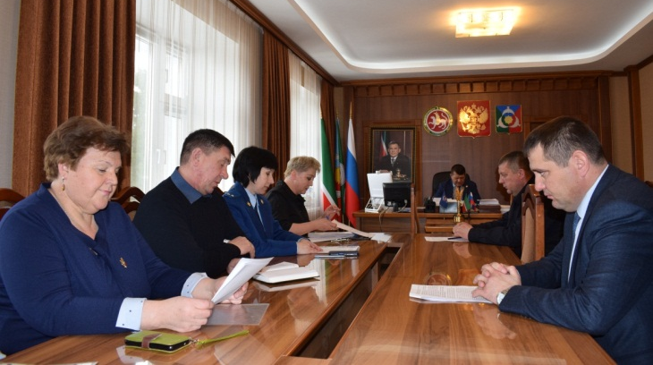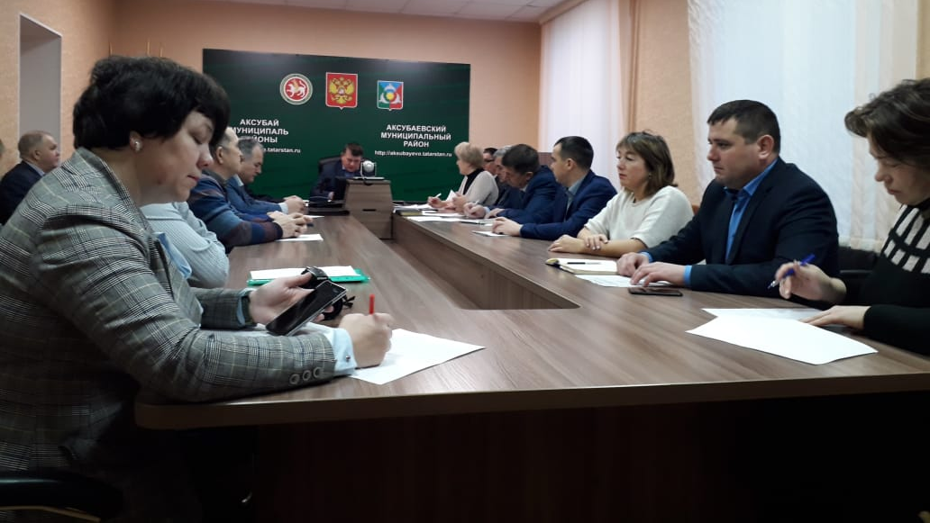

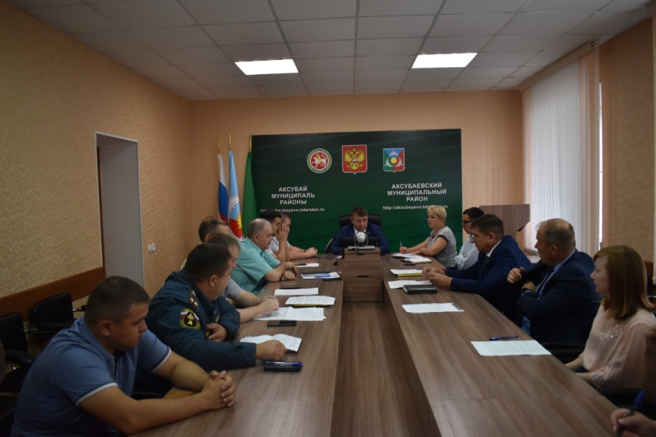

Заседания комиссии по соблюдению требований к служебному поведению и урегулированию конфликта интересов

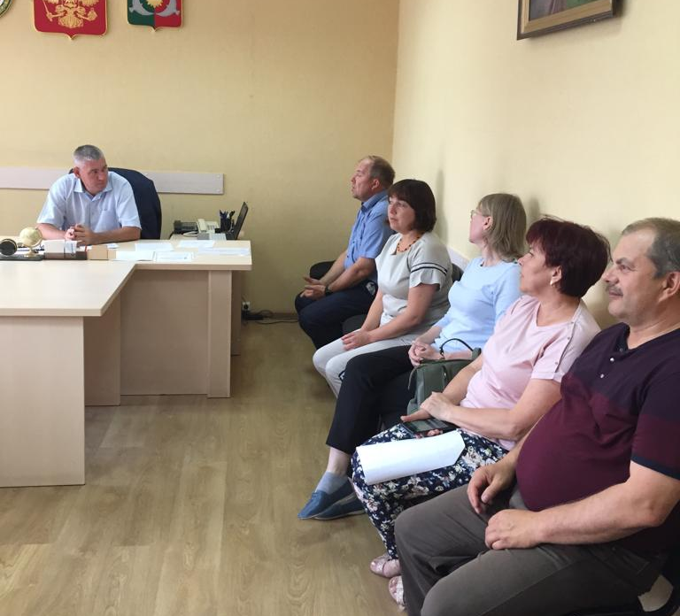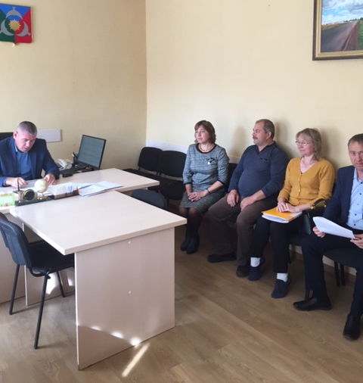
Совещание с депутатами, главами сельских поселений, муниципальными служащими, руководителями муниципальных учреждений по сведениям о доходах 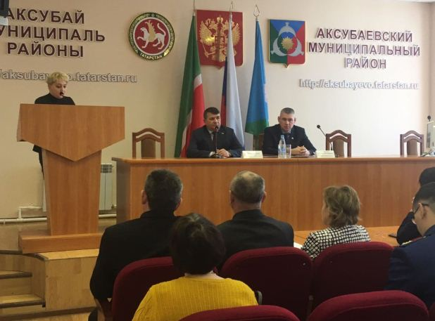 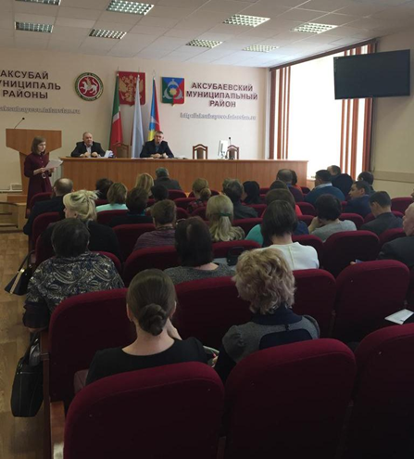

Круглый стол с участием прокурора района, ОВД, представителей общественности в ГАУЗ «Аксубаевская ЦРБ»

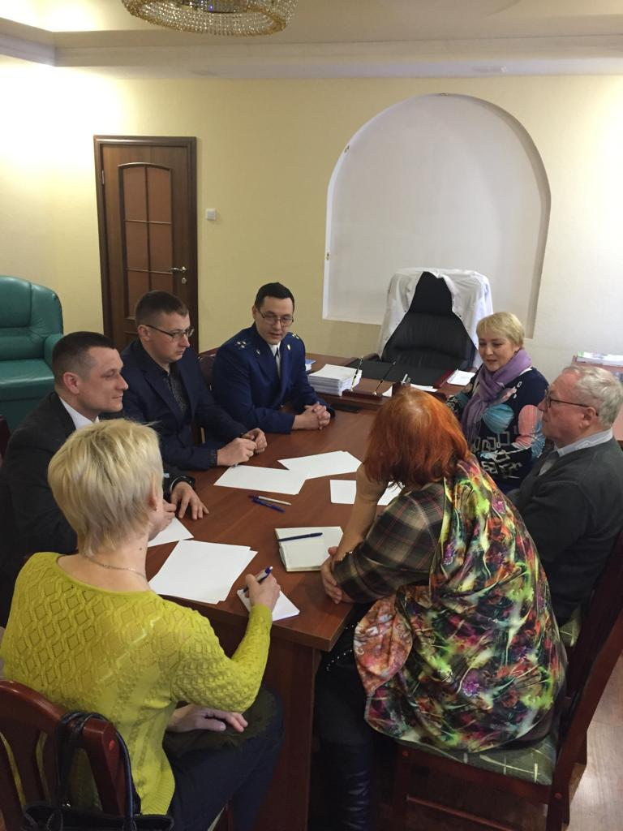

Беседа с учащимися образовательных учреждений
на антикоррупционную тему.

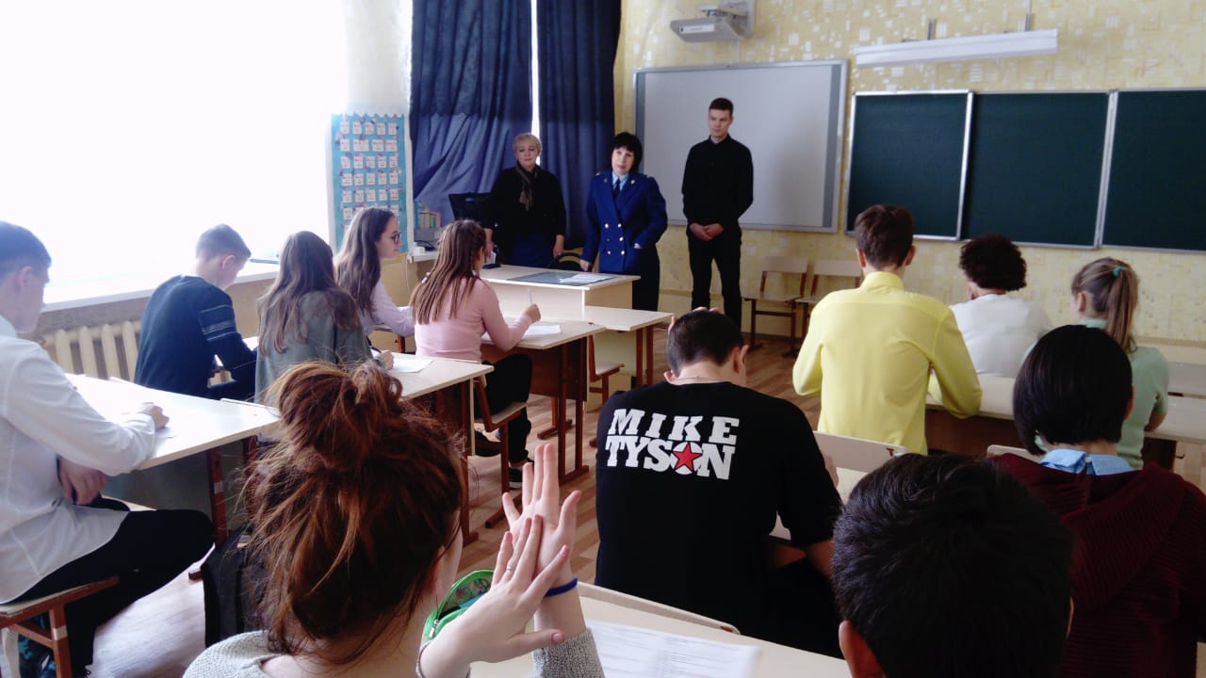

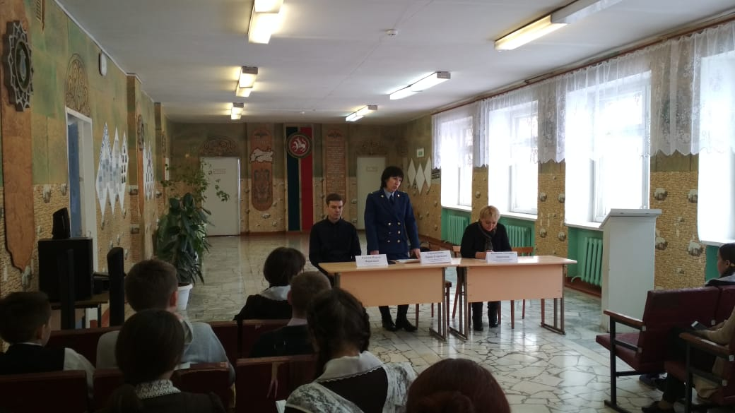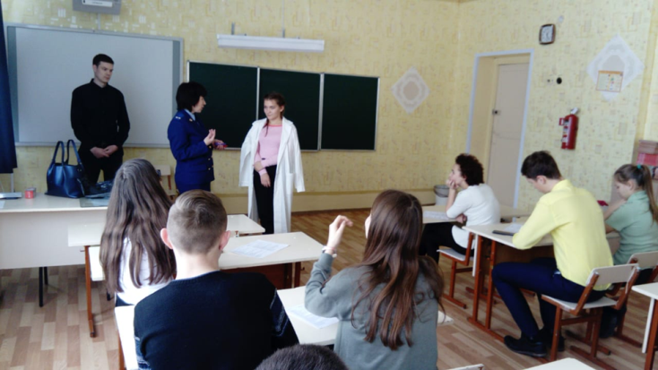

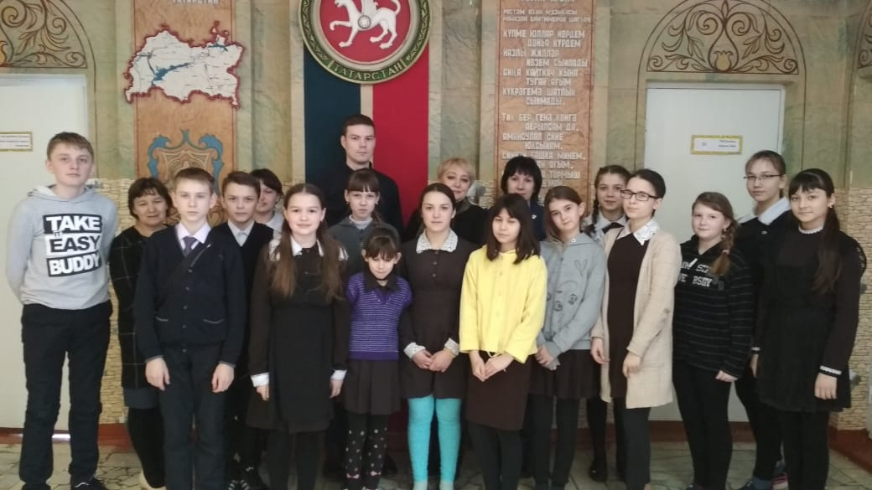

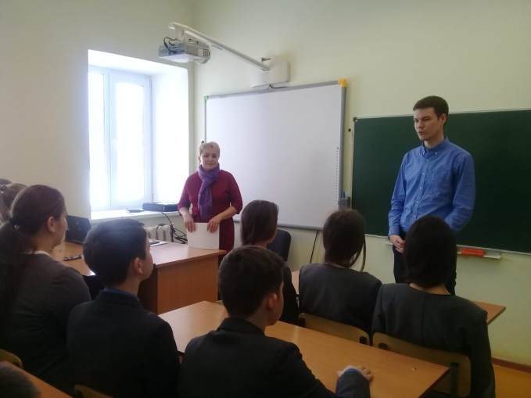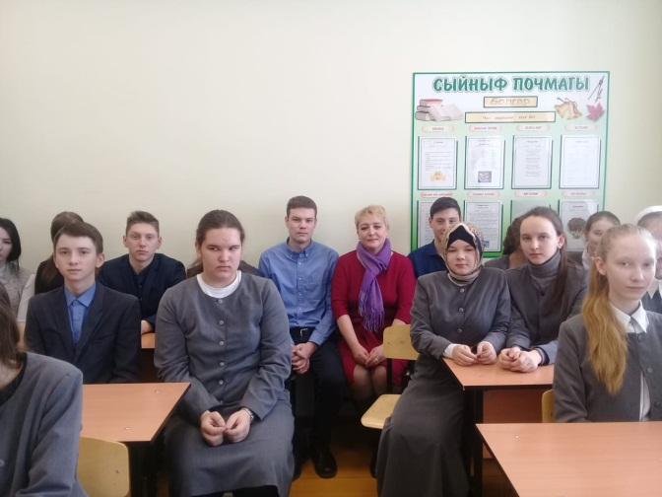

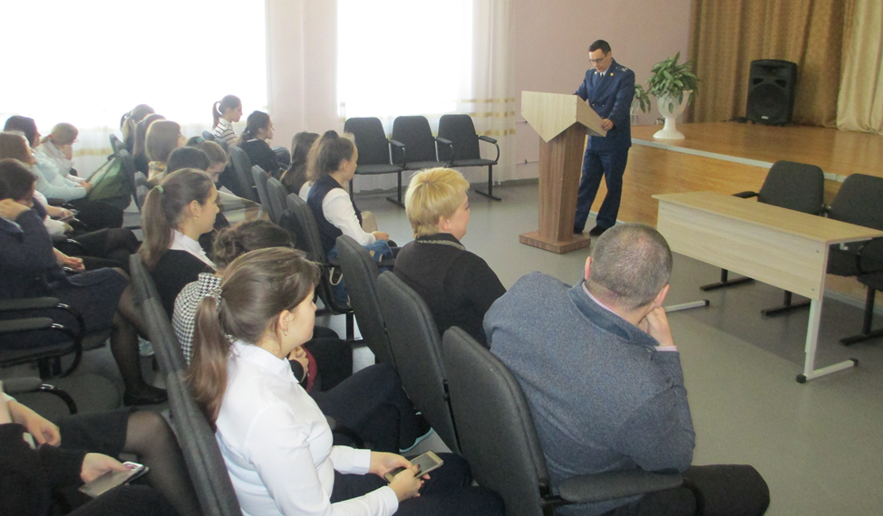

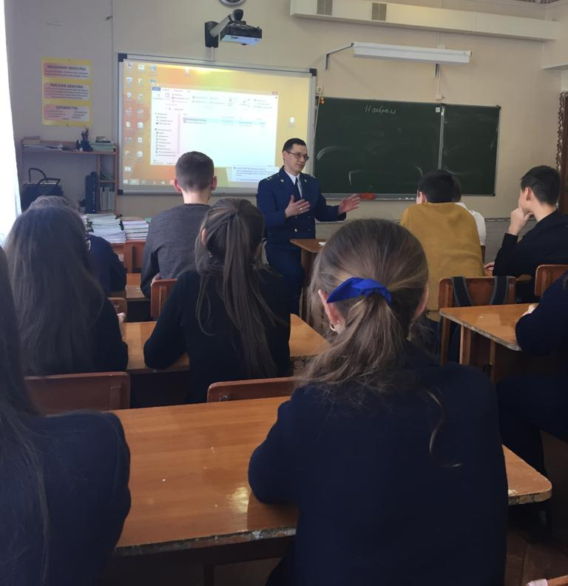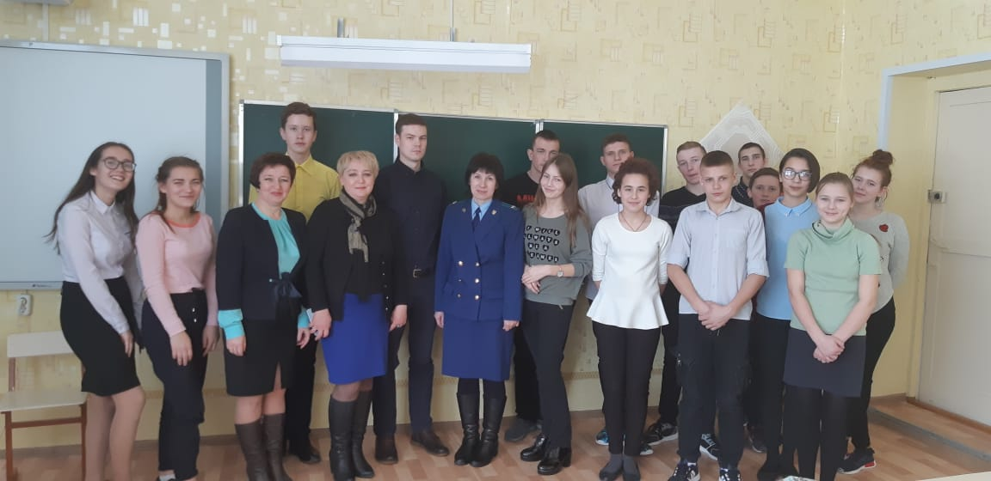

Проведение мероприятий по трем зонам сельских образовательным учреждениям

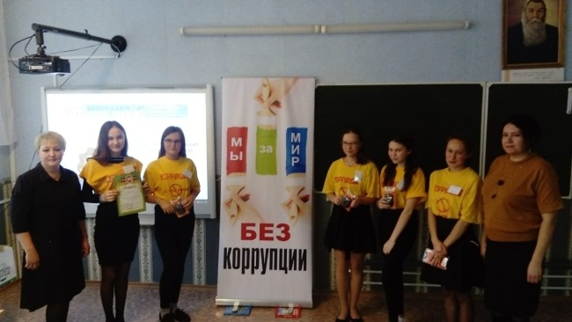

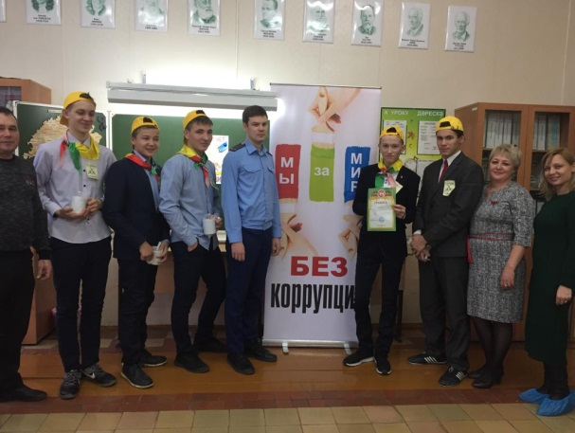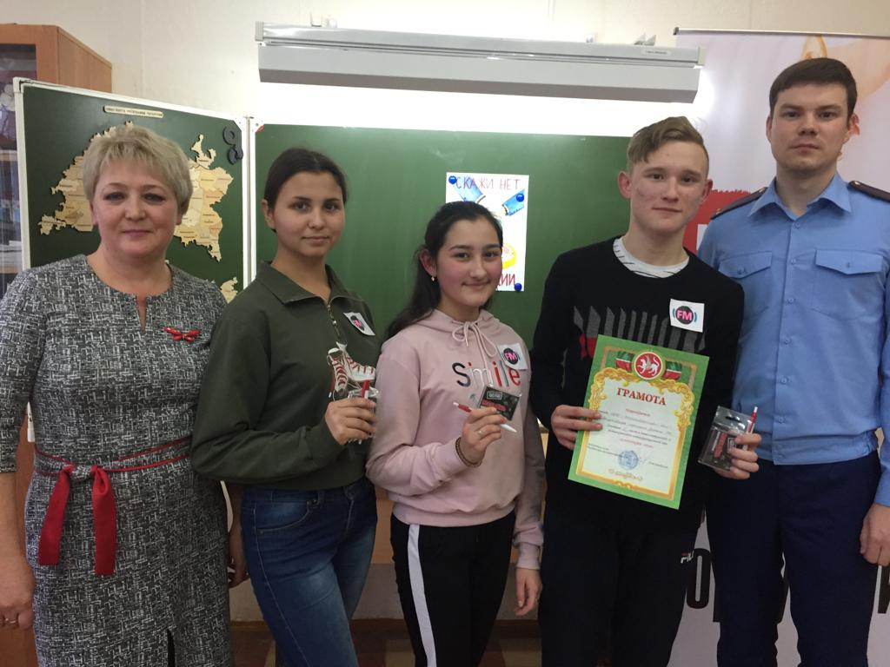
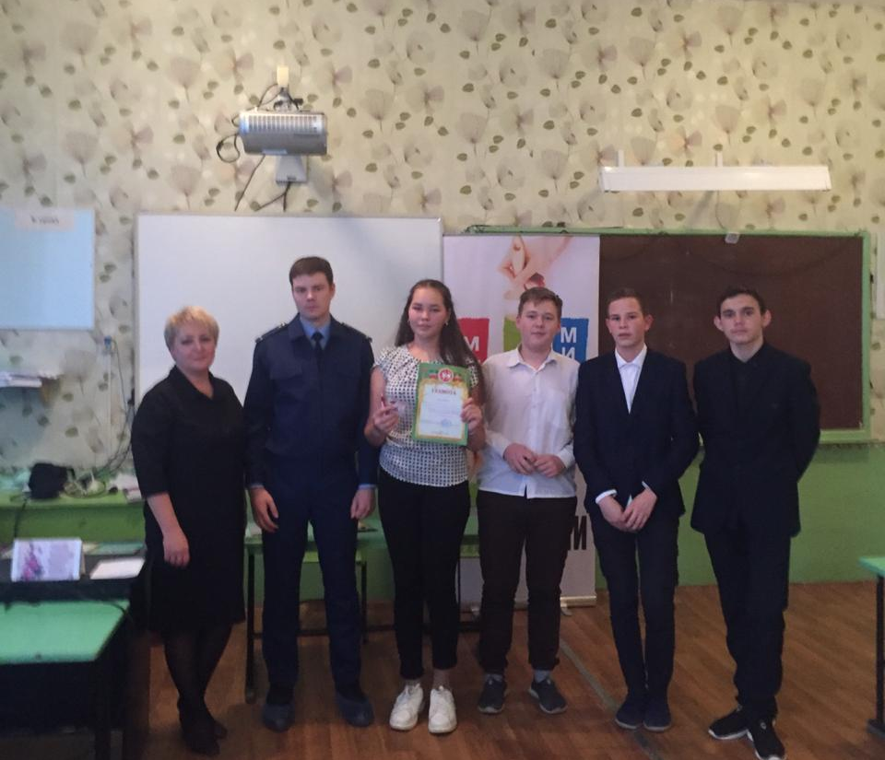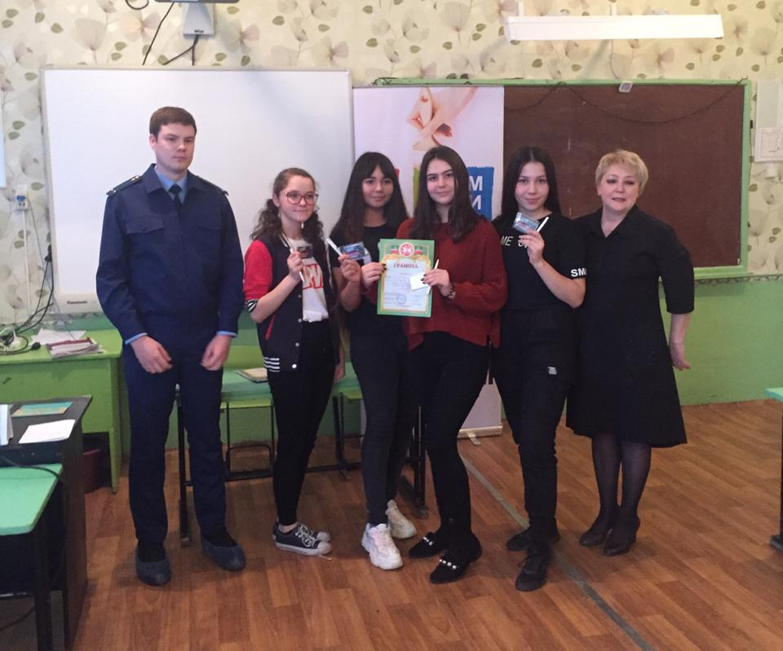

Конкурс рисунков на антикоррупционную тему.

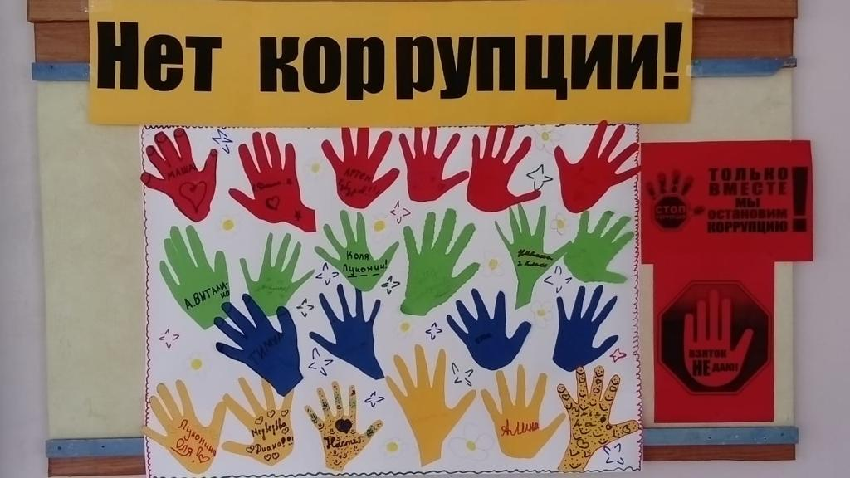

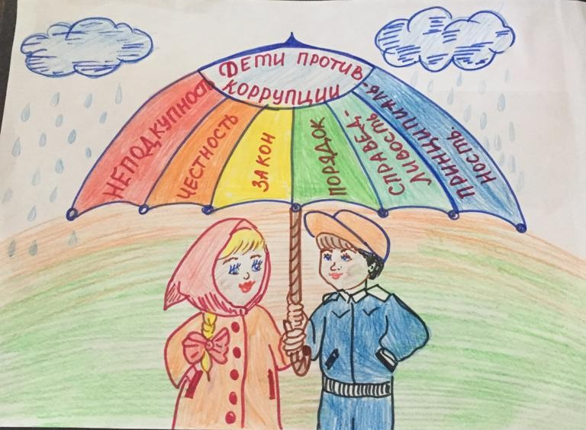

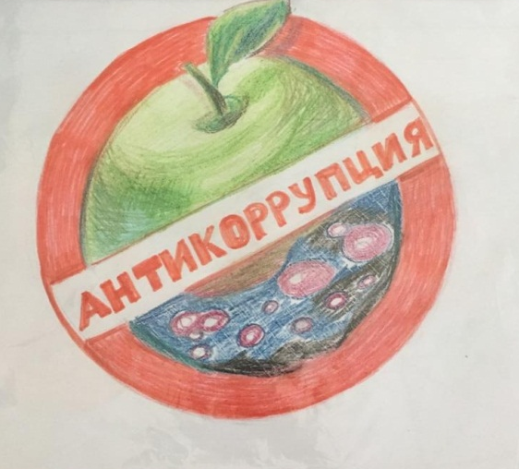

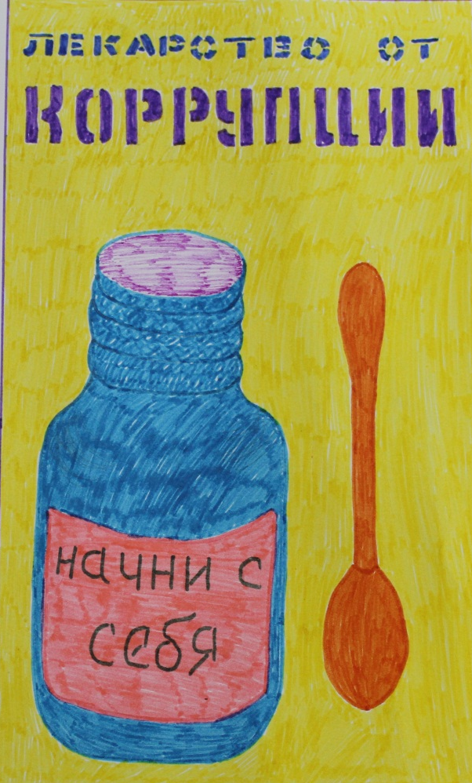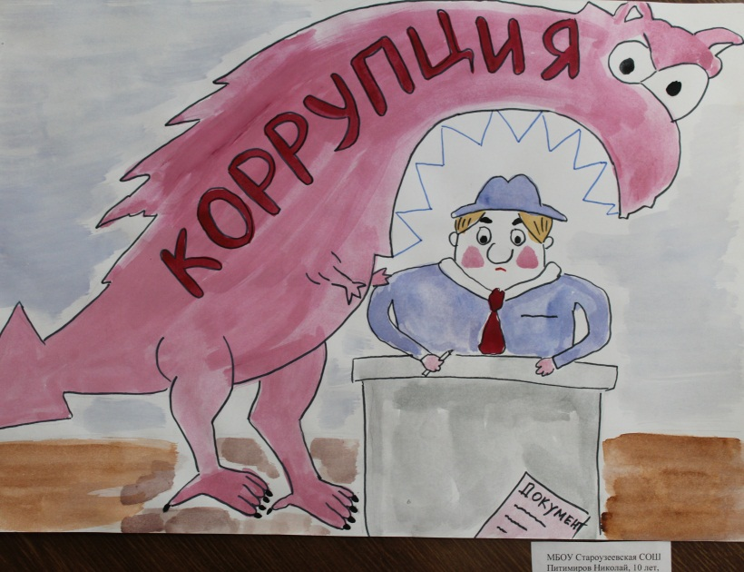

Награждение за участие в конкурсе рисунков и сочинений

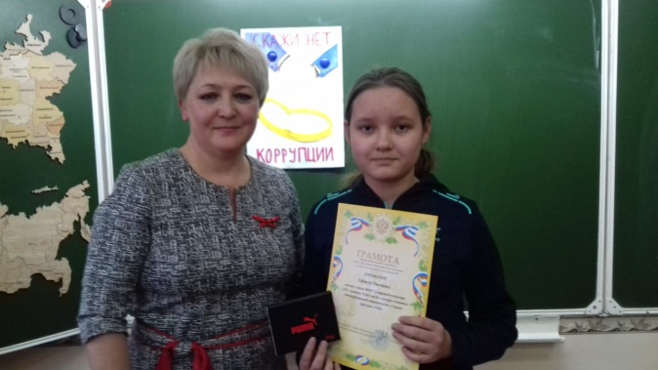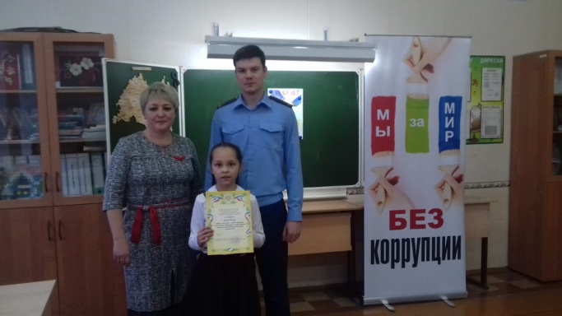

Классные часы приуроченные к Международному дню борьбы с коррупцией

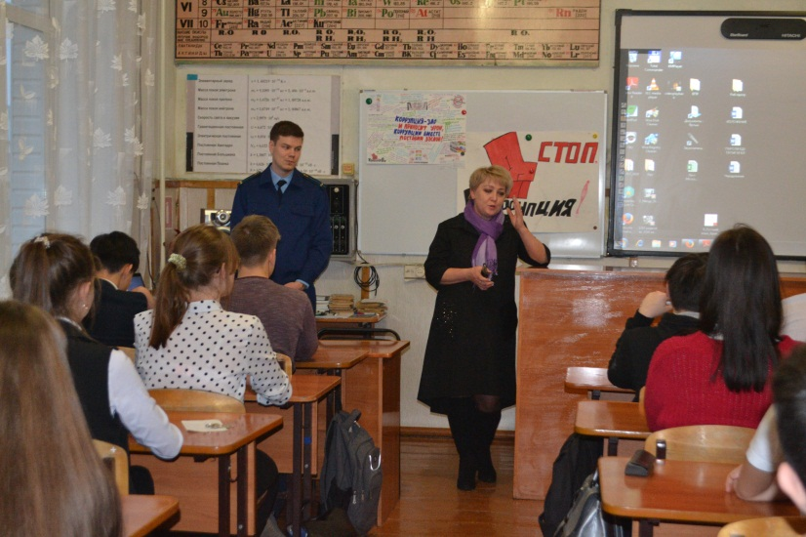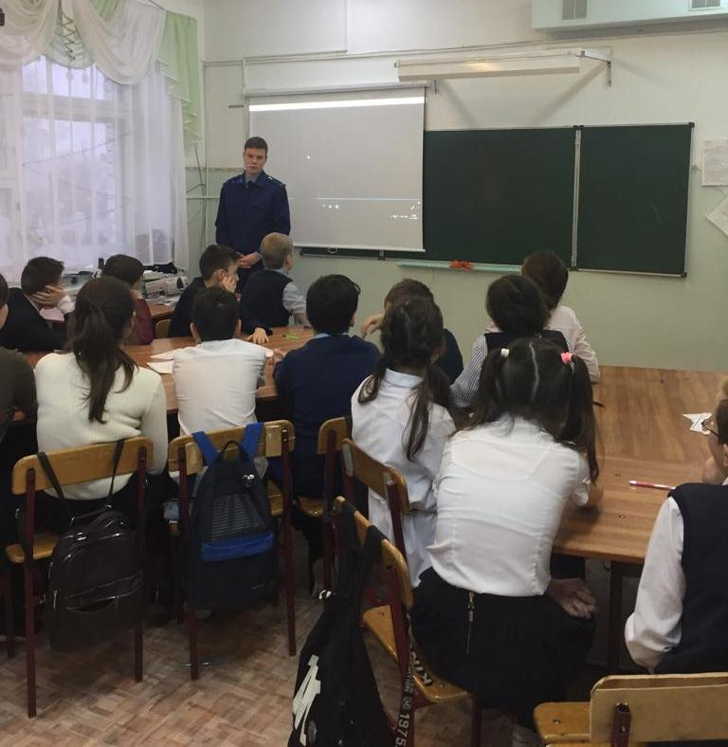

Совещание ответственных лиц по профилактике коррупционных и иных правонарушений

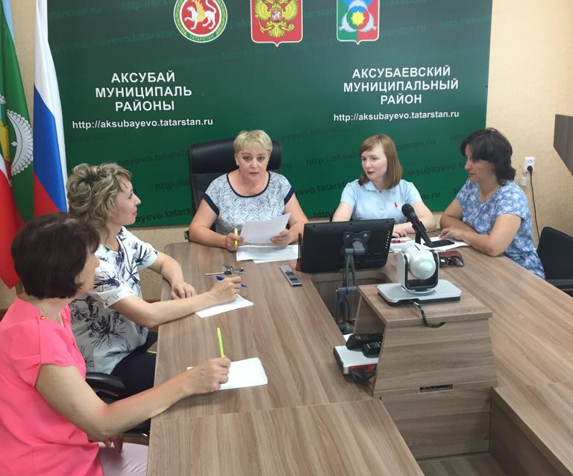

С сотрудниками ГКУ РТ «Аксубаевского лесничества» провели беседу по законодательству о противодействии коррупции
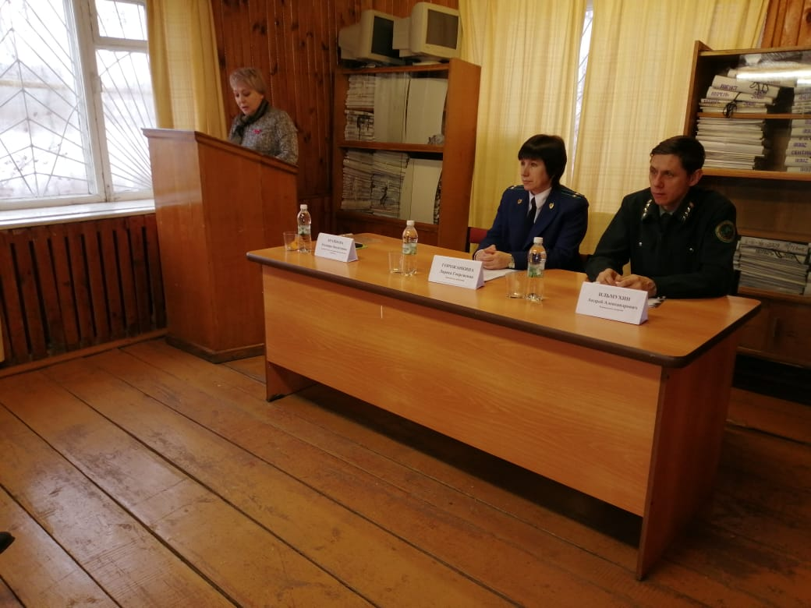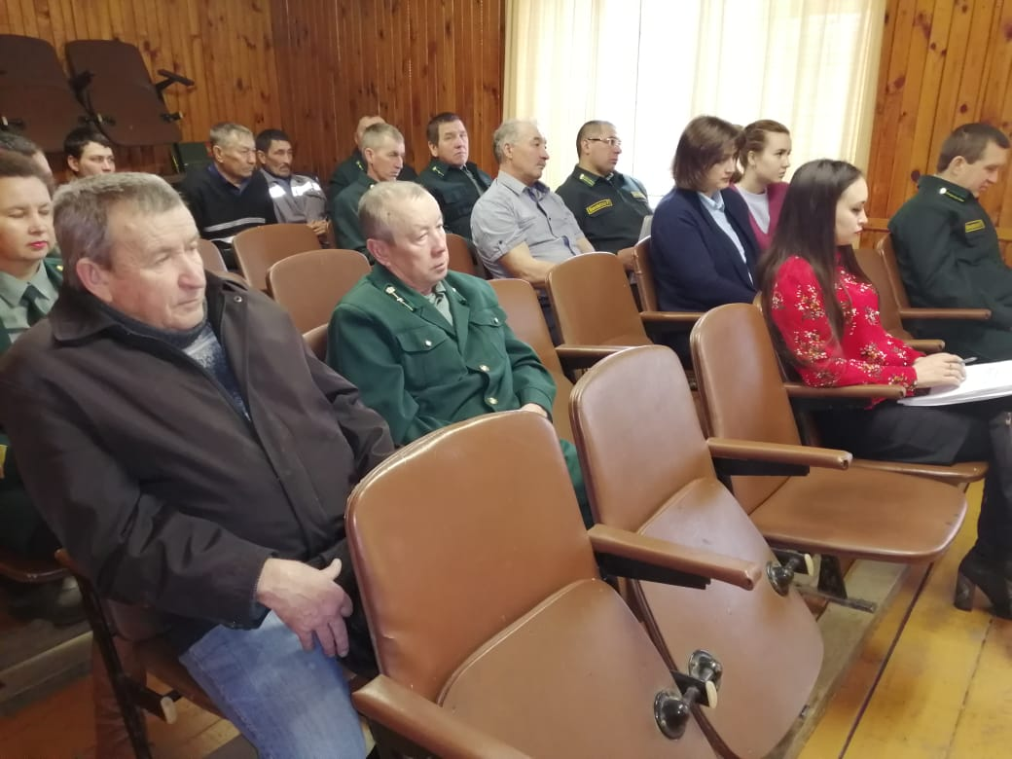

Проведений семинара с муниципальными служащими, с лицами замещающие муниципальные должности и руководителями муниципальных учреждений с участием Бикеева Игоря Измайловича

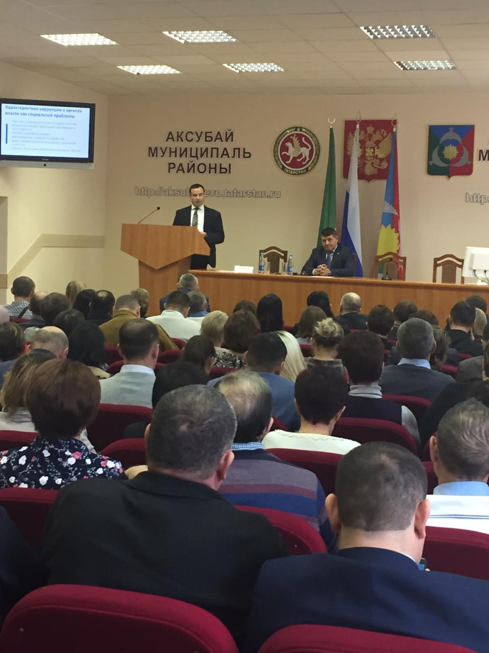

Проведение совещание с главами и секретаря сельских поселений

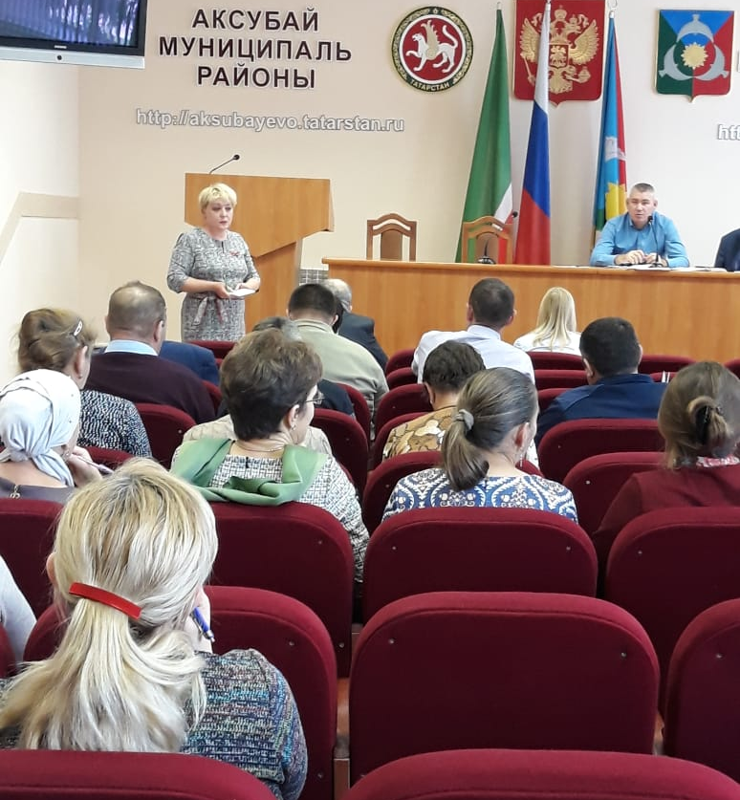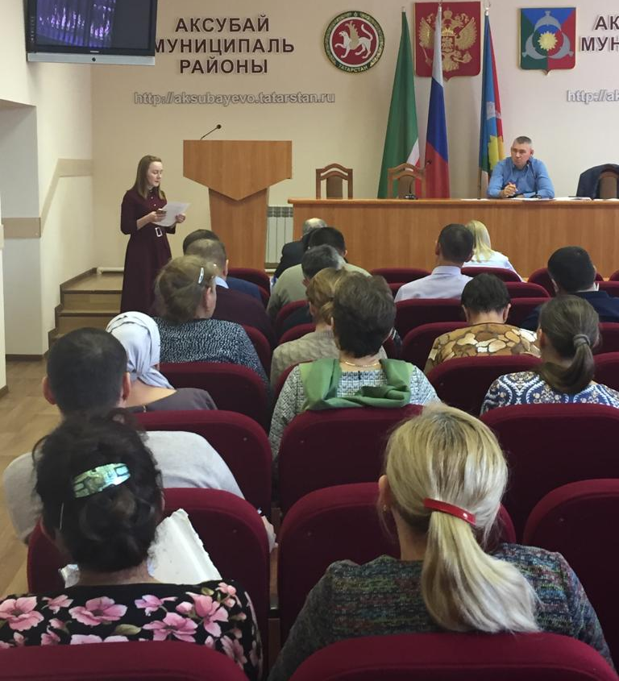

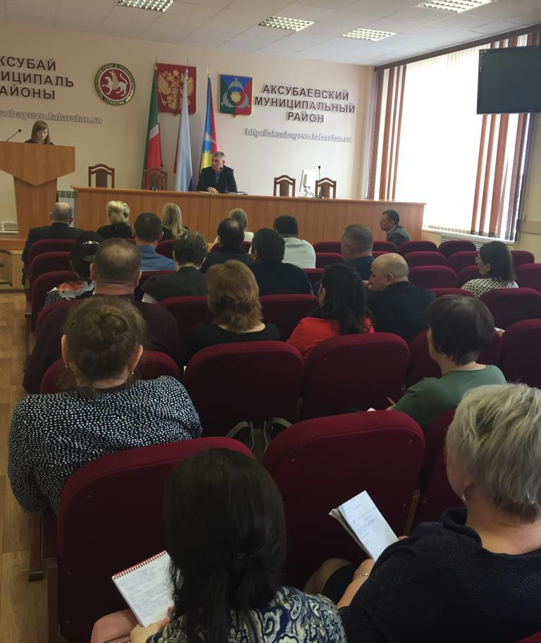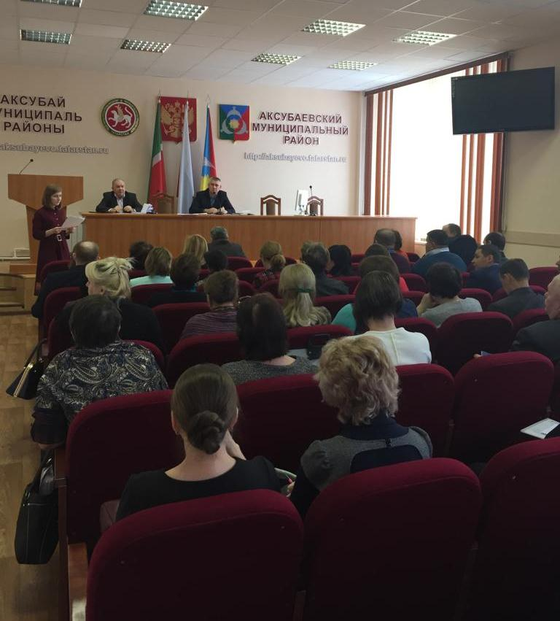

Планерка с руководителями учреждений и организаций
9.12.2019 года
Где в целях антикоррупционного мировоззрения были розданы настольные календари с изображением рисунков детей , принявших участие в конкурсе рисунков.

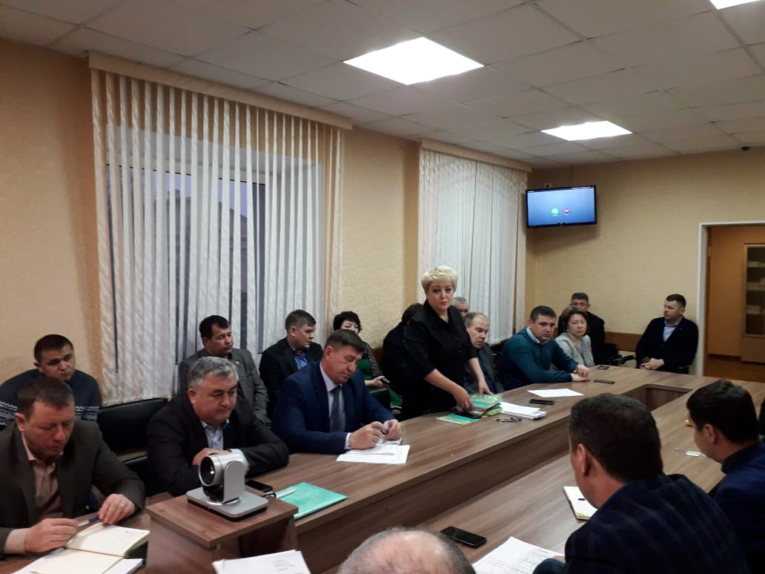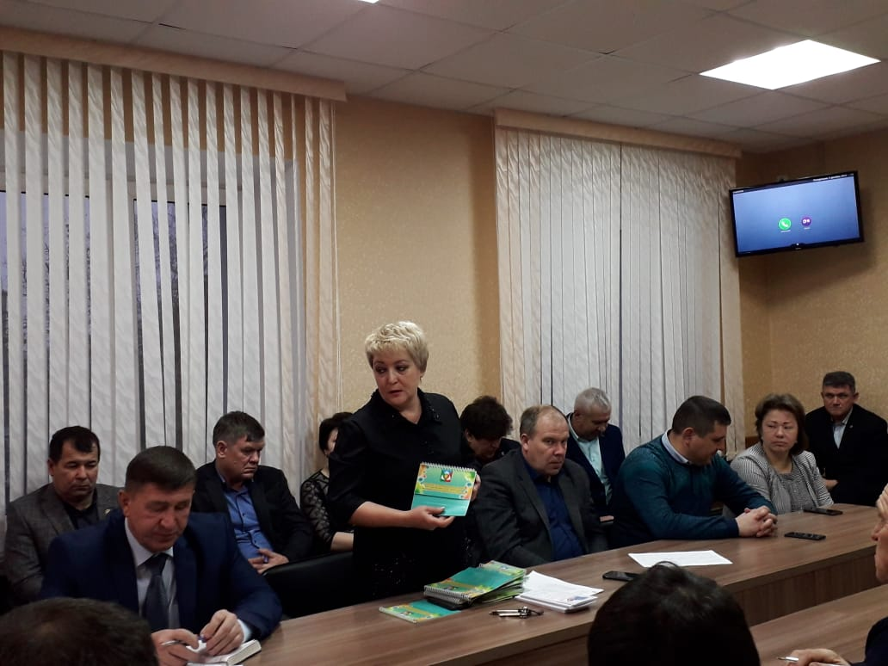

Участие помощника главы на сходах граждан

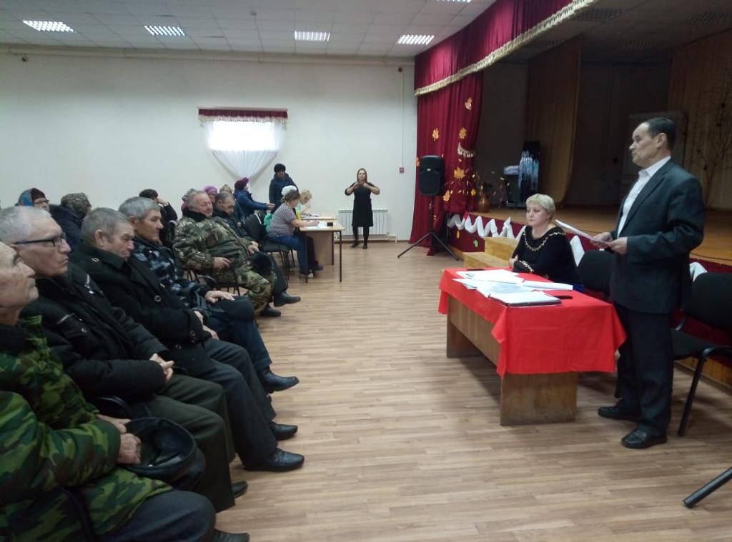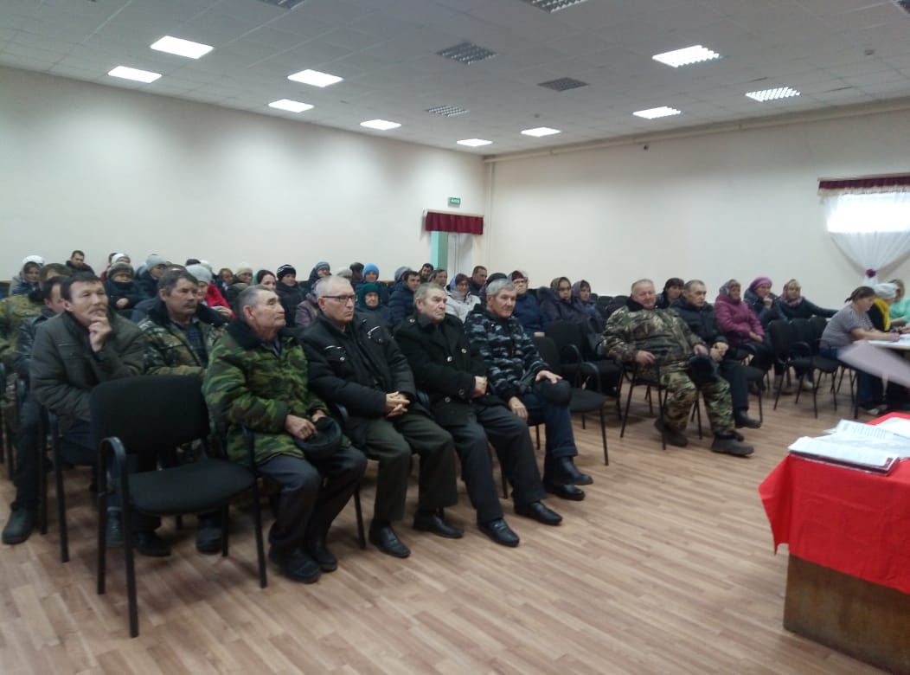

В рамках утвержденного Плана мероприятий приуроченных к Международному дню борьбы с коррупцией провели круглый стол Общественного Совета с участием помощника главы по вопросам противодействия коррупции.

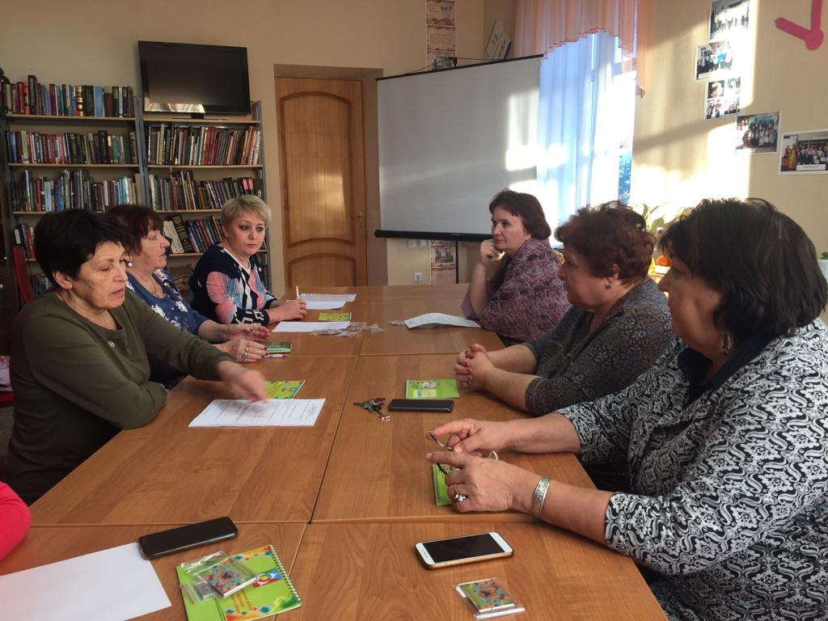

В рамках проведения августовской конференции работников образования Аксубаевского муниципального района в МБОУ «Аксубаевская СОШ № 2», с заместителями директора по воспитательной работе, с педагогами организаторами и председателями родительских комитетов провели секционное заседание по воспитательной работе и дополнительному образованию детей
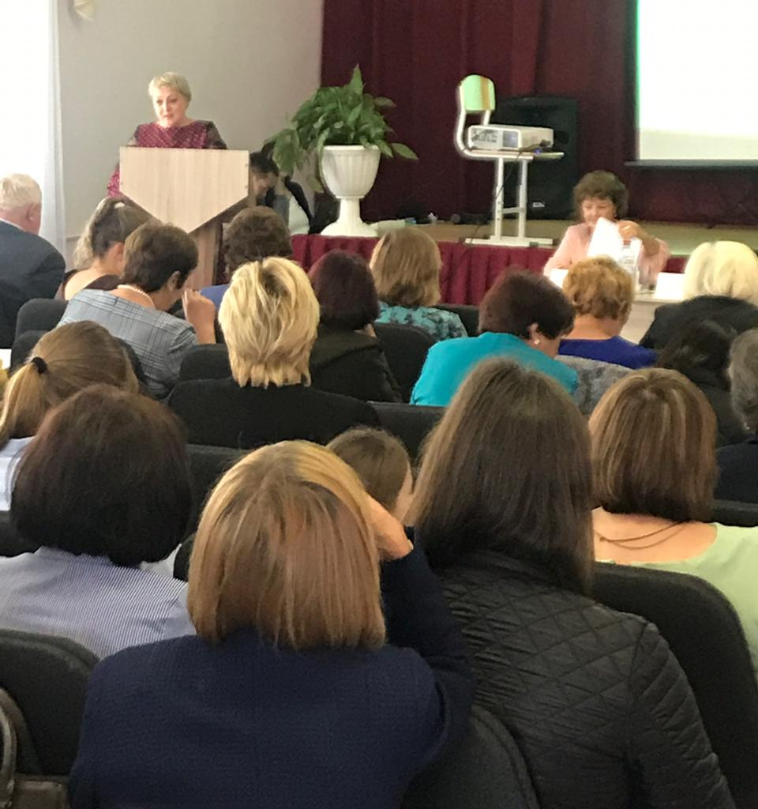

Помощником главы по вопросам противодействия коррупции с коллективом спорткомплекса «Юность» проведен круглый стол по законодательству о противодействии коррупции, также до сотрудников доведена информацию по антикоррупционной программе и о проводимых мероприятиях в рамках утвержденного плана.

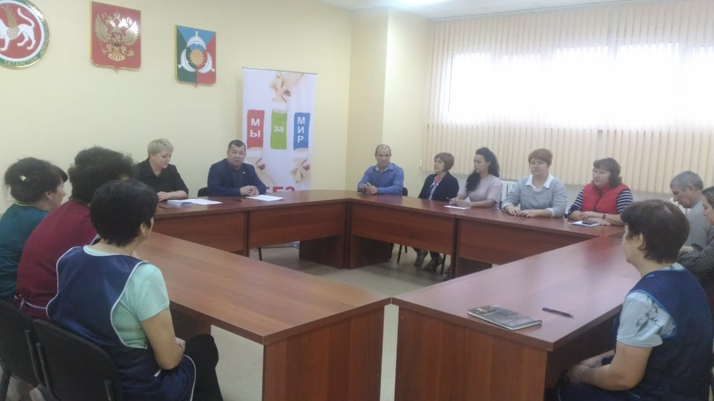

В МКУ «Отдел образования» с руководителями образовательных учреждений проведено совещание по антикоррупционному законодательству, в том числе и по конфликту интересов

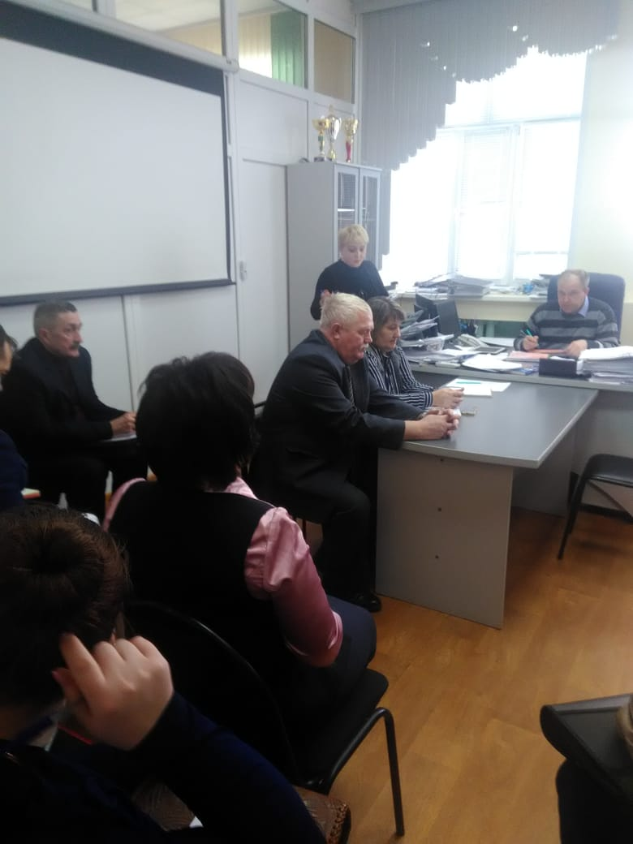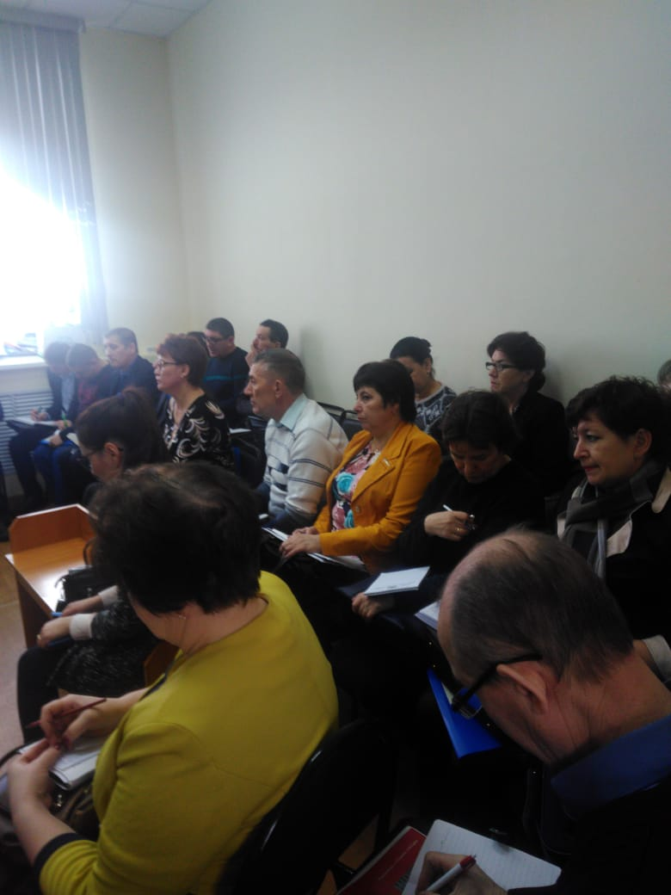

Интеллектуальная игра в форме «Своя игра» под названием «Коррупции –НЕТ!» с участием председателя Общественного Совета

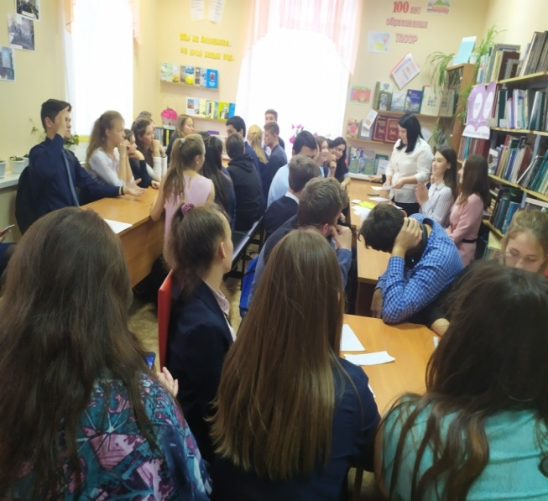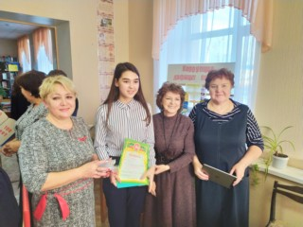

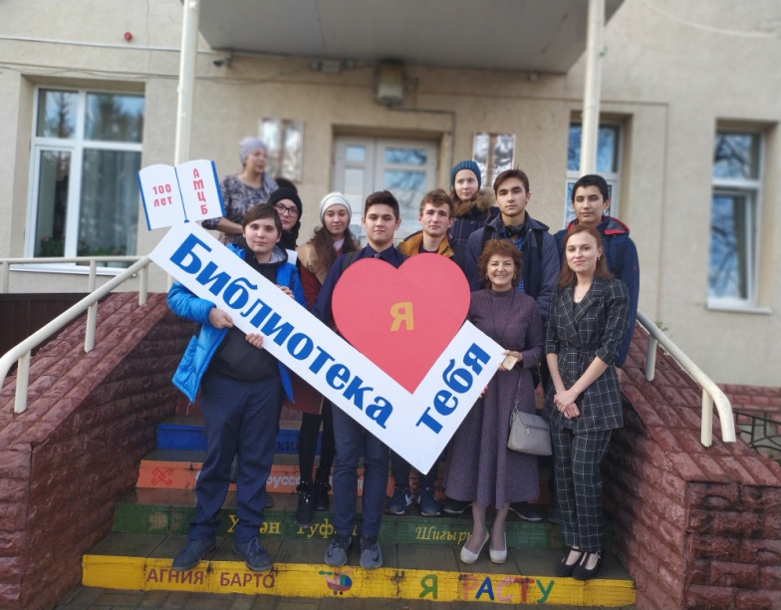

Проведение в центральной районной библиотеки Антикоррупционный квест
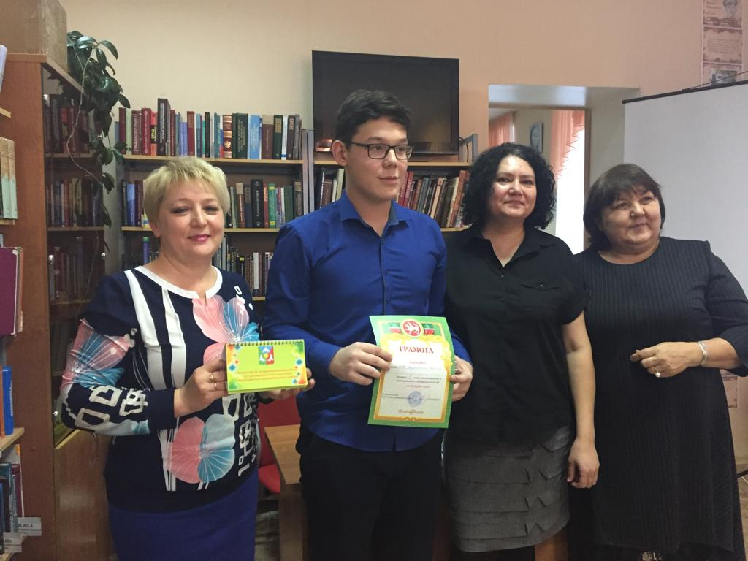

Участие помощника главы на родительских собраниях

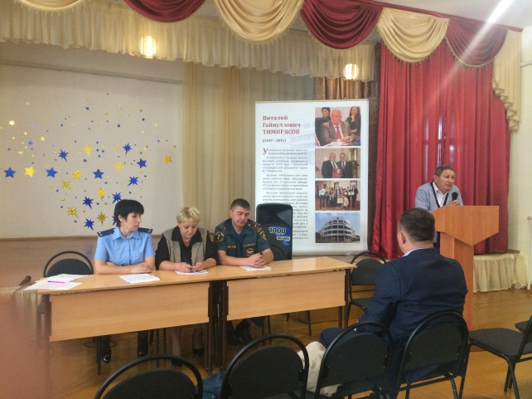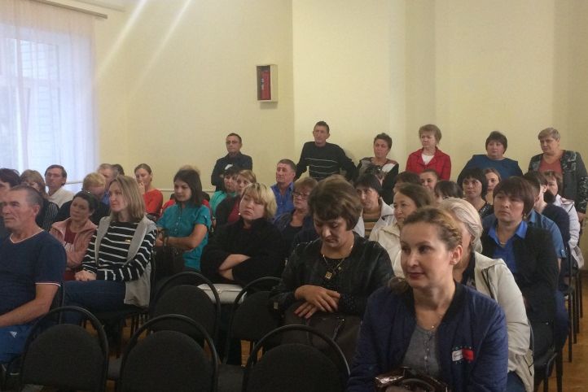

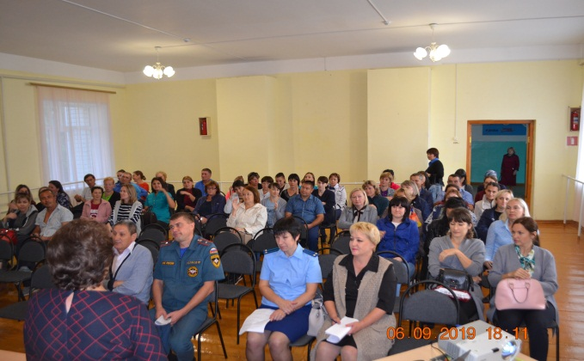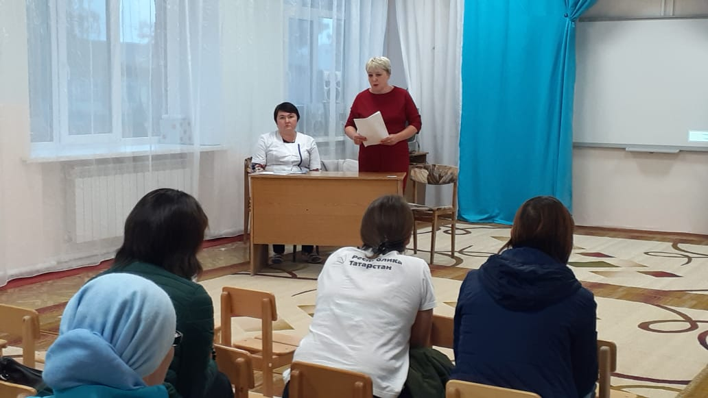

Заседание районного Совета Аксубаевского муниципального района с участием главного советника отдела антикоррупционных проверок Управления Президента Республики Татарстан по вопросам антикоррупционной политики Рахимова С.Ф

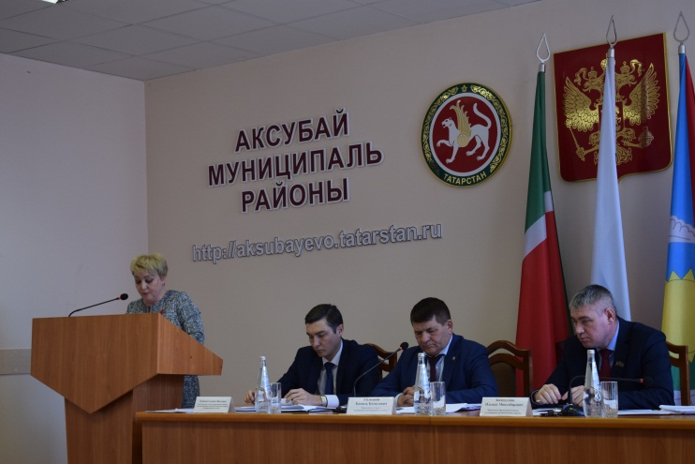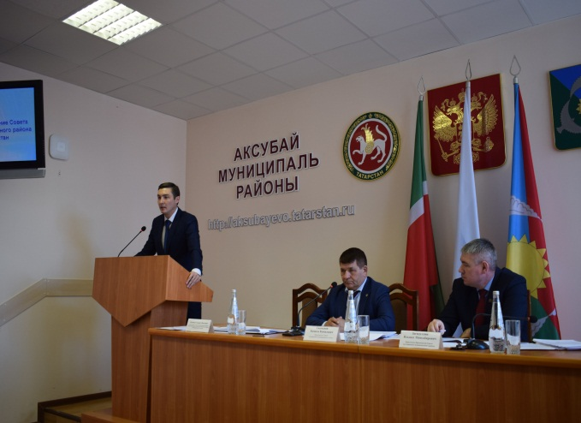

Беседа с муниципальными служащими исполнительного комитета района
подготовлены и розданы памятки по Кодексу этики и служебного поведения
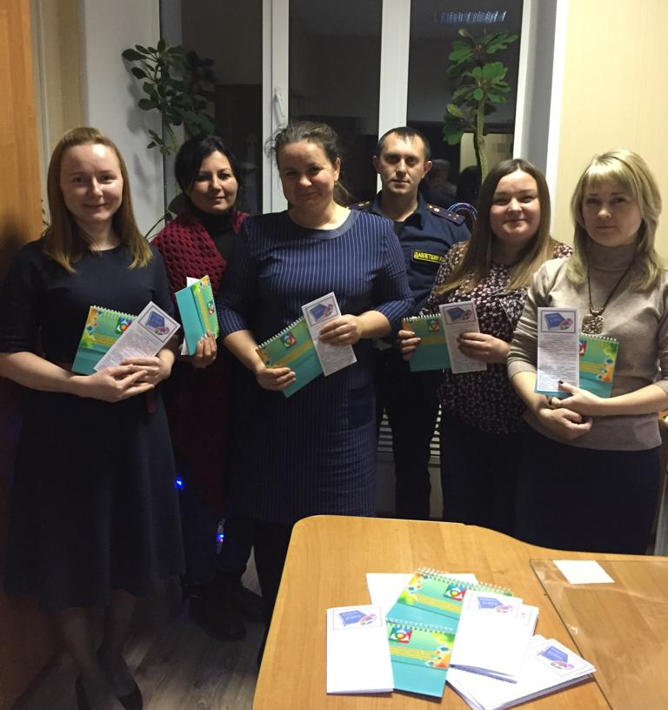

В центральной библиотеке района провели совещание с работниками библиотечной системы, участием помощника главы по вопросам противодействия коррупции

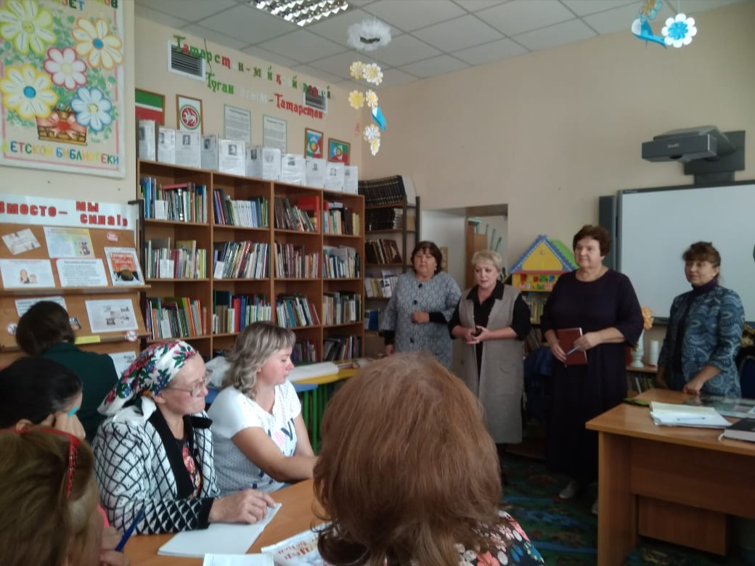

В районном доме культуры провели КВН среди работников учреждений и организаций района, в которой приняли участие четыре организации района.

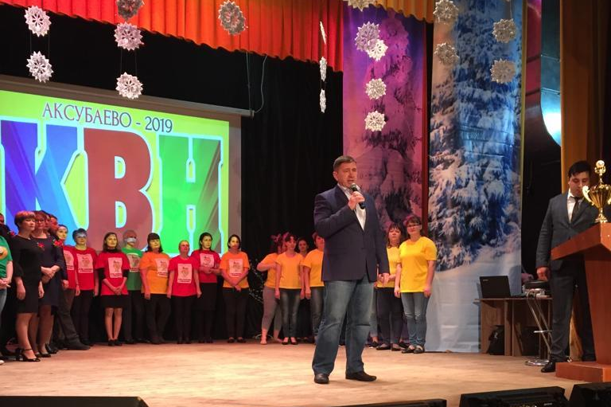

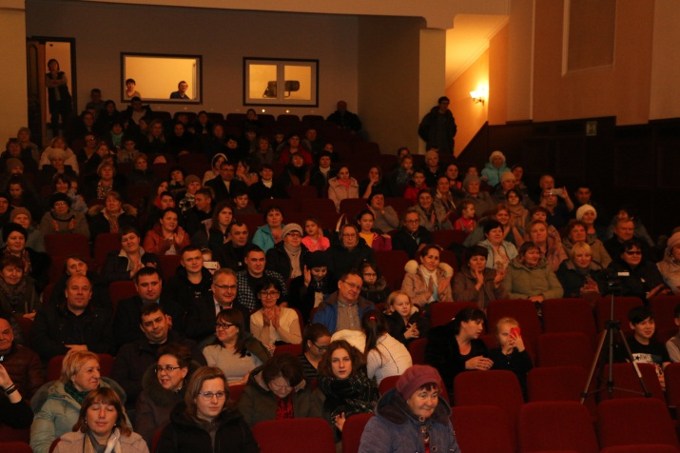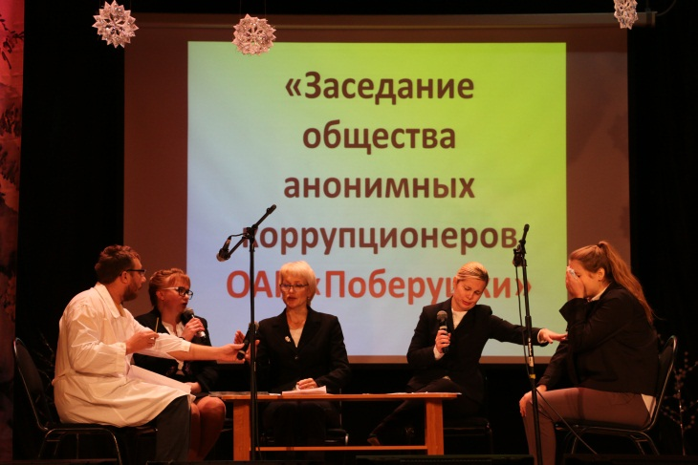

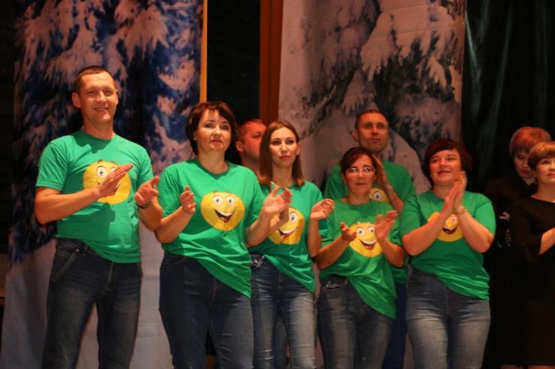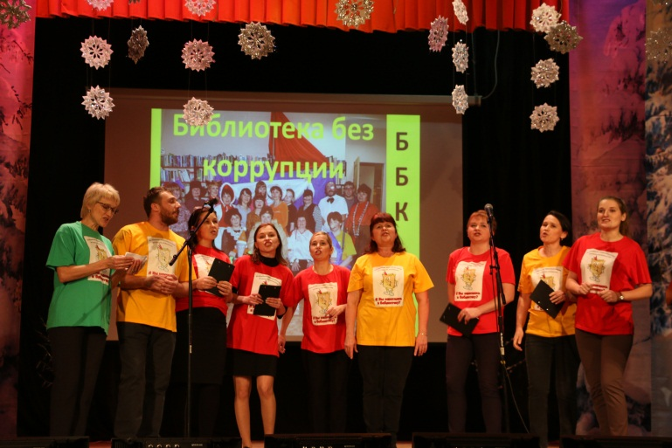

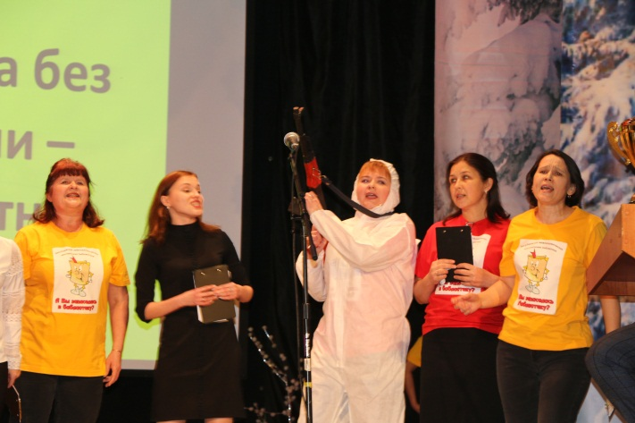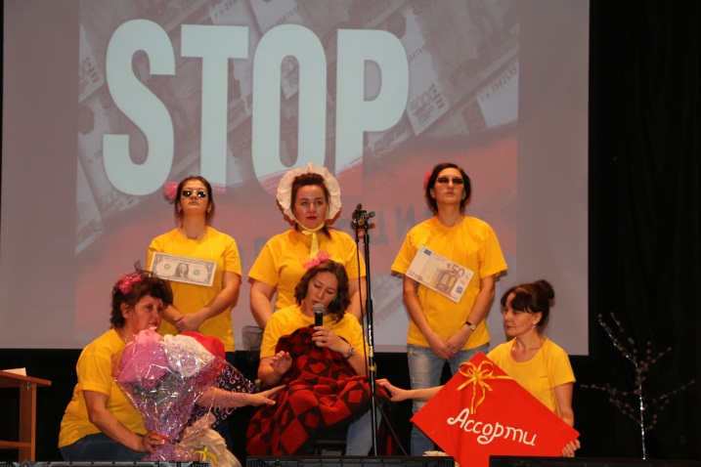
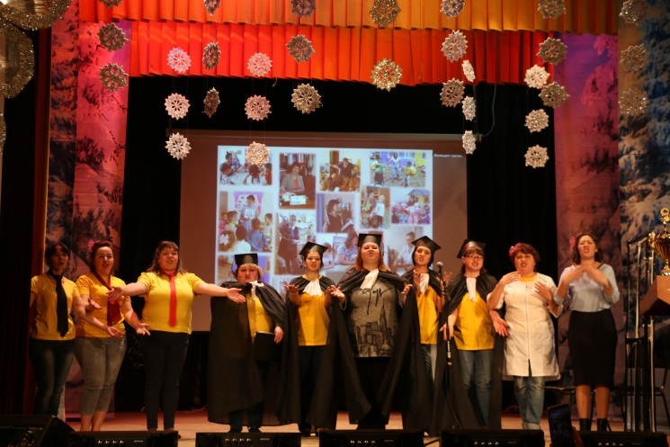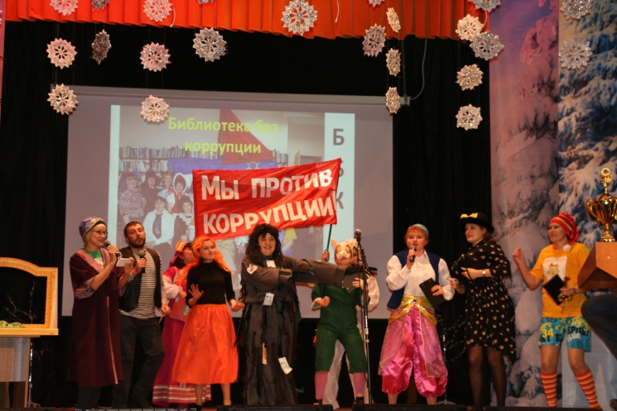
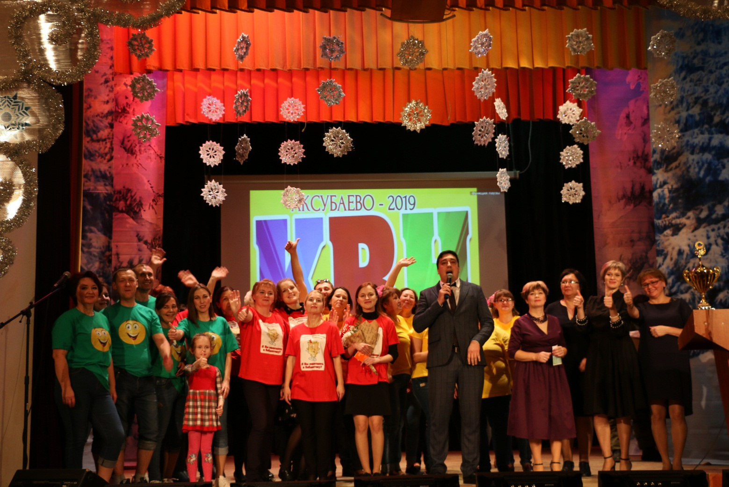
9 декабря 2019 года в Финансовой бюджетной палате Аксубаевского муниципального района было проведено заседание по противодействию коррупции, в рамках проведения Республиканского антикоррупционного форума «Татарстан-территория без коррупции».
Были озвучены стандарты антикоррупционного поведения муниципальных служащих, ответственность за нарушение Кодекса этики и служебного поведения муниципальных служащих.
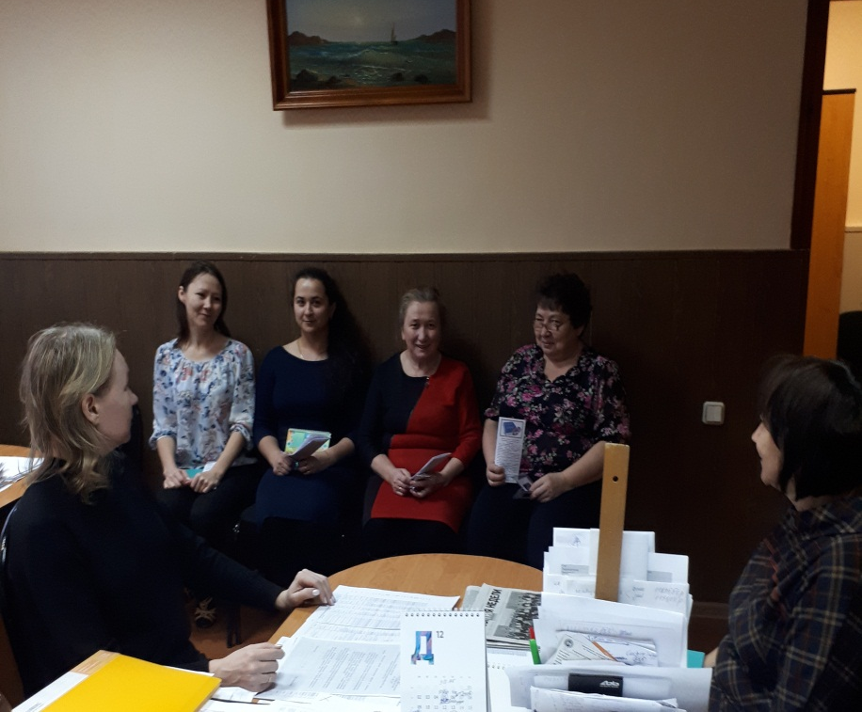

В музеях района, в т.ч. Аксубаевском краеведческом музее, дом-музее Хасана Туфана, музее Газиза Кашапова прошли Музейные уроки «Коррупция выигрыш или убыток» с учащимися старших классов школ.

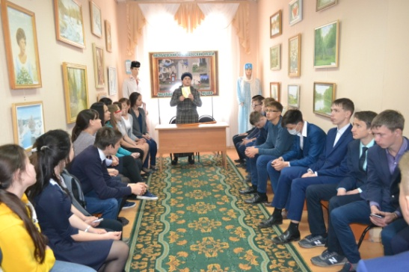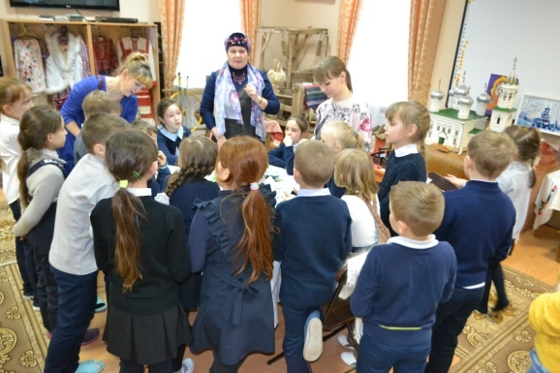

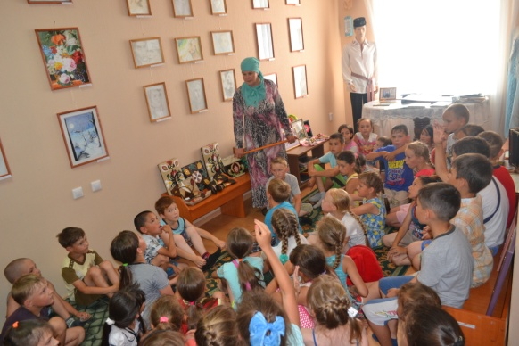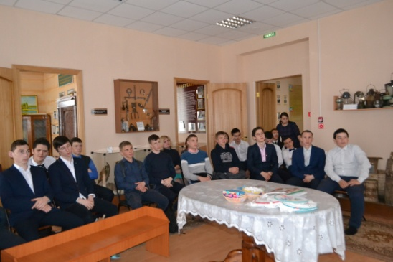

В течение года провели ряд спортивных мероприятий под девизом «Спорт против коррупции»

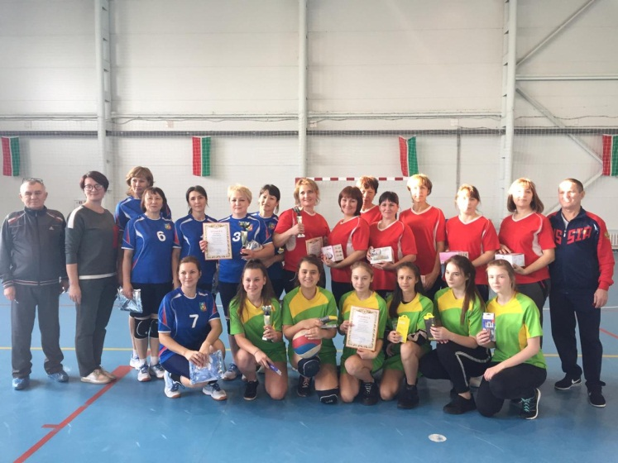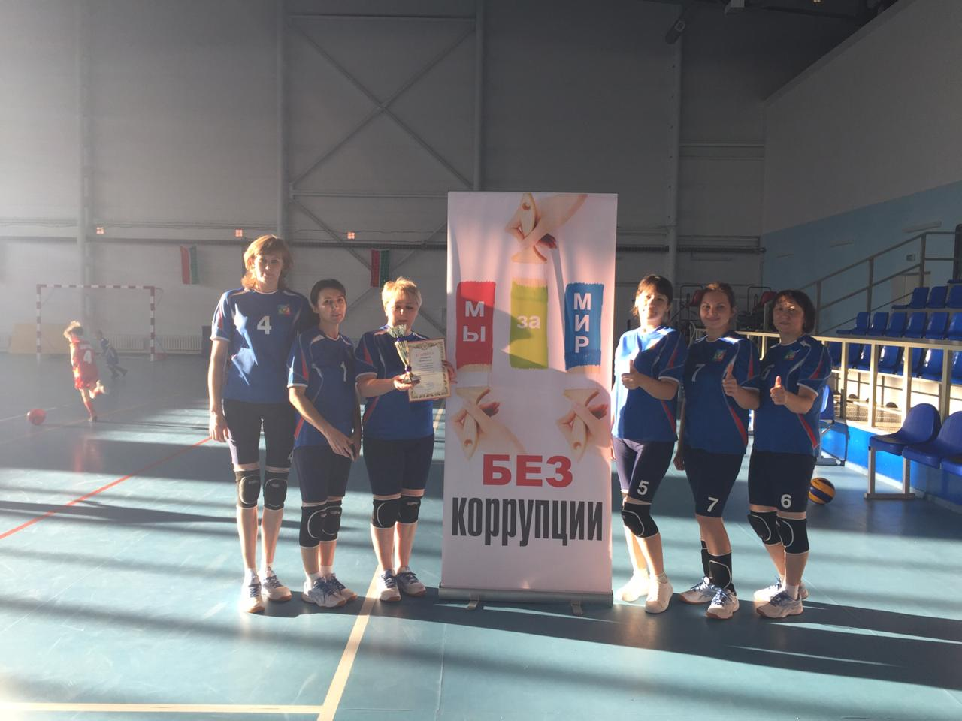

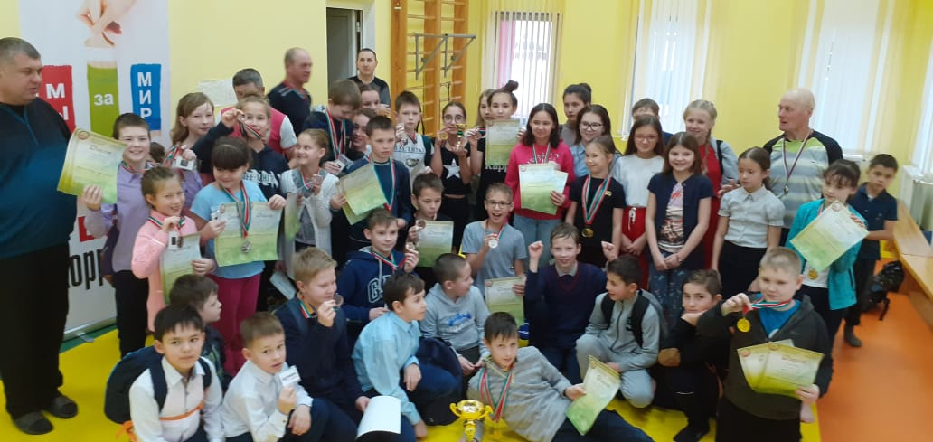

26.11.2019 г. в пгт. Аксубаево на базе крытого плавательного бассейна «Дельфин» прошло Первенство МБУ «Спортивная школа» Аксубаевского МР РТ по плаванию среди мальчиков и девочек 2007-2012г.р., приуроченное к Международному дню борьбы с коррупцией. В соревновании приняли участие учащиеся 6 образовательных учреждений Аксубаевского муниципального района РТ в количестве более 70 человек

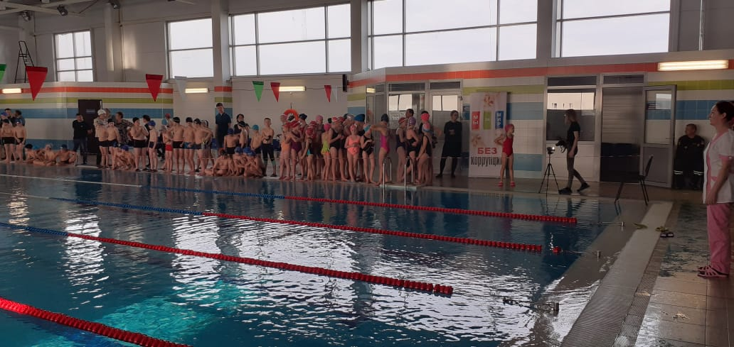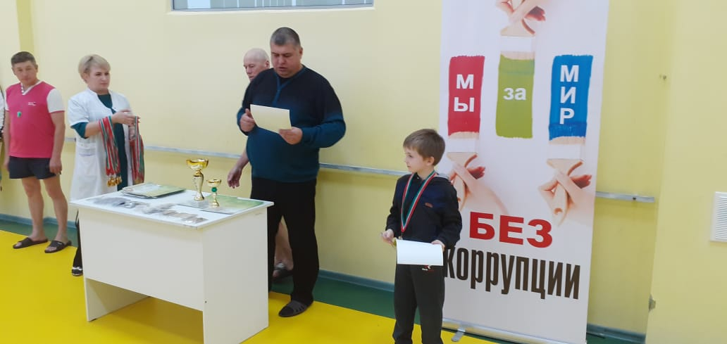

В МБУ «УСЗ «Юность» было проведено Первенство Аксубаевского района по бадминтону среди мальчиков и девочек 2007-2009г.р., приуроченное к Международному дню борьбы с коррупцией.

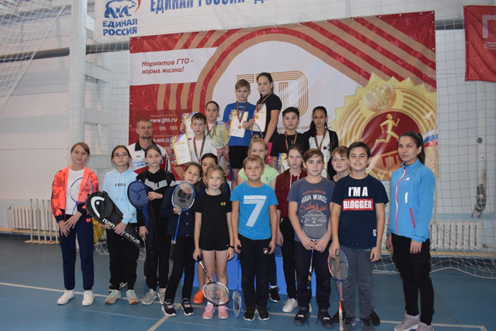

В целях обмена опытом помощник главы и ответственное лицо по профилактике коррупционных и иных правонарушении прошли стажировку в Управлении президента Республики Татарстан по вопросам антикоррупционной политики

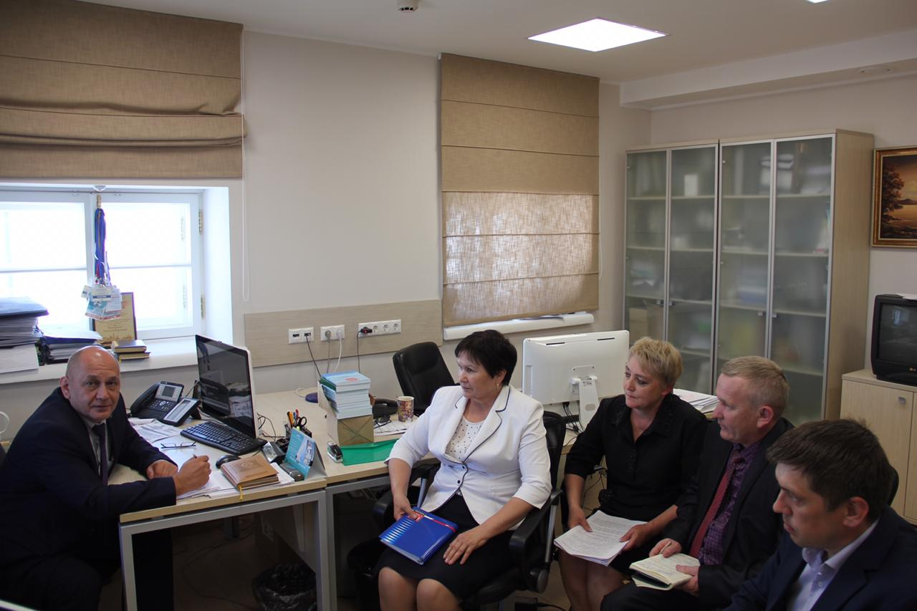

Стенды антикоррупционной направленности в здании администрации и исполнительного комитета района

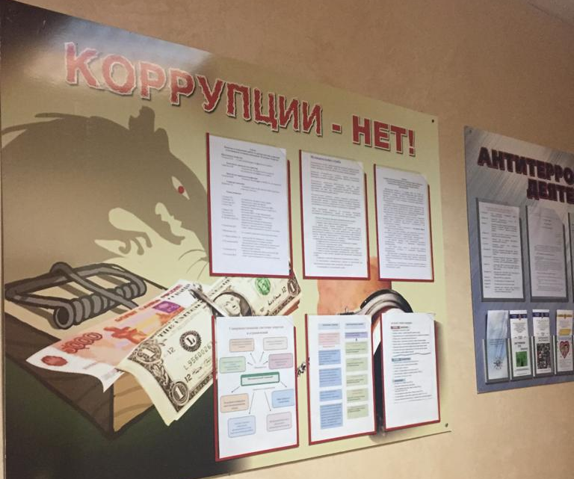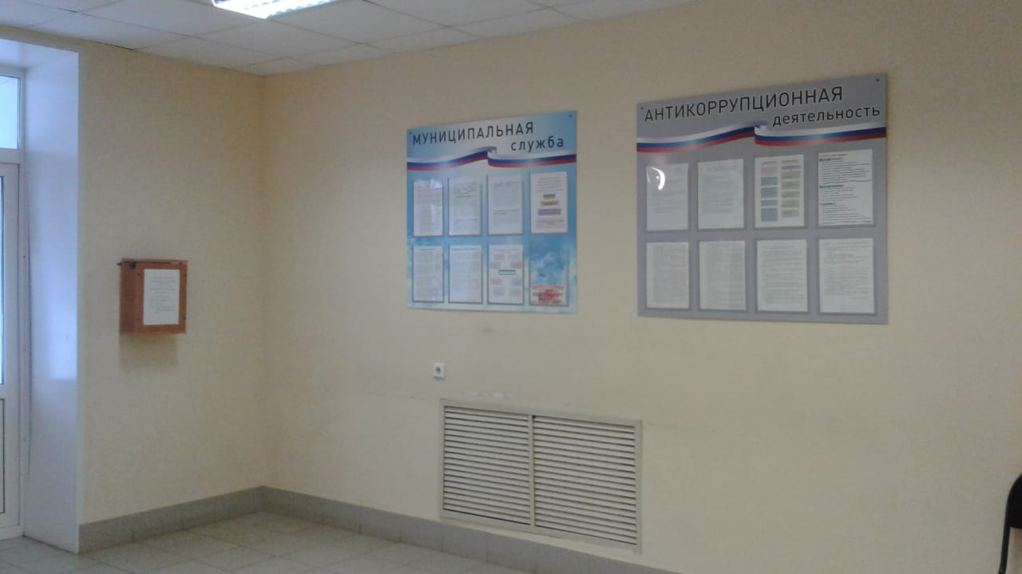

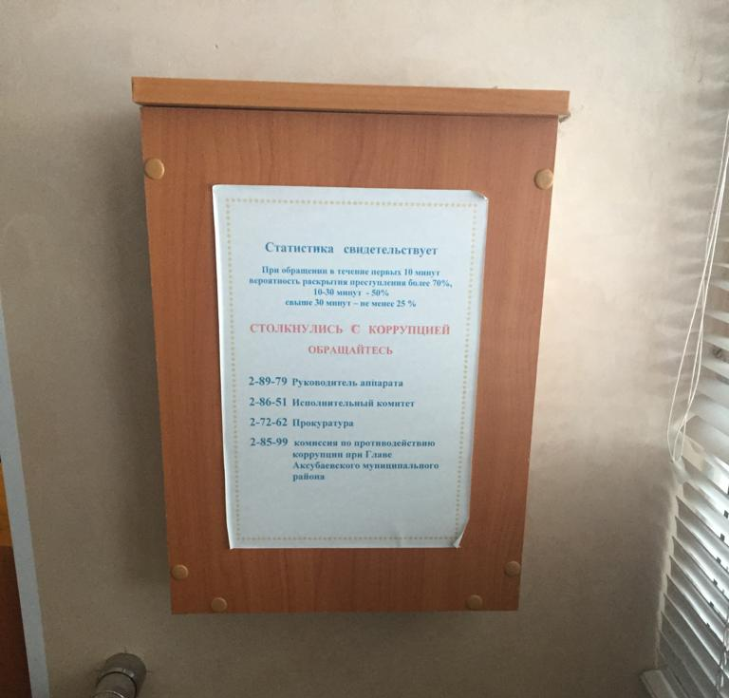 ящики гласности

Раздаточный материал подготовленный в отчетном году

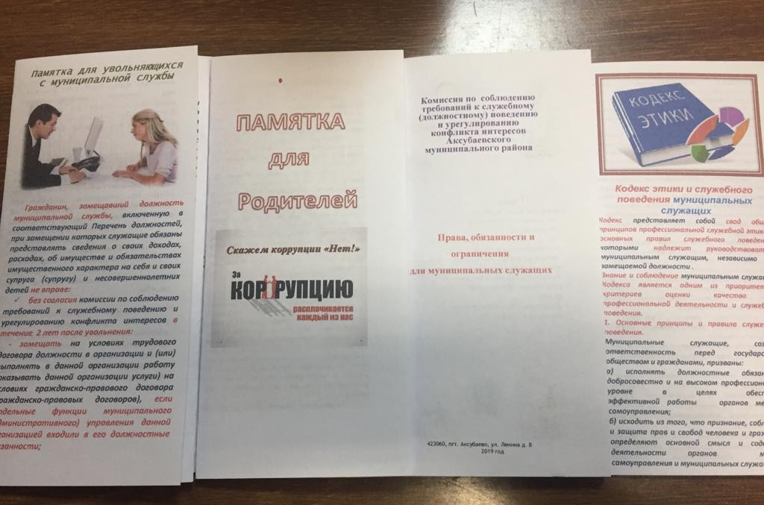

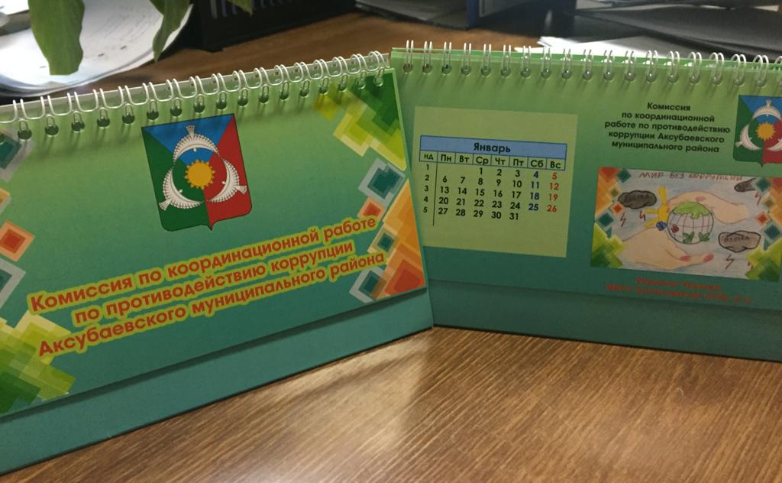

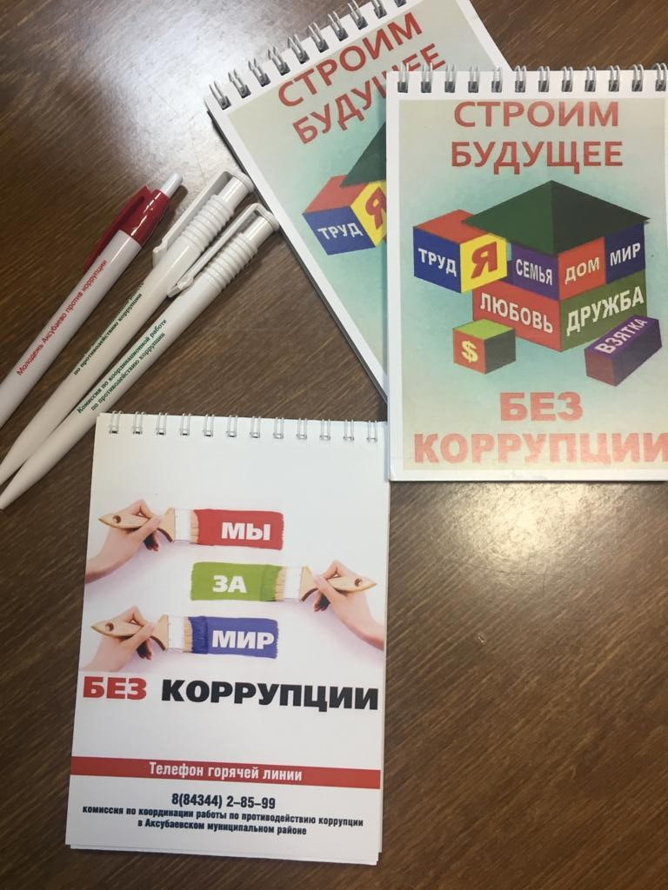

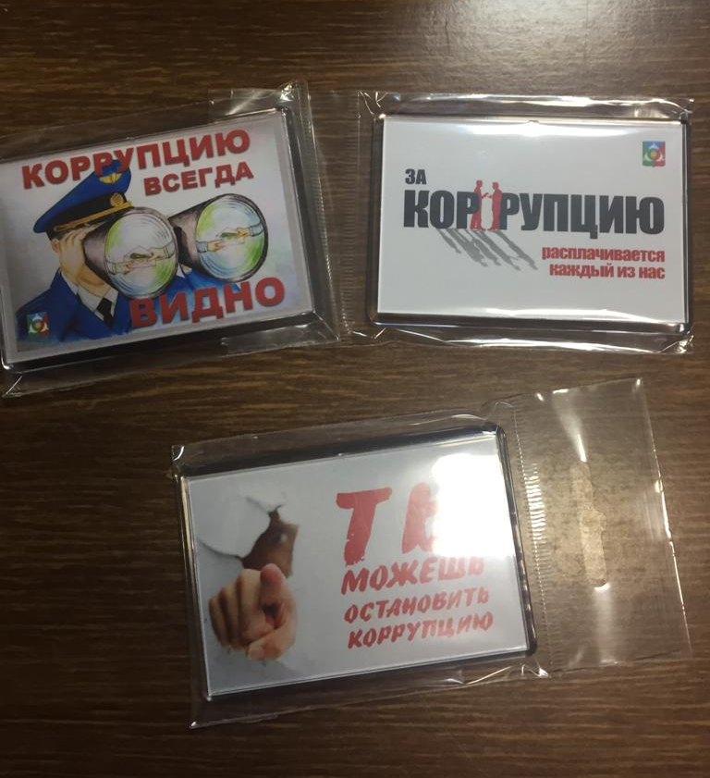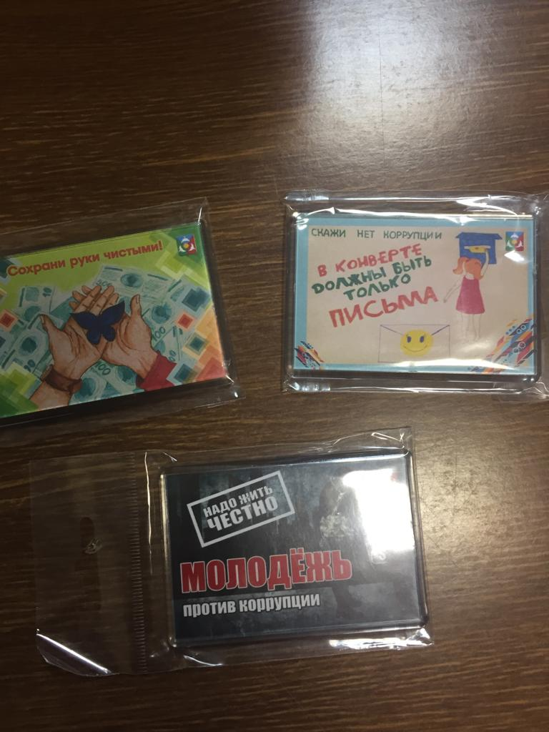

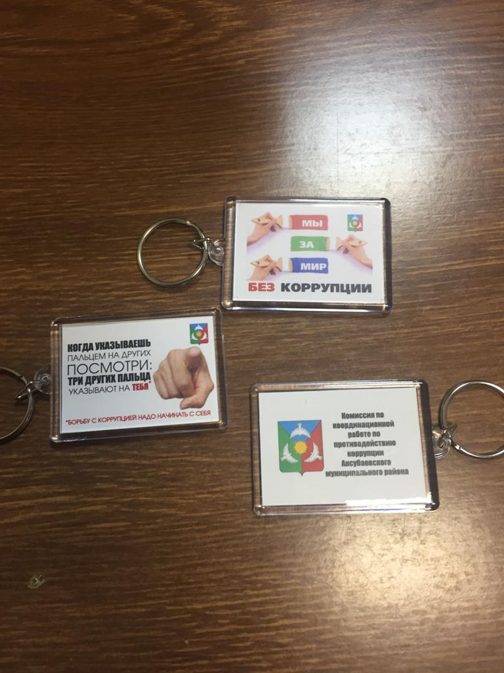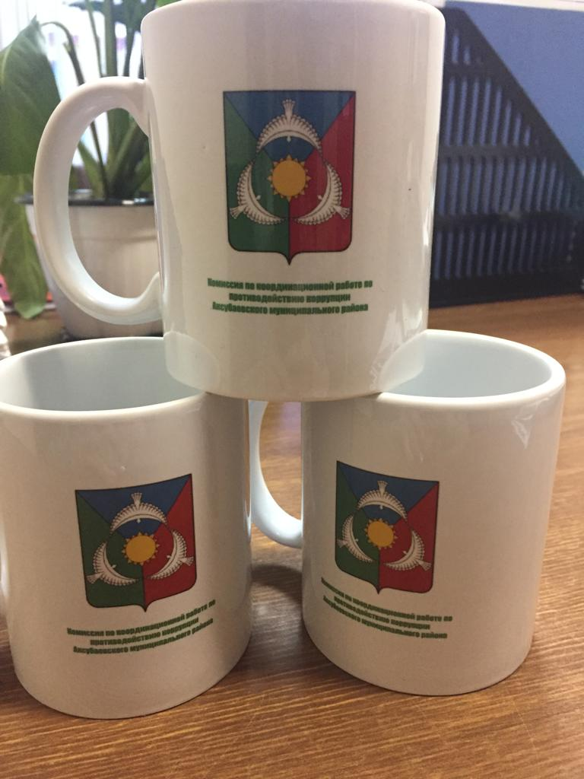

Часть публикации в СМИ

